Государственное бюджетное учреждение Новосибирской области
«Фонд пространственных данных Новосибирской области»
ГБУ НСО «Геофонд НСО»

ГЕНЕРАЛЬНЫЙ ПЛАН
ГУСЕЛЬНИКОВСКОГО СЕЛЬСОВЕТА
ИСКИТИМСКОГО РАЙОНА
НОВОСИБИРСКОЙ ОБЛАСТИ

Том II
МАТЕРИАЛЫ ПО ОБОСНОВАНИЮ
в текстовой форме



Новосибирск 2021

Государственное бюджетное учреждение Новосибирской области
«Фонд пространственных данных Новосибирской области»
ГБУ НСО «Геофонд НСО»

ГЕНЕРАЛЬНЫЙ ПЛАН
ГУСЕЛЬНИКОВСКОГО СЕЛЬСОВЕТА
ИСКИТИМСКОГО РАЙОНА
НОВОСИБИРСКОЙ ОБЛАСТИ

Том II
МАТЕРИАЛЫ ПО ОБОСНОВАНИЮ
в текстовой форме

Директор А. И. Дяков

Начальник технического отдела Н. А. Щетникова

Новосибирск 2021
АВТОРСКИЙ КОЛЛЕКТИВ

Должность | ФИО
Начальник технического отдела | Щетникова Н. А.
Экономист | Баталова Н. А.
Ведущий архитектор | Малимонова А. О.
Архитектор 1-ой категории | Горбунова А. А.
Ведущий инженер | Зубахин А. А.
Инженер 1-ой категории | Тимошенко Е. В.
Инженер 1-ой категории | Ваганов А. А.
Инженер 1-ой категории | Павлючик Б. Е.

ПЕРЕЧЕНЬ МАТЕРИАЛОВ ГЕНЕРАЛЬНОГО ПЛАНА

№ | Наименование | Масштаб | Марка
Графические материалы
Положение о территориальном планировании
1 | Карта планируемого размещения объектов местного значения поселения | М 1:50 000/  М 1:5 000 | ГП-1
2 | Карта границ населенных пунктов (в том числе образуемых населенных пунктов), входящих в состав поселения | М 1:50 000/  М 1:5 000 | ГП-2
3 | Карта функциональных зон поселения | М 1:50 000/  М 1:5 000 | ГП-3.1
4 | Карта функциональных зон поселения | М 1:50 000/  М 1:5 000 | ГП-3.2
Материалы по обоснованию
5 | Карта современного использования территории | М 1:50 000/  М 1:5 000 | ГП-4
6 | Карта зон с особыми условиями использования территорий, подверженных риску возникновения чрезвычайных ситуаций природного и техногенного характера | М 1:50 000/  М 1:5 000 | ГП-5

ВЕДЕНИЕ 8
1. СВЕДЕНИЯ ОБ УТВЕРЖДЕННЫХ ДОКУМЕНТАХ СТРАТЕГИЧЕСКОГО ПЛАНИРОВАНИЯ 10
2. ОБОСНОВАНИЕ ВЫБРАННОГО ВАРИАНТА РАЗМЕЩЕНИЯ ОБЪЕКТОВ МЕСТНОГО ЗНАЧЕНИЯ ПОСЕЛЕНИЯ НА ОСНОВЕ АНАЛИЗА ИСПОЛЬЗОВАНИЯ ТЕРРИТОРИЙ ПОСЕЛЕНИЯ 14
2.1. Экономико-географическое расположение муниципального образования 14
2.2. Инженерно-геологическая характеристика территории 16
2.3. Природные условия 16
2.3.1. Климат 16
2.3.2 Ландшафтно-растительное районирование и животный мир 18
2.3.3 Гидрография и гидрология 20
2.3.4 Полезные ископаемые 25
2.4 Планировочная структура 26
2.5. Социально-экономическое развитие сельсовета 30
2.5.1. Современное состояние экономики 30
2.4.2 Население и трудовые ресурсы 34
2.4.3 Жилищный фонд 41
2.4.4 Социальная инфраструктура сельсовета 41
2.5 Инженерная инфраструктура 49
2.5.1 Водоснабжение 49
2.5.2 Водоотведение и очистка сточных вод 51
2.5.3 Электроснабжение 51
2.5.4 Теплоснабжение 52
2.5.5 Связь и информация 52
2.6. Транспортная инфраструктура 53
2.7. Сложившиеся функциональные зоны и их характеристики 57
2.9. Особо охраняемые природные территории 59
2.10. Зоны с особыми условиями использования территории 59
3. ОЦЕНКА ВОЗМОЖНОГО ВЛИЯНИЯ ПЛАНИРУЕМЫХ ДЛЯ РАЗМЕЩЕНИЯ ОБЪЕКТОВ МЕСТНОГО ЗНАЧЕНИЯ ПОСЕЛЕНИЯ НА КОМПЛЕКСНОЕ РАЗВИТИЕ ЭТИХ ТЕРРИТОРИЙ 62
3.1. Архитектурно-планировочные решения 62
3.1.1 Планируемое функциональное зонирование 63
3.1.2. Объекты местного значения поселения, планируемые к размещению 64
3.2 Основные направления социально-экономического развития 64
3.2.1 Жилищная сфера 64
3.3 Развитие объектов инженерной инфраструктуры 67
3.3.1 Водоснабжение 67
3.3.2 Водоотведение 69
3.3.3 Теплоснабжение 69
3.3.4 Электроснабжение 70
3.3.5 Связь 71
3.4. Развитие объектов транспортной инфраструктуры 71
3.4.1 Улично-дорожная сеть 72
3.5 Зоны с особыми условиями использования территории 73
3.6. Технико-экономические показатели 80
4. УТВЕРЖДЕННЫЕ ДОКУМЕНТАМИ ТЕРРИТОРИАЛЬНОГО ПЛАНИРОВАНИЯ РОССИЙСКОЙ ФЕДЕРАЦИИ, ДОКУМЕНТАМИ ТЕРРИТОРИАЛЬНОГО ПЛАНИРОВАНИЯ ДВУХ И БОЛЕЕ СУБЬЕКТОВ РОССИЙСКОЙ ФЕДЕРАЦИИ, ДОКУМЕНТАМИ ТЕРРИТОРИАЛЬНОГО ПЛАНИРОВАНИЯ СУБЪЕКТА РОССИЙСКОЙ ФЕДЕРАЦИИ СВЕДЕНИЯ О ВИДАХ, НАЗНАЧЕНИИ И НАИМЕНОВАНИЯХ ПЛАНИРУЕМЫХ ДЛЯ РАЗМЕЩЕНИЯ НА ТЕРРИТОРИЯХ ПОСЕЛЕНИЯ ОБЪЕКТОВ ФЕДЕРАЛЬНОГО ЗНАЧЕНИЯ, ОБЪЕКТОВ РЕГИОНАЛЬНОГО ЗНАЧЕНИЯ. 83
5. УТВЕРЖДЕННЫЕ ДОКУМЕНТАМИ ТЕРРИТОРИАЛЬНОГО ПЛАНИРОВАНИЯ МУНИЦИПАЛЬНОГО РАЙОНА СВЕДЕНИЯ О ВИДАХ, НАЗНАЧЕНИИ И НАИМЕНОВАНИЯХ ПЛАНИРУЕМЫХ ДЛЯ РАЗМЕЩЕНИЯ НА ТЕРРИТОРИЯХ ПОСЕЛЕНИЯ, ВХОДЯЩЕГО В СОСТАВ МУНГИЦИПАЛЬНОГО РАЙОНА, ОБЪЕКТОВ МЕСТНОГО ЗНАЧЕНИЯ МУНИЦИПАЛЬНОГО РАЙОНА. 83
6. ПЕРЕЧЕНЬ И ХАРАКТЕРИСТИКА ОСНОВНЫХ ФАКТОРОВ РИСКА ВОЗНИКНОВЕНИЯ ЧРЕЗВЫЧАЙНЫХ СИТУАЦИЙ ПРИРОДНОГО И ТЕХНОГЕННОГО ХАРАКТЕРА 84
6.1. Перечень возможных источников чрезвычайных ситуаций природного характера 84
6.2. Перечень возможных источников чрезвычайных ситуаций техногенного характера 87
6.3. Перечень мероприятий по обеспечению пожарной безопасности 91
6.4. Мероприятия по охране окружающей среды 92
6.5. Мероприятия по улучшению качества атмосферного воздуха 93
6.6. Мероприятия по охране водных объектов 94
6.7. Мероприятия по охране и восстановлению почв 96
6.8. Мероприятия по санитарной очистке территории 96
6.9. Мероприятия по защите от электромагнитных излучений, шумозащитные мероприятия 98
7. ПЕРЕЧЕНЬ ЗЕМЕЛЬНЫХ УЧАСТКОВ, КОТОРЫЕ ВКЛЮЧАЮТСЯ В ГРАНИЦЫ НАСЕЛЕННЫХ ПУНКТОВ, ВХОДЯЩИХ В СОСТАВ ПОСЕЛЕНИЯ ИЛИ ИСКЛЮЧАЮТСЯ ИЗ ИХ ГРАНИЦ, С УКАЗАНИЕМ КАТЕГОРИИ ЗЕМЕЛЬ, К КОТОРЫМ ПЛАНИРУЕТСЯ ОТНЕСТИ ЭТИ ЗЕМЕЛЬНЫЕ УЧАСТКИ, И ЦЕЛЕЙ ИХ ПЛАНИРУЕМОГО ИСПОЛЬЗОВАНИЯ 99
8. СВЕДЕНИЯ О ЗЕМЛЯХ ЛЕСНОГО ФОНДА 100
9. СВЕДЕНИЯ ОБ УТВЕРЖДЕННЫХ ПРЕДМЕТАХ ОХРАНЫ И ГРАНИЦАХ ТЕРРИТОРИЙ ИСТОРИЧЕСКИХ ПОСЕЛЕНИЙ ФЕДЕРАКЛЬНОГО ЗНАЧЕНИЯ И ИСТОРИЧЕСКИХ ПОСЕЛЕНИЙ РЕГИОНАЛЬНОГО ЗНАЧЕНИЯ 112

ВЕДЕНИЕ
Комплекс работ по подготовке материалов по внесению изменений в генеральный план Гусельниковского сельсовета Искитимского района Новосибирской области (далее Гусельниковский сельсовет, сельсовет, муниципальное образование) выполнен специалистами технического отдела государственного бюджетного учреждения Новосибирской области «Фонд пространственных данных Новосибирской области» в рамках договора с акционерным обществом «Сибирский Антрацит» от 28.08.2020 № 34267.
Главная цель работы по внесению изменений в генеральный план Гусельниковского сельсовета заключена в создании предпосылок повышения эффективности управления развитием территории района и непосредственно Гусельниковского сельсовета за счет принятия оптимальных градостроительных решений в полном соответствии с действующим законодательством и нормативной базой, с учетом стратегии социально-экономического развития Искитимского района и актуализации градостроительной ситуации в Гусельниковском сельсовете.
Действующий генеральный план Гусельниковского сельсовета Искитимского района Новосибирской области был выполнен в 2014 году обществом с ограниченной ответственность «Сибирский научно-исследовательский и проектный институт градостроительства» согласно муниципальному контракту № 06/2014 с администрацией Гусельниковского сельсовета Искитимского района и утвержден приказом министерства строительства Новосибирской области 12.07.2016 № 230. Генеральный план разработан в соответствии с Градостроительным кодексом Российской Федерации, Земельным кодексом Российской Федерации, Водным кодексом Российской Федерации, Федеральным законом № 131-ФЗ «Об общих принципах организации местного самоуправления в Российской Федерации» и другими нормативно-правовыми актами по вопросам градостроительной деятельности.
Методической базой работ по внесению изменений в генеральный план Гусельниковского сельсовета Искитимского района Новосибирской области являются Методические рекомендации по разработке проектов генеральных планов поселений и городских округов, утвержденные приказом Минрегионразвития от 26.05.2011 № 244 «Об утверждении Методических рекомендаций по разработке проектов генеральных планов поселений и городских округов» и Требований к описанию в документах территориального планирования объектов федерального значения, объектов регионального значения, объектов местного значения, утвержденные приказом Министерства регионального развития Российской Федерации от 09.01.2018 № 10 «Об утверждении Требований к описанию и отображению в документах территориального планирования объектов федерального значения, объектов регионального значения, объектов местного значения и о признании утратившим силу приказа Минэкономразвития России от 07.2016 № 793».
Внесение изменений в генеральный план Гусельниковского сельсовета выполнен с учетом преемственности решений генерального плана поселения с учётом положений ранее разработанной градостроительной документации Искитимского района и Новосибирской области.
При внесении изменений в генеральный план Гусельниковского сельсовета важным моментом является согласование взаимных интересов в области градостроительной деятельности и земельной политики органов местного самоуправления Искитимского района и органов местного самоуправления поселения, а также производственных субъектов и населения. При этом устанавливаются необходимые требования и ограничения по использованию территории Гусельниковского сельсовета для осуществления перспективной градостроительной деятельности.
Целью разработки генерального плана является формирование долгосрочной стратегии градостроительного развития, обеспечивающей устойчивое социально-экономическое, пространственное и инфраструктурное развитие территории (с учетом развития производств).
Основные задачи работы:
- актуализация материалов предшествующего генерального плана;
- установление границ населенных пунктов, входящих в состав муниципального образования;
- отображение границ и параметров функциональных зон;
- отображение планируемых объектов федерального значения, объектов регионального значения, объектов местного значения муниципального образования;
- установление зон с особыми условиями использования территории;
- анализ основных факторов риска возникновения чрезвычайных ситуаций (далее – ЧС) природного и техногенного характера и определения границ территорий, подверженных риску возникновения ЧС;
- определение основных направлений пространственного развития территории.
В ходе работы по выполнению комплексного анализа территории Гусельниковского сельсовета, в качестве исходных материалов, использовались официальные данные, полученные по запросам от служб поселения, администрации района и области, а также от соответствующих организаций, содержащие количественные и качественные показатели по основным составляющим градостроительного развития территории.
Генеральный план Гусельниковского сельсовета выполнен на следующие проектные периоды:
- I этап (первая очередь строительства) – 2025 год;
- II этап (расчетный срок реализации генерального плана) – 2041 год.

Граница Гусельниковского сельсовета отображена в соответствии с Законом Новосибирской области от 02.06.2004 № 200-ОЗ «О статусе и границах муниципальных образований Новосибирской области».

1. СВЕДЕНИЯ ОБ УТВЕРЖДЕННЫХ ДОКУМЕНТАХ СТРАТЕГИЧЕСКОГО ПЛАНИРОВАНИЯ
Федеральные законы:
- Градостроительный кодекс Российской Федерации (далее – ГрК РФ);
- Земельный кодекс Российской Федерации;
- Водный кодекс Российской Федерации;
- Лесной кодекс Российской Федерации;
- Закон Российской Федерации от 21.02.1992 № 2395-1 «О недрах»;
- Федеральный закон от 10.01.2002 № 7-ФЗ «Об охране окружающей среды»;
- Федеральный закон от 14.03.1995 № 33-ФЗ «Об особо охраняемых природных территориях»;
- Федеральный закон от 24.04.1995 № 52-ФЗ «О животном мире»;
- Федеральный закон от 30.03.1999 № 52-ФЗ «О санитарно-эпидемиологическом благополучии населения»;
- Федеральный закон от 04.05.1999 № 96-ФЗ «Об охране атмосферного воздуха»;
- Федеральный закон от 25.06.2002 № 73-ФЗ «Об объектах культурного наследия (памятниках истории и культуры) народов Российской Федерации»;
- Федеральный закон от 20.12.2004 № 166-ФЗ «О рыболовстве и сохранении водных биологических ресурсов»;
- Федеральный закон от 21.12.2004 № 172-ФЗ «О переводе земель или земельных участков из одной категории в другую».

Постановления и распоряжения Правительства Российской Федерации:
- постановление Правительства Российской Федерации от 24.02.2009 № 160 «О порядке установления охранных зон объектов электросетевого хозяйства и особых условий использования земельных участков, расположенных в границах таких зон»;
- Стратегия устойчивого развития сельских территорий Российской Федерации на период до 2030 года, утвержденная распоряжением Правительства Российской Федерации от 02.02.2015 № 151-р.

Акты федеральных органов исполнительной власти:
- приказ Министерства регионального развития Российской Федерации от 26.05.2011 № 244 «Об утверждении методических рекомендаций по разработке проектов генеральных планов поселений и городских округов»;
- приказ Министерства экономического развития Российской Федерации от 09.01.2018 № 10 «Об утверждении Требований к описанию и отображению в документах территориального планирования объектов федерального значения, объектов регионального значения, объектов местного значения и о признании утратившим силу приказа Минэкономразвития России от 7.12.2016 № 793».

Нормативно-технические документы:
- СанПиН 2.2.1/2.1.1.1200-03 «Санитарно-защитные зоны и санитарная классификация предприятий, сооружений и иных объектов»;
- СанПиН 2.1.2882-11 «Гигиенические требования к размещению, устройству и содержанию кладбищ, зданий и сооружений похоронного назначения»;
- СанПиН 2.1.4.1110-02 «Зоны санитарной охраны источников водоснабжения и водопроводов питьевого назначения»;
- СП 42.13330.2016. «Градостроительство. Планировка и застройка городских и сельских поселений».

Законы и иные нормативные правовые акты органов государственной власти Новосибирской области, муниципальные правовые акты, принятые органами местного самоуправления Новосибирской области:
- Закон Новосибирской области от 27.04.2010 № 481-ОЗ «О регулировании градостроительной деятельности в Новосибирской области»;
- Закон Новосибирской области от 02.06.2004 № 200-ОЗ «О статусе и границах муниципальных образований Новосибирской области»;
- Устав Искитимского района Новосибирской области с последними изменениями от 18.12.2018 год;
- местные нормативы градостроительного проектирования Искитимского района Новосибирской области, утвержденные решением Совета народных депутатов Искитимского района от 25.04.2017 № 113;
- Стратегия социально-экономического развития Искитимского района Новосибирской области на период до 2030 года, утвержденная решением Совета депутатов Искитимского района от 18.12.2018 № 217;
- Устав Гусельниковского сельсовета Искитимского района Новосибирской области, утвержденные решением пятьдесят второй внеочередной сессии Совета депутатов Гусельниковского сельсовета Искитимского района Новосибирской области четвертого созыва от 03.06.015 № 348 (в редакции решения от 23.06.2020 № 244);
- Схема территориального планирования Новосибирской области, утвержденная постановлением Администрации Новосибирской области от 07.09.09 № 339-па;
- Схема территориального планирования Новосибирской агломерации Новосибирской области, утвержденной постановлением Правительства Новосибирской области от 28.04.2014 № 186-п;
- Схема территориального планирования Искитимского района, утверждённой решением сорок пятой очередной сессией Совета депутатов Искитимского района Новосибирской области от 25.02.2015 № 380;
- генеральный план Гусельниковского сельсовета Искитимского района Новосибирской области, утвержденный приказом министерства строительства Новосибирской области 12.07.2016 № 230;
На территории Гусельниковского сельсовета действует ряд целевых муниципальных программ, перечень приведен в таблице 1. Однако основное количество программ заканчиваются в 2020 году. Стратегия, программы и документы по среднесрочному развитию поселения на момент выполнения данного комплекса работ отсутствуют, а тем более на срок до 20 лет.

Таблица 1 - Муниципальные программы Гусельниковского сельсовета
№ | Наименование программы | Срок реализации | Правовое основание
1 | Комплексная программа социально-экономического развития Гусельниковского сельсовета на 2008-2022 годы | 2008-2022 годы | Решение Совета депутатов Гусельниковского сельсовета от 29.08.2007 № 171
2 | Муниципальная программа  «Энергосбережение и повышение  энергетической эффективности администрации Гусельниковского  сельсовета Искитимского района  Новосибирской области на 2021 – 2023 годы» | 2021 – 2023 годы | Постановление администрации Гусельниковского сельсовета от 18.03.2021 № 35
3 | Муниципальная программа развития субъектов малого и среднего предпринимательства на территории Гусельниковского сельсовета Искитимского района Новосибирской области на 2017-2023 годы. | 2021-2023 годы | Постановление администрации Гусельниковского сельсовета от 22.12.2020 № 80
 | Муниципальная программа «Использование и охрана земель Гусельниковского сельсовета Искитимского района Новосибирской области на 2020 – 2022 годы» | 2020 – 2022 годы | Постановление администрации Гусельниковского сельсовета от 24.01.2020 № 3
 | Муниципальная программа «Комплексные меры противодействия злоупотребления наркотикам и их незаконному обороту на территории Гусельниковского сельсовета Искитимского района Новосибирской области на 2020 – 2022 годы» | 2020 – 2022 годы | Постановление администрации Гусельниковского сельсовета от 24.01.2020 № 4
 | Муниципальная программа по обеспечению первичных мер пожарной безопасности на территории Гусельниковского сельсовета Искитимского района Новосибирской области на 2021 год | 2021 год | Постановление администрации Гусельниковского сельсовета от 22.12.2020 № 79
 | Муниципальная программа профилактики правонарушений и борьбы с преступностью на территории Гусельниковского сельсовета Искитимского района Новосибирской области на 2021 год | 2021 год | Постановление администрации Гусельниковского сельсовета от 22.12.2020 № 81
 | Муниципальная программа профилактики нарушений юридическими лицами и индивидуальными предпринимателями обязательных требований, установленных муниципальными правовыми актами на 2021 год и плановый период 2022 – 2023 годов | 2022 – 2023 годы | Постановление администрации Гусельниковского сельсовета от 22.12.2020 № 82

2. ОБОСНОВАНИЕ ВЫБРАННОГО ВАРИАНТА РАЗМЕЩЕНИЯ ОБЪЕКТОВ МЕСТНОГО ЗНАЧЕНИЯ ПОСЕЛЕНИЯ НА ОСНОВЕ АНАЛИЗА ИСПОЛЬЗОВАНИЯ ТЕРРИТОРИЙ ПОСЕЛЕНИЯ

2.1. Экономико-географическое расположение муниципального образования
Территория Гусельниковского сельсовета расположена на юго-востоке Искитимского района. Граничит на севере с Усть-Чемским и Тальменским сельсоветами, на западе с Чернореченским и Евсинским сельсоветами, на востоке с Легостаевским сельсоветом, на юге с Черепановским и Маслянинским районами.
Искитимский муниципальный район расположен в восточной части Новосибирской области и непосредственно граничит с Новосибирским районом. По территории Искитимского района проходит железная дорога и автомагистраль, идущие в Алтайский край. Но территория Гусельниковского сельсовета расположена в стороне от этих важнейших транспортных осей (в восточном направлении).
Искитимский район представлен 72 населенными пунктами, объединенными в 20 муниципальных образований, в том числе одно городское поселение (рабочий поселок Линево). Искитимский район частично входит в Новосибирскую агломерацию, рисунок 1.
По количеству населенных пунктов Искитимский район занимает в области лидирующее положение.
Гусельниковский сельсовет не является крупным муниципальным образованием в составе Искитимского района.
В состав Гусельниковского сельсовета входят три населенных пункта: село Гусельниково, село Белово, деревня Девкино. Административным центром поселения является село Гусельниково.
Удаленность административного центра поселения от районного центра города Искитима составляет 52 км, от областного центра города Новосибирска 120 км. Связь с районным центром осуществляется по автомобильной дороге регионального значения К-28 до рабочего поселка Линево, а далее по трассе Р-256.
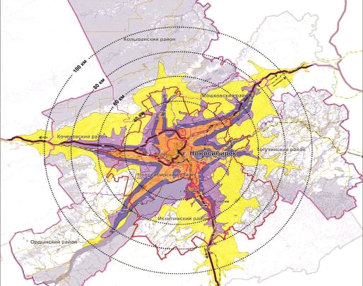
Рисунок 1 - Новосибирская агломерация на карте области

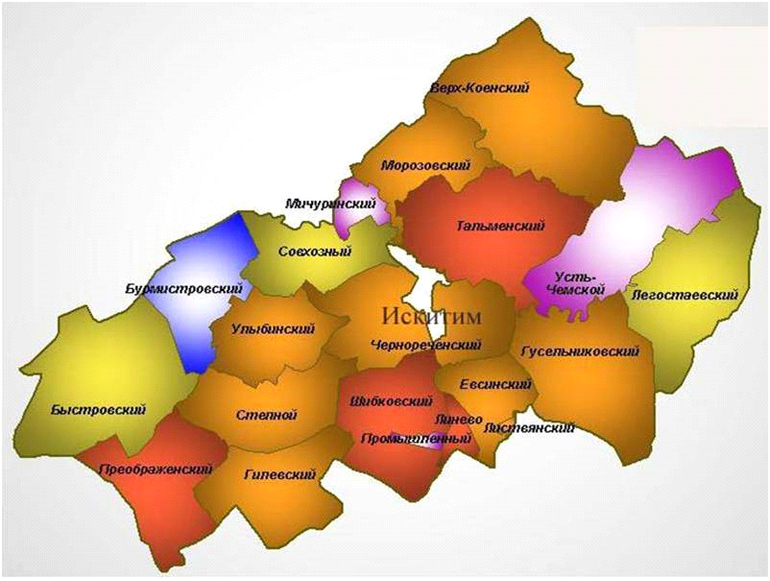
Рисунок 2 - Гусельниковский сельсовет на территории Искитимского района

Граница Гусельниковского сельсовета отображена в соответствии с Законом Новосибирской области от 02.06.2004 № 200-ОЗ «О статусе и границах муниципальных образований Новосибирской области» с изменениями на 24.12.2020.
Согласно действующему генеральному плану, утвержденному приказом министерства строительства Новосибирской области от 12.07.2016 № 230 площадь территории Гусельниковского сельсовета, составляет 34 778 га; площадь населенных пунктов в запланированных границах 506,25 га, в том числе:
- село Гусельниково – 226,93 га;
- село Белово – 177,78 га;
- деревня Девкино – 101,54 га.
Современная планировочная ситуация Гусельниковского сельсовета формировалась в течение продолжительного времени. В настоящее время территория поселения освоена весьма неравномерно.

2.2. Инженерно-геологическая характеристика территории
В геологическом отношении территория Гусельниковского сельсовета, как и большей, части Искитимского района, принадлежит Алтайско-Саянской складчатой системе, ее северо-западной окраине. На территории Искитимского района выделяют три складчатые зоны: Салаирскую, Колывань-Томскую и Горловский прогиб. Такое своеобразное геологическое строение территории района обусловило наличие, в основном, месторождений полезных ископаемых осадочного происхождения: антрацитов, минеральных строительных материалов.
По геоморфологическим признакам на территории Гусельниковского сельсовета выделены следующие области:
Б – северо-западные предгорья Салаирского кряжа;
В - долины бассейна реки. Оби с комплексом террас.
Основной состав пород: суглинки, часто лессовидные; пески, галечник.
Согласно карт общего сейсмического районирования территории Российской Федерации (ОСР-97), территория сельсовета относится к 6-7-ми бальной зоне сейсмической активности по шкале MSK-64. (для средних грунтовых условий и трёх степеней сейсмической опасности – А(10%)=6, В(5%)=6, С(1%)=7 в течение 50 лет).

2.3. Природные условия

2.3.1. Климат
Климат на территории Гусельниковского сельсовета резко континентальный. Как и на всей территории Искитимского района здесь ярко выражены 4 сезона года. Суровая и продолжительная зима с устойчивым снежным покровом от 20 см на юго-западе, до 50-70 см на севере, в отдельные периоды - с сильными ветрами и метелями. Возможны оттепели, но они кратковременны и наблюдаются не ежегодно. Снежный покров держится от 150 дней на юге до 180 - на севере. Средняя температура января 18 – 20^{о}С мороза.
Промерзание почвы, несмотря не суровые зимние условия, относительно неглубокое: среднее многолетнее максимальных глубин за зимний период составляет 110 см.
Лето жаркое, но сравнительно короткое - от 90 до 100 дней. Самый тёплый месяц - июль (+18 С + 20 С). Переходные сезоны (весна, осень) короткие и отличаются неустойчивой погодой, возвратами холодов, заморозками.
Лето характеризуется в определенные промежутки высокими температурами и небольшой продолжительностью, иногда засушливостью. Средняя годовая сумма осадков составляет 414 мм (от 290 до 540 мм). До 70% осадков выпадает в виде дождей, в основном ливневых с грозами. Преобладают южные и юго-западные ветры. Направление ветра и его средняя скорость в январе и июле месяце представлены в таблице 2.

Таблица 2 - Направления и скорость ветра на территории сельсовета
Повторяемость направлений ветра (числитель), %; средняя скорость ветра по
направлениям (знаменатель), м/с; повторяемость штилей, %
январь
с | св | в | юв | ю | юз | з | сз | штиль
5 | 12 | 7 | 10 | 25 | 35 | 4 | 2 | 9
2,8 | 2,5 | 2,5 | 2,9 | 5,2 | 6,2 | 4,5 | 2,8
июль
с | св | в | юв | ю | юз | з | сз | штиль
12 | 17 | 8 | 11 | 12 | 18 | 12 | 10 | 10
3,0 | 3,4 | 3,0 | 3,5 | 3,2 | 3,6 | 3,4 | 3,1

На основе данных таблицы 2 построена «роза ветров» для условий территории Гусельниковского сельсовета, рисунок 3.
В соответствии с СП 131.13330.2018 «СНиП 23-01-99* Строительная климатология» территория поселения относится к I строительно-климатической зоне, подрайон IВ; в соответствии с СП 20.13330.2016 «Нагрузки и воздействия» к IV снеговому, III ветровому району.
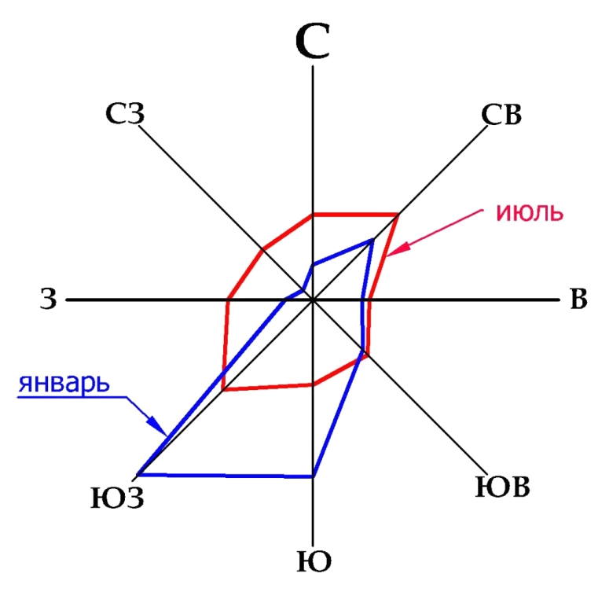
Рисунок 3 - «Роза ветров» для условий Гусельниковского сельсовета

2.3.2 Ландшафтно-растительное районирование и животный мир
Рельеф территории Гусельниковского сельсовета холмисто-увалистый, постепенно понижающийся с востока на запад. В северо-восточной части территории заметен переход к Буготакским сопкам.
Почвенный покров на территории сельсовета, как и всего Искитимского района, ввиду разнообразия условий формирования почв, сложный и характеризуется комплексностью. Черноземы солонцеватые представлены на территории сельсовета в преимущественном объеме. Минимальную площадь занимают дерново-подзолистые почвы. Черноземы формируются на повышенных элементах рельефа – плоских водораздельных пространствах. Они являются основным фондом пахотнопригодных земель.
По характеру растительности большая часть территории Гусельниковского сельсовета относится к лесостепи. Основными типами почв здесь являются черноземы выщелочные и оподзоленные.
В небольшом объеме на территории сельсовета представлены серые лесные почвы. Хотя серые лесные почвы относятся к одному из главнейших генетических почвенных типов. Они отражают особенности ландшафтов переходной области от лесной к степной. Серые лесные почвы распространены на возвышенных элементах рельефа, хорошо обеспечены поверхностным стоком с относительно глубоким залеганием грунтовых вод.
Небольшую площадь территории Гусельниковского сельсовета занимают леса двух типов: светлохвойные (лиственничные и сосновые) и лиственные леса (березовые, березово-осиновые, пойменные тополевники). Также здесь чередуются березовые и березово-осиновые колки.
Лесистость территории к востоку возрастает. Среди луговой растительности преобладают ежовые, коротконожковые, разнотравно-злаковые лесные луга, мятликовые настоящие луга, используемые как сенокосы или выгон.
На территории Гусельниковского сельсовета переплетается множество растительных сообществ, часть из которых слабо изменена человеком. Эта природная «основа» придает особую красоту рассматриваемой территории.
Так вдоль правого берега Берди протянулись ленточные сосновые боры на дерново-подзолистых песчаных почвах.
На участках злаково-луговых степей, приуроченных к черноземам, встречаются березовые рощицы - колки, под которыми формируются также плодородные черноземы и серые лесные почвы. По этой причине колки активно вырубались под сельскохозяйственные угодья. Березовые леса являются хранителями многих ценных лекарственных, пищевых и кормовых видов. С ландшафтной точки зрения — это противоэрозионные и водоохранные леса, особенно защищающие ландшафт от ветровой эрозии. Для многочисленных представителей дикой фауны от насекомых и птиц до млекопитающих — это источник кормов, место гнездования, коридоры миграции.
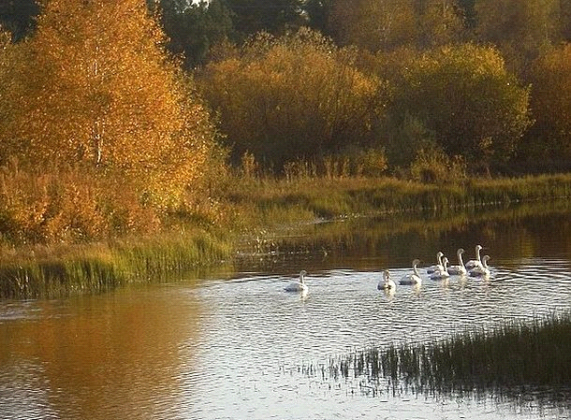
Рисунок 4 – Ландшафт, характерный для рек на территории Гусельниковского сельсовета
Берега рек с преобладающими аллювиальными почвами покрыты ивняком, облепихой и другой влаголюбивой растительностью. Наиболее распространены «король плавней» - камыш, рогоз, ряска, кубышка и др.
Представители естественной растительности обитают в лесах, лугах, на болотах, в поймах рек. Среди них много лекарственных растений (зверобой продырявленный, душица обыкновенная, кровохлебка лекарственная, тысячелистник обыкновенный, пижма обыкновенная, медуница мягчайшая и др.). Встречаются ценные пищевые виды: малина обыкновенная, земляника лесная, боярышник кроваво-красный, брусника, клубника, костяника каменистая, рябина сибирская, калина обыкновенная и др. Много съедобных грибов. Также имеется другая обширная группа - сорняки, придорожные растения, обитатели пустырей, являющиеся постоянными спутниками человека (пастушья сумка, мокрица, дикая редька, лопух, одуванчик, осот, полынь, крапива двудомная, мать - и - мачеха, подорожник большой и др.). Наиболее распространены: житняк гребневидный, полевица тонкая обыкновенная, полевица виноградниковая.
Фауна лесостепной зоны включает животных, характерных для соседних лесостепной и степной зон. Березовые и березово-осиновые колки лесов заселены множеством птиц: воробьиными, куриными, дневными и ночными хищниками.
Среди разнообразного животного мира особенным является то, что в лесах встречаются белки, бурундуки, зайцы. В северо-восточной, более лесистой части поселения встречаются лось, косуля, заяц-беляк, лисица, горностай.
Из пернатой добычи – тетерев, коростель. Из птиц леса типичны дятлы, кукушки, дрозды, гнездятся хищные птицы: ястреб - тетеревятник, канюк обыкновенный и др. Также в лесах обитают несколько видов летучих мышей, землероек, ежей, кротов, мышей (лесная, полевая), ящерицы. В поймах рек и на заболоченных лугах в наибольшем количестве гнездятся и бывают на коротких пролетах кряква, шилохвость, свиязь, серая утка.
В последнее время возрастает численность ворон. В округе населенных пунктов много скворцов, полевых воробьев.
В реках (преимущественно Берди) водится пескарь, елец, окунь, налим, щука, чебак, ерши.

2.3.3 Гидрография и гидрология
Поверхностные водные объекты представлены водотоками: реки, ручьи; и водоёмами: озера, пруды, болота.
Гидрографическая сеть на территории муниципального образования развита хорошо. Территория сельсовета в целом относится к водосборному бассейну реки Оби (Новосибирское водохранилище).
Гидрографическая сеть представлена в основном водотоками (реки и ручьи). Наиболее крупная река Бердь, которая протекает в северной части поселения в юго-западном направлении. Ее протяжённость 80,7 км., площадь бассейна — 8740 км². Средний годовой расход воды — 45,8 м³/сек.
Также стоит выделить другую реку на территории поселения – Выдриху. Это левый приток Берди начинается на высоте 260 м, а впадает в Бердь на отметке 124 м. Длинна реки Выдриха - 13 км. Выдриха образуется от слияния рек Бузанки и Каменушки. По ее течению справа в Выдриху впадают Листвянка и Скакун. У села Белово в Выдриху слева впадает река Шипелька с притоком Грязнуха, а в нижнем течении – река Падун.
На реке Выдрихе расположены два населённых пункта Гусельниковского сельсовета: село Гусельниково и село Белово, в которых были свои электростанции. В нижнем течении у бывшей деревни. Горлово разрабатывается угольный бассейн, антрацит которого идёт на Линёвский электродный завод. Добыча идёт открытым способом в двух карьерах, что требует особого экологического контроля для сохранения безопасности реки. В высоком правобережье Выдрихи есть родники. Именно на Выдрихе находится одна из достопримечательностей Искитимского района – Беловский водопад.
По рекам на территории Гусельниковского сельсовета в период весеннего половодья проходит 60-70% годового стока, а также наблюдаются максимальные расходы и наибольшие уровни воды.

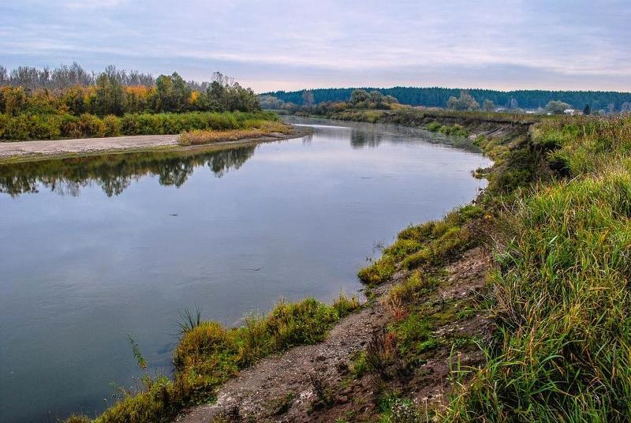
Рисунок 5 - Река Бердь на территории Гусельниковского сельсовета

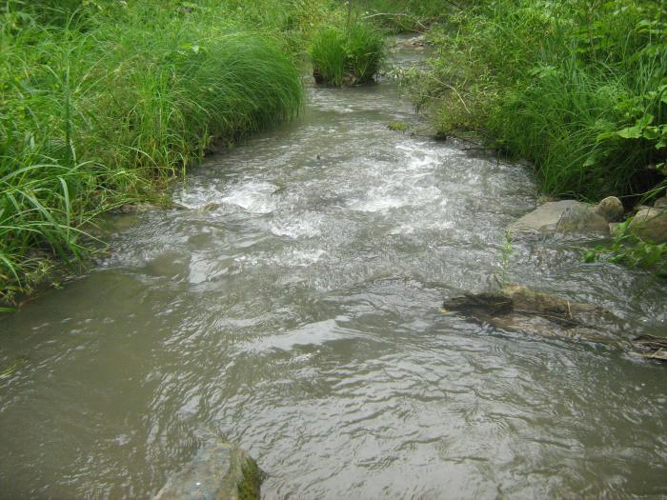
Рисунок 6 - Река Выдриха
Весеннее половодье совпадает с концом апреля – на протяжении мая. Продолжительность половодья зависит от длины реки, заболоченности и озерности водосбора. Продолжительность половодья – 40-90 дней. После прохождения половодья на всех реках территории на 3-4 месяца (июнь-октябрь) устанавливается летне-осенняя межень. Она довольно устойчивая и низкая по водности. Наименьшие расходы приходятся на август-сентябрь. Часть малых реек и ручьев пересыхает. Зимняя межень устанавливается в конце октября - начале ноября и продолжается до начала подъема половодья. Реки характеризуются устойчивым ледоставом. Все малые реки и ручьи перемерзают. Чаще всего это наблюдается в суровые зимы, а также в годы, когда зиме предшествует засушливая осень.

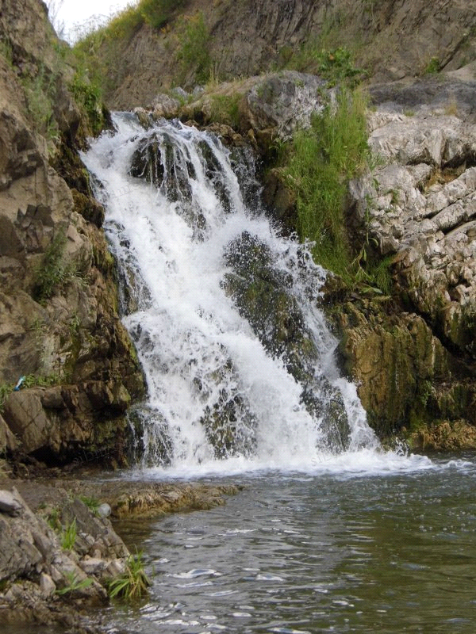
Рисунок 7 - Беловский водопад

Годовой ход температуры воды рек в общих чертах повторяет ход температуры воздуха.
Наибольшей температуры вода достигает в июле (до 20-22°С). В августе начинается снижение температуры до 11-1°С (к сентябрю). Наступление холодов и понижение температуры воды до 0°С вызывает на реках появление первых ледяных образований (забереги, сало), что совпадает со второй половиной октября. Продолжительность осеннего ледохода – 5-25 дней. Ледостав устанавливается в I-II декаде ноября. Средняя продолжительность ледостава 154-176 дней, период таяния и деформации ледяного покрова охватывает промежуток времени от перехода температуры воздуха через 0° до момента разрушения льда. Продолжительность этого периода в среднем составляет 8-10 дней. Реки вскрываются в третьей декаде апреля.
Перечень водных объектов и их характеристики приведены в таблице 3.

Таблица 3 - Перечень водотоков на территории Гусельниковского сельсовета
№ | Название | Протяжённость, км |  | Величина водоохранной зоны, м
 |  | Всего | В том числе по территории сельсовета
Реки
1 | Бердь | 363 | 2,2 | 200
2 | Бузанка | 4,9 | 4,9 | 50
3 | Выдриха | 38 | 38,0 | 50
4 | Елбаш | 33 | 4,0 | 100
5 | Каменка | 19,0 | 12,6 | 50
6 | Каменушка | 5,9 | 5,9 | 50
7 | Левая Талица | 2,3 | 2,3 | 50
8 | Скакун | 4,4 | 4,4 | 50
9 | Сухая Каменка | 1,6 | 1,6 | 50
10 | Шипелька | <10 | 1,6 | 50
11 | Падун | 2,5 | 2,5 | 50
 | Итого: | - | 80,0
Ручьи
1 | Батун | 1,95 | 1,95 | 50
2 | Прямой | 2,0 | 2,0 | 50
3 | Холодный | 2,7 | 2,7 | 50
 | Другие малые ручьи | 39,05 | 39,05 | 50
 | Итого: | 45,7 | 45,7

Воды реки Берди активно используются для целей орошения, питьевого и промышленного водоснабжения и рекреации Искитимского района Новосибирской области.
По шкале качества вода реки Берди относится к 3 - 5 классам загрязнённости (вода умеренно загрязнённая - грязная вода)
Бердь – сплавная река (сплав древесины прекращен). На берегу реки расположена деревня Девкино.
Гидрохимические особенности рассматриваемой территории проявляются в водах местного стока, сформировавшихся в почвенно-грунтовой толще, достаточно малых водосборов.
Воды маломинерализованные (до 1000 мг/л) с преобладанием (6% экв.) гидрокарбонатных ионов (НСО3I). Питьевые качества речных вод по величине минерализации и жесткости могут быть охарактеризованы как хорошие и удовлетворительные.
Жесткость речной воды в период весеннего половодья составляет 2,5 мг-экв/л, в период низкой зимней межени – 9 мг-экв/л, в период летне-осенней межени – 8 мг-экв/л.
Водоёмы представлены небольшими озёрами и прудами, крупные озёра отсутствуют.

Таблица 4 - Перечень водоёмов на территории Гусельниковского сельсовета
№ | Название | Площадь, га |  | Величина водоохраной зоны (прибрежной полосы для озёр расположенных внутри болот, озёр менее 0,5 кв.км) , м
 |  | Всего | в том числе на территории сельсовета
1 | Круглое | 2,9 | 2,9 | 50
2 | Старица | 8,69 | 8,69 | 50
3 | Другие малые озера | 14 | 14 | 50
 | Итого: | 25,59 | 25,59
Примечание: Водоохранные зоны установлены в соответствии со статьёй 65 Водного кодекса Российской Федерации

С позиции гидрологической характеристики территория Гусельниковского сельсовета относится к Саяно-Тувинской гидрогеологической складчатой области (структуры 2 порядка).
Выделены следующие гидрогеологические подразделения:
1) Водоносный горизонт аллювиальных четвертичных и современных отложений пойменных и надпойменных террас реки Бердь и её притоков. Водоносные аллювиальные горизонты долин приурочены к пойменным и надпойменным террасам.
Уровни подземных вод устанавливаются на глубине 1-18 м.
По химическому составу подземные воды гидрокарбонатные кальциево-магниевые, пресные, сухой остаток 0,2-0,6 г/л.
2) Водоносная зона трещиноватости пород палеозоя.
Палеозойский фундамент сложен породами среднекаменноугольного-верхнепермского, девонского, нижнесилурийского-ордовикского и кембрийского возраста. Вскрывается на глубине от 5 до 117 м. глубина залегания палеозойских пород 30-60 м. В составе палеозойских пород преобладают песчаники, глинистые сланцы, аргиллиты, известняки, алевролиты.
Уровни подземных вод устанавливаются на отметках от +5 до 60 м.
Качество подземных вод палеозойских отложений хорошее. Воды пресные, минерализация колеблется от 0,2 до 0,8 куб.дм., чаще 0,4-0,7 г/ куб.дм. Общая жесткость умеренная, 4-6 мг·экв/ куб.дм. Содержание железа, в основном, не превышает 0,3 мг/ куб.дм. По химическому составу воды гидрокарбонатные кальциево-магниевые.
Следует отметить, что подземные воды на территории Гусельниковского сельсовета слабо изучены.

2.3.4 Полезные ископаемые
На территории Гусельниковского сельсовета расположены месторождения полезных ископаемых, в том числе:
- твердые полезные ископаемые 1-ой очереди, учтённые государственным балансом запасов полезных ископаемых на 01.01.2013 (антрацит)
- общераспространённые полезные ископаемые (строительные материалы), учтённые государственным балансом запасов на 01.01.2012
- (кирпичные суглинки, известняки строительные)
Общераспространённые полезные ископаемые (строительные материалы):

Выдрихинское месторождение. Полезные ископаемые – известняки строительные. Запасы на 01.01.2012 – 6 023 000 тонн.
Недропользователь: Закрытое акционерное общество «Сибирский антрацит»
№ лицензии: НОВ 02069 ТЭ
Срок действия: 26.05.2008 - 10.05.2033
Административная привязка: 1,5 км на юго-восток от села Белово

Горловское месторождение. Полезные ископаемые – пески строительные. Запасы на 01.01.2012 – 110 000 куб.м/сут .
Недропользователь: Общество с ограниченной ответственностью дорожно-строительная передвижная механизированная колонна «Линевская»
№ лицензии: НОВ 02070 ТР
Срок действия: 26.05.2008 - 01.12.2016
Административная привязка: 2,5 км на северо-запад от территории бывшей деревни Горлово

Гусельниковское месторождение. Полезные ископаемые – суглинки кирпичные. Запасы на 01.01.2012 – 275 000 куб.м.
Резерв (нераспределенный фонд)
Административная привязка: 3км на юг от села Гусельниково.

2.4 Планировочная структура
Территориальное планирование направлено на определение назначения территорий, исходя из совокупности социальных, экономических, экологических и иных факторов в целях обеспечения устойчивого развития территорий, развития инженерной, транспортной и социальной инфраструктур, обеспечения учета интересов граждан и их объединений. Для оптимального решения этих задач необходимо четко представлять сложившуюся планировочную структуру проектируемого поселения.
Гусельниковский сельсовет образован в 1919 году.
Территория поселения расположена на юго-востоке Искитимского района.
В состав Гусельниковского сельсовета входят: село Гусельниково, село Белово, деревня Девкино. Административным центром поселения является село Гусельниково. Оно самое крупное по площади и численности населения.
Село Гусельниково находится практически в центре территории сельсовета, через село проходит дорога регионального значения К-28. Западнее за небольшим лесным массивом расположено село Белово. Связь между этими селами практически осуществляется по дороге регионального значения К-28. Третий населенный пункт – деревня Девкино расположена к северу от села Гусельниково на более значительном расстоянии. Связь с деревней Девкино имеет только село Белово по автомобильной дороге Н-0832 (это тупиковое направление).
Удалённость Гусельниково от районного центра города Искитима составляет 52 км, от областного центра города Новосибирска 120 км. Связь с районным центром осуществляется по автомобильной дороге регионального значения К-28.
На территории Гусельниковского сельсовета сложился рассредоточенный тип расселения. Такой характер расселения отражает исторически сложившуюся структуру основных планировочных осей - региональных и местных автомобильных дорог, реки Бердь, к которым тяготеют населённые пункты, и реки Выдрихи.
При рассредоточенном расселении малолюдные населенные пункты практически не влияют на плотность расселения, как в масштабе отдельного поселения, так и на уровне всего района. Но в данном случае деревня Девкино хоть и теряет численность населения, но отнести ее к малолюдным населенным пунктам нельзя. В обозримой перспективе она рассматривается как активный участник системы расселения Гусельниковского сельсовета.
Основными планировочными осями являются: природная ось расселения - река Бердь, на которой расположена деревня Девкино, и автомобильная дорога регионального значения К-28 (транзитная для сельсовета), по которой осуществляется связь с районным центром, соседними муниципальными образованиями и районами. Также необходимо учитывать наличие реки Выдриха, которая в определенной степени предопределила нахождение сел Гусельниково и Белово.
На территории Гусельниковского сельсовета расположены объекты сельского и лесного хозяйства, а также объекты специального назначения:
- 3 действующих кладбища;
- 1 недействующее кладбище;
- 2 скотомогильника.
В последнее время развивает свою деятельность разрез «Горловский», что требует расширения производственной территории. Деятельность разреза осуществляется в настоящее время на площадке в районе бывшей деревни Горлово.

село Гусельниково
Административный центр поселения – село Гусельниково находится практически в центре Гусельниковского сельсовета. Через село проходит автомобильная дорога К-28 межпоселкового сообщения. Село расположено в живописной местности на берегах реки Выдриха.
Планировочная схема села нерегулярная, но подчинена характеру местности, конфигурации реки и частично задается дорогой К-28. Основной каркас уличной сети составляют улицы Дорожная, Центральная, Сибирская, Весенняя, Школьная. Улица Дорожная практически представляет собой часть автодороги К-28. Улицы Центральная и Сибирская идут параллельно и вливаются под углом в улицу Дорожную. Почти перпендикулярно к ним расположены улицы Весенняя. Улица Центральная и Весенняя в районе их пересечения формируют центр села. В центре села сформировался общественный центр, здесь находятся здание сельской администрации, застройка малоэтажная и индивидуальная. Жилая застройка находится в остальных частях территории населенного пункта и представляет собой индивидуальную застройку с приусадебными участками.
В границах населенного пункта расположены следующие объекты:
школа – 1 объект.
фельдшерско-акушерский пункт – 1 объект;
Дом культуры – 1 объект;
библиотека-филиал МКУК «Искитимская ЦБС» – 1 объект;
администрация Гусельниковского сельсовета – 1объект;
магазин – 2 объекта;
торговый павильон – 1объект.

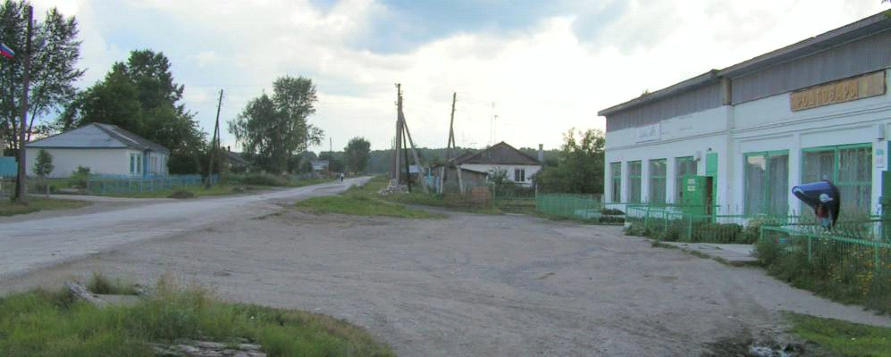
Рисунок 8 - Село Гусельниково

село Белово
Село Белово располагается к северо-западу от села Гусельниково, находится в центральной части Гусельниковского сельсовета. С южной стороны села проходит автомобильная дорога К-28 межпоселкового сообщения. Село расположено в живописной местности на берегах реки Выдриха. Его территория слегка вытянута вдоль реки.
Планировочная схема села условно регулярная, подчинена прибрежному рельефу.
Главной планировочной осью является улица Центральная, которая на выходе из села в северо-восточном направлении переходит в автомобильную дорогу местного значения Н-0832 (до деревни Девкино). Параллельно Центральной проходят улицы Зеленая, Школьная, Нижняя и у самого берега реки улица Дачная. По юго-восточной границе проходит улица Садовая, которая переходит в проезд (переулок) пересекающий основные улицы и выходящий на берег Выдрихи к моту через реку.
Общественный центр села расположен в месте пересечения данного проезда (улица Садовая) и улицы Центральной. Здесь на улице Центральной находятся Дом культуры, фельдшерско-акушерский пункт, магазин.
В селе установлен памятник односельчанам, павшим в Великой Отечественной войне. Он находится в общественном центре села.
Жилая застройка представлена индивидуальными жилыми домами с приусадебными участками.
К западу от жилой застройки на другом берегу реки Выдриха расположена промзона, там же подстанция Белово 35/10 кВ.

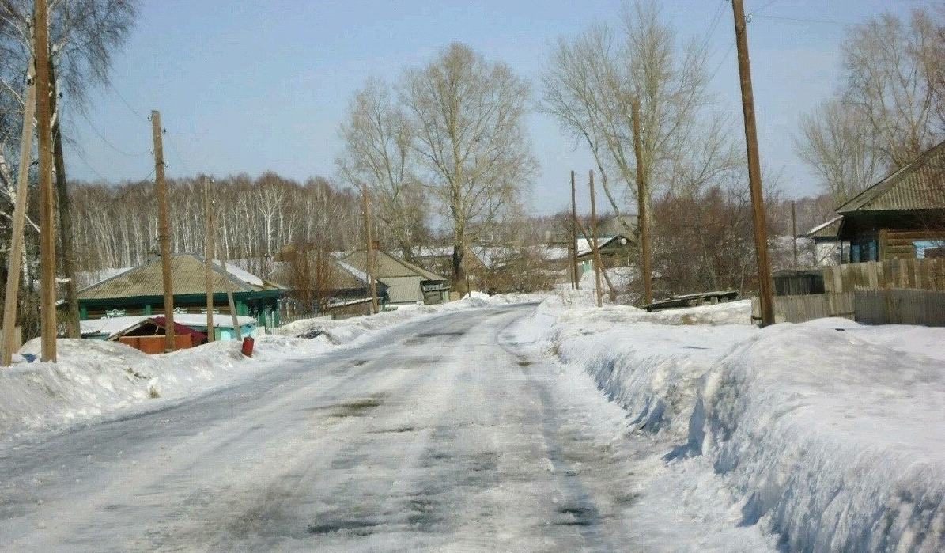
Рисунок 9 - Село Белово
В границах населенного пункта расположены следующие объекты:
сельский Дом культуры (клуб) – 1объект;
библиотека-филиал МКУК «Искитимская ЦБС» – 1 объект (в здании клуба);
школа – 1объект;
фельдшерско-акушерский пункт – 1объект;
магазин – 2 объекта

деревня Девкино
Деревня Девкино находится в северной части Гусельниковского сельсовета, к ней ведет автодорога местного значения Н-0832 (от села Белово). Деревня расположена на берегу реки Бердь. С северной стороны территорию деревни охватывает лесной массив.
Территория самой деревни довольно компактная, но планировка хаотичная.
Основной в деревне является улица Центральная, состоящая из двух частей. Улица проходит с юга на север, не доходя до речки Каменки. Параллельно, вдоль реки Бердь идут улицы Дачная, Речная и Сибирская. На самом севере деревни, за речкой Каменкой вновь появляются улицы Дачная и Речная.
С двух сторон улиц несколько разбросано располагается жилая застройка из индивидуальных жилых домов с приусадебными участками. В юго-восточной части села – территория с заболоченной почвой.
В центре деревни расположен памятник истории «Братская могила борцов Гражданской войны», обелиск установлен в 1957 году.

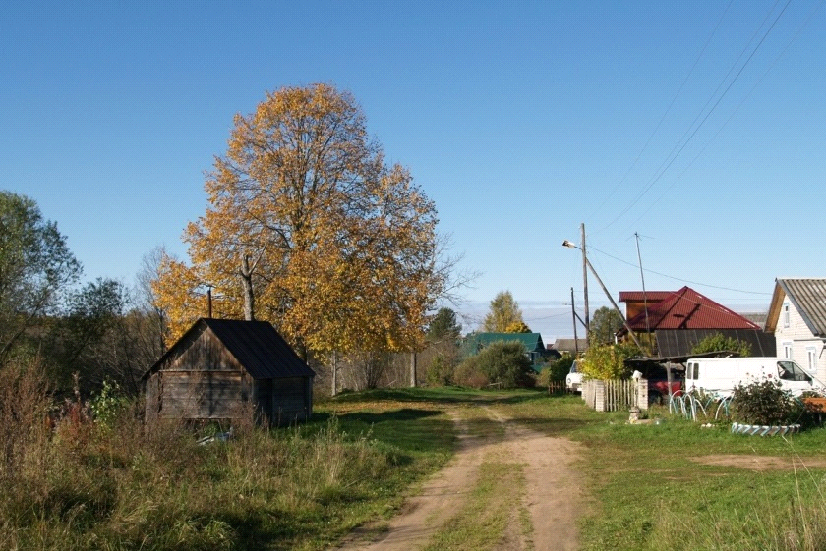
Рисунок 10 - Деревня Девкино
В границах населенного пункта расположены следующие объекты:
фельдшерско-акушерский пункт – 1объект;
магазин – 1 объект.
Необходимо отметить, что планировочная система и расселение весьма неравномерны как по территории Гусельниковского сельсовета, так и по территории всего Искитимского района. Около 70% населения района проживает в сельской местности и 30% – в поселке городского типа (рабочий поселок Линево). При этом более половины всего населения района (55,5%) – в 4 поселениях (рабочий поселок Линево, Евсинский, Совхозный и Чернореченский сельсоветы), которые расположены в непосредственной близости от административного центра района.

2.5. Социально-экономическое развитие сельсовета

2.5.1. Современное состояние экономики
Экономика Искитимского района, где расположен Гусельниковский сельсовет, имеет индустриально-аграрную структуру. По объемам промышленного и сельскохозяйственного производства район является одним из самых крупных в области. Промышленность в районе занимает ведущее место по объемам валового районного продукта и доли налоговых платежей в бюджетную систему и во внебюджетные фонды.
Но с другой стороны (по площадям) на территории Искитимского района преобладают поселения с аграрной специализацией: Быстровский, Бурмистровский, Гилевский, Гусельниковский, Преображенский, Совхозный, Степной, Тальменский, Улыбинский, Шибковский сельсоветы.
При этом необходимо отметить, что в районе наблюдается неравномерность распределения хозяйствующих субъектов по территории поселений. 46% хозяйствующих субъектов (без учета крестьянских фермерских хозяйств (далее – КФХ) и индивидуальных предпринимателей (далее – ИП) находится в рабочем поселке Линево, в том числе 3 крупных промышленных предприятия с численностью работающих около 2 500 человек.
По итогам 2017 года около 70% в структуре ВВП района занимал промышленный комплекс, в составе которого добывающие и обрабатывающие производства. Сельскому хозяйству уделялось меньше внимания. Но агропромышленный комплекс Искитимского района является одним из крупных в Новосибирской области, обеспечивает потребности Искитимского района в зерне и зернопродуктах, картофеле и овощах местного производства, в молочных и мясных продуктах, яйце.
Особенностью Гусельниковского сельсовета является его сельскохозяйственная ориентация в условиях промышленного региона.
Производством сельскохозяйственной продукции занимаются сельскохозяйственная организация АО «Полевод» (растениеводство), 30 КФХ, 34 личных подсобных хозяйства.
Следует отметить, что крупные для масштабов района сельские хозяйства в поселении к настоящему времени отсутствуют, основной объем сельскохозяйственных видов деятельности приходится на небольшие акционерные общества, КФХ и личные подсобные хозяйства. Основным видом хозяйственной деятельности являются растениеводство, птицеводство, животноводство, производство мяса и молока.
Следует отметить, что площадь сельскохозяйственных угодий на территории Гусельниковского сельсовета составляет 19076 га – 54% от общей площади территории поселения. Половину площадей сельхозугодий использует акционерное общество «Полевод».

Таблица 6 - Показатели деятельности акционерного общества «Полевод»
№ | Наименование |  | 2018 | 2019
1. | Пашня всего, в т.ч. | га | 8079 | 9550
 | зерновых | га | 2925 | 2000
 | кормовых | га | 0 | 0
2 | Урожайность зерновых | ц/га | 35,6 | 0
3 | Вспашка зяби | % к плану | 100 | 72

По Гусельниковскому сельсовету на 01.01.2019 поголовье КРС в личных подсобных хозяйствах и КФХ составляло 87 голов, в том числе коров 41 – что довольно немного для сельской территории с численность населения 1950 человек на то время. Поголовье свиней составляло 218 голов, овец и коз - 202, птицы -1110, но обычно в летние периоды поголовье птиц увеличивается и составляет примерно 2000.
Несмотря на то, что территория сельского поселения находится в зоне рискованного земледелия, в целом, агроклиматические условия поселения довольно благоприятны для получения устойчивых урожаев районированных сельскохозяйственных культур и развития животноводства.
Но, тем не менее, в основной массе сельское хозяйство в условиях Сибири является дотационным и требует постоянной поддержки. Государственная поддержка из областного бюджета Новосибирской области сельскохозяйственным предприятиям района оказывается выборочно, получают в основном передовые производства. А малые производства остаются с собственными возможностями. Соответственно необходимо укрупнение хозяйств, их кооперация, создание корпораций (внутри района).
Промышленных предприятий на территории Гусельниковского сельсовета нет. Но на территории сельсовета разворачивает свою деятельность разрез «Горловский» акционерное общество «Сибирский Антрацит» (далее – АО «Сибирский Антрацит»). На разрезе ведут добычу угля открытым способом.
Транспортные услуги в поселении оказывают районное автотранспортное предприятие и частные предприниматели.
Услуги телефонной связи в поселении осуществляют: Межрайонный центр технической эксплуатации телекоммуникаций, линейно-технический центр Искитимского района Новосибирского филиала публичного акционерного общества «Ростелеком». Почтовую связь осуществляет управление Федеральной почтовой связи Новосибирской области – филиал Федерального государственного унитарного предприятия «Почта России».
Строительная индустрия в Гусельниковском сельском поселении не получила развития. В настоящее время строительство жилых и общественных зданий осуществляются, главным образом, предприятиями малого бизнеса и собственными силами.
Структура управления представлена администрацией Гусельниковского сельсовета. В обслуживающую отрасль отнесены учреждения образования, культуры, здравоохранения, торговли, общественного питания, жилищно-коммунального и бытового обслуживания.
На территории Гусельниковского сельсовета по состоянию на 01.01.2019 года было зарегистрировано 14 ИП, 61 малое предприятие. ИП, зарегистрированные на территории сельсовета, в основном, занимаются торговлей.
Население Гусельниковского сельсовета потребительскими товарами обеспечивается через сеть торговых точек ИП. В противном случае вынуждено обращаться в районный центр.
Примерно 75% трудоспособного населения сельсовета занято в экономике, при этом более половины находят работу за пределами поселения. Это значительно увеличивает социальную нагрузку на поселение, в частности приводит к меньшим поступлениям в бюджет и необходимости сохранения инфраструктурных затрат в расчете на этих людей.
Согласно Прогнозу социально-экономического развития Гусельниковского сельсовета Искитимского района на 2020 год и плановый период 2021-2022 за пределами муниципального образования работают – 553 человека (Новосибирская птицефабрика (102), АО «Сибирский антрацит» (48), предприятия рабочего поселка Линево, Бердска, Новосибирска).
Основным доходом остальных жителей являются пенсии и ведение личного подсобного хозяйства
В 2018 году денежные доходы в среднем на человека в месяц составили 15000,00 рублей. При невысоких доходах наблюдается снижение покупательной способности населения и увеличение численности населения с доходами ниже прожиточного минимума.
В настоящее время хозяйственный профиль поселения определяется производством сельскохозяйственной продукции. На перспективу генеральным планом предлагается дальнейшее развитие перерабатывающей промышленности, сельскохозяйственной отрасли, возможно развитие других производств. Гусельниковский сельсовет имеет все предпосылки для развития. Поселение характеризуется наличием благоприятных природных ресурсов земельных и водных, наличием лесных массивов, хорошей транспортной доступностью. Имеются достаточные территориальные ресурсы.
На территории муниципального образования имеются природные ресурсы, представляющие интерес для промышленного освоения: строительный песок, сланец, в небольшом объеме деловая древесина.
Другой ресурсный потенциал территории (природно-ресурсный, экономико-географический, демографический) не получает должного развития. Для устойчивого развития экономики поселения предпринимаются меры стимулирования развития малого предпринимательства, создающего дополнительные рабочие места и обеспечивающего постоянный доход, как населению, так и местному бюджету. Однако здесь необходимы конструктивные меры со стороны администрации области и существенная поддержка со стороны района.
При наличии различных потенциалов на территории сельсовета нельзя отодвигать в сторону развитие сельскохозяйственных производств, перерабатывающих производств, создания агропромышленного комплекса как составной части комплекса района.
Проблемы обеспечения поступательного экономического развития агропромышленного комплекса всего района и Гусельниковского сельсовета сохраняются. Это низкая доходность сельскохозяйственных товаропроизводителей из-за опережающего роста цен на материально-технические средства. В отрасли животноводства по-прежнему актуальной остается проблема сохранения и совершенствования генофонда сельскохозяйственных животных, в частности, крупного рогатого скота.
Кроме того, к проблемам, препятствующим устойчивому развитию животноводства, относятся недостаточный уровень технического и технологического оснащения, недостаточность собственных средств, высокая зависимость экономических результатов от генетического потенциала животных, от качества кормов, применяемых технологий производств, рискованного земледелия. Также экономический ущерб наносят различные виды заразных болезней животных, одним из которых является лейкоз крупного рогатого скота.
В целом для экономической деятельности сельсовета на протяжении многих лет остаются нерешенной проблема низкой инвестиционной привлекательности аграрного бизнеса.
Таким образом, Гусельниковский сельсовет имеет определенный экономический потенциал, но в настоящее время он слабо задействован, особенно в части развития и укрупнения сельскохозяйственных производств, переработки сельхозпродукции, развития услуг населению, развития личных подсобных хозяйств с целью поставки продукции в районный центр.

2.5.2 Население и трудовые ресурсы
Важнейшим ресурсом развития территории является ее население. При чем, именно численность населения определяет задачи инфраструктурного обеспечения и эффективного использования территории. Численность постоянного населения Гусельниковского сельсовета к началу 2021 года по данным территориального органа Федеральной службы государственной статистики по Новосибирской области (далее – Новосибирскстат) составила 1656 человек. Это составило 2,8% от численности населения всего Искитимского района, таблица 7.
При площади территории Гусельниковского сельсовета 34778 га (347,78 кв. км) плотность статистического населения на начало 2021 года составляла 4,76 человека на кв. км
Гусельниковский сельсовет до 2014 года имел некоторый рост численности постоянного населения, но в последние годы численность населения стала постепенно снижаться.
Динамика изменения численности постоянного населения в разрезе населенных пунктов Гусельниковского сельсовета представлена в таблице 8. На основании этих показателей построен график изменения численности населения по годам и рассчитан тренд изменения, что отражено на рисунке 11.

Таблица 7 - Структура населения Искитимского района в разрезе поселений на 01.01.2021 года по данным Новосибирскстата
№ | Наименование поселения | Численность  населения, чел. | %
 | Городское поселение | 17 546 | 30,0
1. | Рабочий поселок Линево | 17 546 | 30,0
 | Сельские поселения | 40 965 | 70,0
2. | Бурмистровский | 1386 | 2,4
3. | Быстровский | 3045 | 5,2
4. | Верх-Коенский | 970 | 1,7
5. | Гилевский | 807 | 1,4
6. | Гусельниковский | 1656 | 2,8
7. | Евсинский | 6313 | 10,8
8. | Легостаевский | 1454 | 2,5
9. | Листвянский | 2593 | 4,4
10. | Мичуринский | 2487 | 4,3
11. | Морозовский | 666 | 1,1
12. | Преображенский | 978 | 1,7
13. | Промышленный | 1788 | 3,1
14. | Совхозный | 4392 | 7,5
15. | Степной | 1099 | 1,9
16. | Тальменский | 2489 | 4,3
17. | Улыбинский | 2002 | 3,4
18. | Усть-Чемский | 893 | 1,5
19. | Чернореченский | 4285 | 7,3
20. | Шибковский | 1662 | 2,8
 | Всего | 58 511 | 100,0

Таблица 8 - Численность постоянного населения муниципального образования по населенным пунктам по данным администрации муниципального образования (человек)
 | 2013 | 2014 | 2015 | 2016 | 2017 | 2018 | 2019 | 2020 | 2021
Численность населения поселения на начало года, чел. | 1812 | 1841 | 1795 | 1750 | 1723 | 1714 | 1700 | 1664 | 1656
село Гусельниково | 907 | 915 | 900 | 872 | 869 | 864 | 850 | 836 | 842
село Белово | 798 | 817 | 790 | 774 | 755 | 750 | 750 | 733 | 721
деревня Девкино | 107 | 109 | 105 | 104 | 99 | 100 | 100 | 95 | 93

Рисунок 11 - Изменение численности постоянного населения Гусельниковского сельсовета

Таблица 9 - Динамика естественного прироста (убыли населения) – число родившихся и умерших в Гусельниковском сельсовете по данным администрации муниципального образования
Показатели | Годы
 | 2013 | 2014 | 2015 | 2016 | 2017 | 2018 | 2019 | 2020
Численность населения на начало года, чел. | 1812 | 1841 | 1795 | 1750 | 1723 | 1714 | 1700 | 1664
Число родившихся, чел. | 32 | 28 | 24 | 24 | 16 | 16 | 16 | 5
Число умерших, чел. | 22 | 26 | 23 | 23 | 12 | 20 | 24 | 11
Естественный прирост, чел. | 10 | 2 | 1 | 1 | 4 | -4 | -8 | -6

Динамика демографической ситуации в муниципальном образовании практически совпадает с тенденциями демографического развития Искитимского района. За последний период наблюдается отрицательная тенденция роста численности населения. Изменение численности населения происходит за счет естественного прироста (убыли) и миграции населения.
Данные таблицы 9 хорошо показывают, что в 2017 году произошел перелом – естественный прирост численности населения сменился на убыль.
Сформировавшиеся за последние годы изменения естественного и механического прироста привели к определенной структуре возрастного состава населения. Демографическая ситуация сложилась неблагоприятная: происходят естественная убыль и миграционный отток населения, постепенно сокращается численность лиц трудоспособного возраста, несколько возрастает численность лиц старше трудоспособного возраста, таблица 10.

Таблица 10 - Изменение численности возрастных групп сельсовета за последние пять лет по данным администрации муниципального образования
№ | Возрастные группы | 2016 | 2017 | 2018 | 2019 | 2020
1 | Все население поселения | 1750 | 1723 | 1714 | 1700 | 1664
2 | Лица младше трудоспособного возраста, чел | 333 | 332 | 327 | 338 | 324
3 | - младше трудоспособного возраста, % | 19,05% | 19,29% | 19,10% | 19,90% | 19,50%
4 | Лица трудоспособного возраста, чел | 1014 | 1033 | 1021 | 941 | 938
5 | - трудоспособного возраста, % | 57,96% | 56,96% | 56,59% | 55,33% | 56,37%
6 | Лица старше трудоспособного возраста, чел | 402 | 409 | 417 | 421 | 402
7 | - старше трудоспособного возраста, % | 22,99% | 23,75% | 24,31% | 24,77% | 24,13%

Ситуация по структуре основных возрастных групп в Гусельниковском сельсовете по состоянию на начало 2020 года приведена на рисунке 12.
Сравнивая с демографическими процессами свойственными всему Искитимскому району, можно отметить, что в Гусельниковском сельсовете ситуация еще не столь критичная.
Демографическая ситуация в Искитимском районе соответствует общероссийским демографическим трендам: в структуре населения с каждым годом увеличивается число лиц старше трудоспособного возраста и в небольшом объеме моложе трудоспособного возраста. Негативным фактором является миграционный отток населения, который сохраняется преимущественно за счет миграции сельского населения в города (преимущественно в областной центр), особенно молодежи.

Рисунок 12 - Соотношение численности лиц трудоспособного возраста, младше и старше трудоспособного возраста по Гусельниковскому сельсовету на 01.01.2020.

В численности населения Искитимского района 50,6% составляет трудоспособное население, 28,4% – пенсионеры и 21% – дети. В 2020 году в Гусельниковском сельсовете трудоспособное население составляет 56,37%, а пенсионеры – 24,13%.
Более детально возрастная структура населения для градостроительного планирования Гусельниковского сельсовета представлена за последние пять лет в таблице 11.

Таблица 11 - Возрастная структура населения Гусельниковского сельсовета
№ | Возрастные группы | 2016 | 2017 | 2018 | 2019 | 2020
1 | до 1 года | 20 | 13 | 14 | 13 | 4
2 | 1-6 лет | 129 | 142 | 153 | 160 | 140
3 | 7 лет | 27 | 23 | 16 | 14 | 16
4 | 8-15 лет | 157 | 154 | 145 | 152 | 164
5 | 16 лет | 14 | 15 | 15 | 12 | 16
6 | 17 лет | 11 | 13 | 16 | 13 | 10
7 | 16-59 - мужчины | 565 | 553 | 542 | 518 | 402
8 | 16-54 - женщины | 449 | 428 | 428 | 423 | 536
9 | мужчины - 60 лет и старше | 145 | 147 | 167 | 156 | 148
10 | женщины - 55 лет и старше | 257 | 263 | 249 | 265 | 254
11 | Все население | 1750 | 1723 | 1714 | 1700 | 1664

Сложившаяся за последние десятилетия тенденция снижения численности сельского населения за счет миграционного оттока в пригородные и городские местности постепенно стала причиной опустения территорий сельских районов области, Искитимского района и в том числе становится актуальной в Гусельниковском сельсовете.
Нерешенная проблема Гусельниковского сельсовета состоит в том, чтобы удержать население в традиционной среде обитания посредством предоставления людям постоянной занятости, источника дохода и достойного уровня жизни.

2.5.3 Жилищный фонд
Площадь жилищного фонда на начало 2021 года составляла 39,7 тысяч кв. м., в том числе площадь муниципального фонда 1100 кв. м. Из всего объема жилищного фонда 14600 кв. м. размещено в многоквартирных малоэтажных домах, а 25100 кв. м. – в одноквартирных (индивидуальных) домах.
По инженерному оборудованию из всего жилищного фонда 28200 кв. м. оборудованы центральным водоснабжением, только 10800 кв. м. имеют локальные системы водоотведения.
За последние годы средний показатель ввода в эксплуатацию жилых домов за счет всех источников финансирования составлял примерно 50,0 кв. м. общей площади.
Строительство жилых домов (индивидуального жилья) ведется в основном за счет средств населения Гусельниковского сельсовета Искитимского района Новосибирской области. Строительство муниципального жилья не ведется, из-за отсутствия финансирования в бюджете Гусельниковского сельсовета Искитимского района Новосибирской области.
Аварийное жилье на территории сельсовета по отчетам администрации отсутствует, но не мало домов имеет высокий процент износа и требует основательного ремонта. Зачастую у собственников таких домов недостаточно средств для основательного ремонта.
При площади жилищного фонда 39,7 тысяч кв. м. и численности населения на начало 2021 года 1656 человек имеем среднюю обеспеченность населения сельсовета жилищем 23,9 кв. м. на человека. Показатель неплохой для сельской местности, но при этом в сельсовете имеется 10 семей, состоящих на учете для получения жилья, значительная часть из которых многодетные семьи.

2.5.4 Социальная инфраструктура сельсовета
Важнейшим условием устойчивого развития территорий муниципальных образований является создание, сохранение и восстановление социальной инфраструктуры муниципального образования. Социальная инфраструктура создает материальный и институциональный базис социальной сферы.
Задача оценки социальной сферы – выявить перечень существующих объектов, в том числе техническое состояние зданий, в которых они размещены, фактическую загруженность действующих объектов, рассчитать потребность в объектах социальной сферы и оценить обеспеченность населения.
Анализ состояния социальной инфраструктуры сельского поселения выполнен в соответствии с требованиями Градостроительного кодекса, приказа Министерства регионального развития Российской Федерации от 26.05.2011 № 244 «Об утверждении методических рекомендаций по разработке проектов генеральных планов поселений и городских округов» и приказа Министерства регионального развития Российской Федерации от 09.01.2018 № 10 «Об утверждении Требований к описанию и отображению в документах территориального планирования объектов федерального значения, объектов регионального значения, объектов местного значения и о признании утратившим силу приказа Минэкономразвития России от 7 декабря 2016 г. № 793».
Необходимый перечень объектов обслуживания населения определен в соответствии со Сводом правил СП 42.13330.2016 «Градостроительство. Планировка и застройка городских и сельских поселений». Также учитывались местные нормативы градостроительного проектирования Искитимского района Новосибирской области.
Социальная сфера Гусельниковского сельсовета Искитимского района представлена следующими объектами: объекты образования, культуры, здравоохранения, торговли, общественного питания, жилищно-коммунального и бытового обслуживания.

Образование
В системе образования поселения функционируют две общеобразовательные школы: муниципальное бюджетное общеобразовательное учреждение «Средняя общеобразовательная школа с. Гусельниково» проектной мощностью 150 мест и муниципальное бюджетное общеобразовательное учреждение «Средняя общеобразовательная школа с. Белово» (далее – МКОУ «СОШ с. Белово») проектной мощностью 130 мест. В Гусельниковской школе обучается 90 детей, в Беловской – 89 учащихся.
Организован подвоз 36 учащихся из деревни Девкино в МКОУ «СОШ с. Белово».
В школах и учреждениях культуры работают кружки и клубы.
Имеется необходимость организации дошкольных образовательных учреждений в селе Гусельниково и селе Белово.
Система дополнительного образования на территории сельсовета отсутствует, хотя имеются все возможности.
Учреждения дошкольного образования на территории сельсовета отсутствуют.
Здравоохранение
Медицинское обслуживание жителей Гусельниковского сельсовета осуществляют фельдшерско-акушерские пункты, расположенные в каждом населённом пункте.
Специализированную медицинскую помощь население получает в государственном бюджетном учреждении здравоохранения Новосибирской области «Искитимская центральная городская больница».
Стационарная помощь населению оказывается во всех учреждениях здравоохранения без территориального деления, в т. ч. коечная мощность стационара Линевской районной больницы – 75 единиц., в участковых больницах района – 52 единиц., в амбулатории поселка Агролес – 1 койка в 3 смены.
Жители населенных пунктов Гилевского, Гусельниковского, Евсинского, Легостаевского, Листвянского, Промышленного, Шибковского сельсоветов и рабочего поселка Линево обслуживают четыре бригады скорой помощи государственного бюджетного учреждения здравоохранения Новосибирской области «Линевская районная больница».

Физическая культура и спорт
В поселении действуют спортивные сооружения, существующие при общеобразовательных школах.
Также в селе Гусельниково Гусельниковского сельсовета функционирует хоккейная коробка для детей и подростков.

Культура и искусство
В поселении функционирует муниципальное казенное учреждение культуры «Гусельниковский центр досуга» (далее – МКУК «Гусельниковский центр досуга»), имеющий следующие филиалы:
- Гусельниковский сельский дом культуры (далее – СДК) в селе Гусельниково (200 мест);
- сельский клуб в селе Белово (200 мест);
- сельский клуб в деревне Девкино (50 мест).
Общая вместимость учреждений культуры клубного типа составляет 400 мест.
Гусельниковский СДК построен в 1961 году. Здание имеет износ 45 % и нуждается в капитальном ремонте.
Библиотечное обслуживание населения Гусельниковского сельсовета осуществляется с помощью Гусельниковской (11900 экземпляров) и Беловской (5500 экземпляров) сельских библиотек, которые являются филиалами муниципального казенного учреждения культуры «Искитимская централизованная библиотечная система». Библиотека села Гусельниково находится в административном здании закрытого акционерного общества агропромышленного комплекса «Гусельниковское». Библиотека села Белово расположена в здании сельского клуба села.
В сфере деятельности учреждений культуры Гусельниковского сельсовета существует ряд проблем: слабая материально- техническая база учреждений, недостаточное оснащение библиотек современными средствами, дефицит молодых управленческих и творческих кадров.

Учреждения социального обеспечения населения
Предоставление гражданам социальной помощи, социального обслуживания, иных мер государственной социальной поддержки осуществляет Гусельниковское отделение муниципального бюджетного учреждения «Комплексный центр социального обслуживания населения «Вера» Искитимского района Новосибирской области», расположенный в городе Искитим. От центра в поселении работают специалисты по вопросам социального обслуживания малообеспеченных граждан и детей, нуждающихся в особой заботе государства, предоставлении им срочной материальной помощи, услуг надомного обслуживания, профилактики безнадзорных детей и подростков, организации оздоровления детей и содействие в реабилитации инвалидов.

Общественное питание
В Гусельниковском сельсовете имеется только столовая и буфет при общеобразовательных школах. Общедоступные объекты питания общего доступа отсутствуют.

Торговля

В торговую сеть Гусельниковского сельсовета входит 6 торговых объектов: 5 магазинов и 1 павильон, которые принадлежат индивидуальным предпринимателям. Общая площадь торговых залов 409,6 кв.м.
На начало 2021 года магазины имеются во всех населенных пунктах сельсовета:
- село Гусельниково – 2 магазина и 1 павильон;
- село Белово – 2 магазина;
- деревня Девкино – 1 магазин.

Бытовое обслуживание
Бытовое обслуживание в сельсовете фактически отсутствует, нет ни парикмахерских, ни служб ремонта, обслуживания техники. Только в селе Белово предприниматель организовал химчистку на дому.
В таблице 12 представлены результаты анализа соответствия социальной инфраструктуры Гусельниковского сельсовета требованиям СП 42.13330.2016 «Градостроительство. Планировка и застройка городских и сельских поселений», региональным нормативам градостроительного проектирования.

Таблица 12 - Анализ современного состояния объектов культурно-бытового и социального обслуживания населения в Гусельниковском сельсовете по населенным пунктам на 01.01.2021
Наименование объекта | Минимальная норма  СП 42.13330.2016 или по МНГП | село Гусельниково |  |  | село Белово |  |  | деревня Девкино |  |  | ПОСЕЛЕНИЕ
 |  | факт | нормы | дефицит | факт | нормы | дефицит | факт | нормы | дефицит | факт | нормы | дефицит
Численность населения | человек | 842 |  |  | 721 |  |  | 93 |  |  | 1656
Дети 1-6 лет | человек | 79 |  |  | 72 |  |  | 11 |  |  | 162
Дети 7-18 лет |  | 116 |  |  | 106 |  |  | 16 |  |  | 238
Дети 5-18 лет | человек | 142 |  |  | 130 |  |  | 20 |  |  | 292
Детские дошкольные учреждения | Уровень обеспеченности детей в возрасте 1-6 лет – 70 %, место | 0 | 55 | 55 | 0 | 50 | 50 | 0 | 8 | 8 | 0 | 113 | 113
Общеобразовательные школы | Уровень обеспеченности – 90% (среднее общее) 7-18 лет, место | 150 | 104 | -46 | 130 | 95 | -35 | 0 | 14 | 14 | 280 | 214 | -66
Внешкольные учреждения | 10 % от числа детей 5-18 лет, место | 0 | 14 | 14 | 0 | 13 | 13 | 0 | 2 | 2 | 0 | 29 | 29
Поликлиники, врачебные амбулатории, фельдшерско-акушерские пункты | 181,5 посещений в смену на 10 000 жителей, посещений в смену | 12 | 17 | 5 | 12 | 16 | 4 | 10 | 2 | -8 | 34 | 35 | 1
Больницы, стационары всех типов | 134,7 коек на 10000 жителей, койка | 0 | 13 | 13 | 0 | 12 | 12 | 0 | 2 | 2 | 0 | 26 | 26
Аптеки | 1 объект на 6 200 жителей, объект | 0 | 0 | 0 | 0 | 0 | 0 | 0 | 0 | 0 | 0 | 0 | 0
Наименование объекта | Минимальная норма  СП 42.13330.2016 или по МНГП | село Гусельниково |  |  | село Белово |  |  | деревня Девкино |  |  | ПОСЕЛЕНИЕ
 |  | факт | нормы | дефицит | факт | нормы | дефицит | факт | нормы | дефицит | факт | нормы | дефицит
Клубы | 500-300 мест на 1000 человек для населенного пункта 200 – 1 000 жителей; место | 200 | 282 | 82 | 200 | 256 | 56 | 50 | 39 | -11 | 450 | 577 | 127
Помещения культурно-массовой работы | 50 м² общей площади на 1000 человек, м² общей площади | 50,0 | 47,0 | -3,1 | 0 | 42,7 | 42,7 | 0 | 6,5 | 6,5 | 50 | 96 | 46
Сельские массовые библиотеки | 5 000 - 6 000 единиц хранения на 1000 человек; тысяч единиц хранения | 11,90 | 4,695 | -7,205 | 5,500 | 4,27 | -1,230 | 0 | 0,65 | 0,650 | 17,400 | 10 | -7,785
Музей краеведческий | 1 в сельском поселении, музей | 0 | 1 | 1 | 0 | 0 | 0 | 0 | 0 | 0 | 0 | 1 | 1
Помещения для физкультурно-оздоровительных занятий (спортзалы) | 350 м² площади зала на 1000 человек, м² | 0 | 329 | 329 | 0 | 299 | 299 | 0 | 46 | 46 | 0 | 673 | 673
Бассейны (открытого и закрытого типа) | 75 м² на 1000 человек, м2 зеркала воды | 0 | 70,4 | 70,4 | 0 | 64,1 | 64,1 | 0,0 | 9,8 | 9,8 | 0 | 144 | 144
Плоскостные спортивные сооружения (стадионы, площадки) | 700 м² на 1000 человек, м² | 0 | 657 | 657 | 0 | 598 | 598 | 0 | 91 | 91 | 0 | 1346 | 1346
Объекты торговли (магазины, павильоны) | 476,3 м² торговой площади на 1000 человек, м² торговой площади | н/д | 401,0 | н/д | н/д | 343,4 | н/д | н/д | 44,4 | н/д | 409,6 | 788,8 | -379,2
Наименование объекта | Минимальная норма  СП 42.13330.2016 или по МНГП | село Гусельниково |  |  | село Белово |  |  | деревня Девкино |  |  | ПОСЕЛЕНИЕ
 |  | факт | нормы | дефицит | факт | нормы | дефицит | факт | нормы | дефицит | факт | нормы | дефицит
Предприятия общественного питания | 23 места на 1000 человек, место | 40 | 22 | -18 | 0 | 20 | 20 | 0 | 3 | 3 | 40 | 44 | 4
Предприятия бытового обслуживания | 7 рабочих мест на 1000 человек, рабочее место | 0 | 7 | 7 | 0 | 6 | 6 | 0 | 1 | 1 | 0 | 13 | 13
Прачечные | 60 кг. белья в смену на 1000 человек, кг | 0 | 56,3 | 56,3 | 0 | 51,2 | 51,2 | 0 | 7,8 | 7,8 | 0 | 115 | 115
Химчистки (приемный пункт) | 3,5 кг. белья в смену на 1000 человек, кг | 0 | 3,3 | 3,3 | 1,5 | 3,0 | 1,5 | 0 | 0,5 | 0,5 | 1,5 | 6,7 | 5,2
Бани | 7 мест на 1000 человек, место | 0 | 7 | 7 | 0 | 6 | 6 | 0 | 1 | 1 | 0 | 13 | 13
Отделения и филиалы банка | 0,3-0,5 объекта на 1 000 человек, объект | 0 | 0 | 0 | 0 | 0 | 0 | 0 | 0 | 0 | 0 | 0 | 0
Отделение связи | объект на жилую группу, объект | 1 | 1 | 0 | 0 | 0 | 0 | 0 | 0 | 0 | 1 | 1 | 0
Гостиницы (кемпинги, мотели) | 6 мест на 1000 человек, место | 0 | 6 | 6 | 0 | 5 | 5 | 0 | 1 | 1 | 0 | 12 | 12

Анализ современного уровня обслуживания населения показал, что социальная инфраструктура Гусельниковского сельсовета по ряду показателей не соответствует нормативным требованиям. Существует потребность в учреждениях дошкольного образования, так как они полностью отсутствуют, и необходимы внешкольные учреждения (дополнительного образования и кружковой работы). МКУК «Гусельниковский центр досуга» с филиалами в селе Гусельниково и селе Белово не соответствует по количеству зрительских мест градостроительным нормативам. В сельсовете отсутствуют физкультурно-спортивные сооружения общего пользования, нет плоскостных спортивных сооружений в виде спортивных площадок. Нет предприятий общественного питания и бытового обслуживания граждан. А предприниматель в селе Белово имеет химчистку на дому, что рассматривается по отдельной графе при градостроительном планировании.

2.6 Инженерная инфраструктура

2.6.1 Водоснабжение
Основными источниками хозяйственно-питьевого и противопожарного водоснабжения на территории Гусельниковского сельсовета являются преимущественно подземные артезианские воды. Водопотребление осуществляется из артезианских скважин. Ресурсоснабжающей организацией территории Гусельниковского сельсовета является: специализированное муниципальное унитарное предприятие Искитимского района «Южное» (далее – МУП ИР «Южное»).
В настоящее время на территории Гусельниковского сельсовета централизованные системы водоснабжения имеются в селе Гусельниково и селе Белово. Потребителям подается вода в соответствии с требованиями СанПиН 2.1.4.1074-01 «Питьевая вода. Гигиенические требования к качеству воды централизованных систем питьевого водоснабжения. Контроль качества». Водоснабжение осуществляется из водозаборных скважин. В состав водозаборных сооружений входят насосные станции над артезианскими скважинами, водонапорные башни и разводящие водопроводные сети. Система водоподготовки и резервного электроснабжения отсутствует. Потребление воды всеми потребителями составляет 176,04 куб. м/сутки.
Протяженность водопроводных сетей по Гусельниковскому сельсовету составляет 17,7 км. Магистральные сети водоснабжения выполнены из преимущественно из стальных труб и частично из полипропиленовых
Основной объем существующих линий центрального водопровода построен до 1970 года. Из-за длительного срока эксплуатации и особенностей грунта водоводы изношены на 50%, водопроводные сети находятся в аварийном состоянии. Требуют замены 7,7 км сетей.
Информации по количеству приборов учета потребления воды, установленных на водопроводных выпусках объектов недвижимости, непосредственно присоединенных к системе центрального водоснабжения, нет.
На территории населенных пунктов сельсовета установлены водоразборные колонки.
Централизованные системы горячего водоснабжения на территории Гусельниковского сельсовета отсутствуют.
Услуги водоснабжения и водоподготовки на территории Гусельниковского сельсовета оказывает МУП ИР «Южное».

2.6.2 Водоотведение и очистка сточных вод
Система водоотведения в Гусельниковском сельсовете представлена следующими виды:
- выгребные ямы, откуда стоки выкачиваются и вывозятся в отстойник спецавтотранспортом;
- система уличных надворных туалетов и ям для помоев.
Централизованная система канализации с устройством очистных сооружений отсутствует, нет организованного пруда-отстойника (не связанного с водотоками) для слива отходов из спецавтотранспорта.
Ливневая канализация отсутствует, в результате чего происходит размывание дождевыми и талыми водами дорог и неукрепленных частей улиц.

2.6.3 Электроснабжение
Электроснабжение потребителей Гусельниковского сельсовета осуществляется от электроподстанции, обслуживаемой электросетевой кампанией районные электрические сети Искитимский участок).
Наибольшую долю в электрических сетях занимают низковольтные 0.4 КВ воздушные линии, используемые для электроснабжения индивидуальных потребителей и объектов социальной сферы. Существующие линии электропередач выполнены на железобетонных и деревянных опорах.
Освещение улиц и дворовых территорий осуществляется по воздушным линиям электропередач (далее – ВЛ). Все жилые и общественные здания электрифицированы.
Приборами учета электрической энергии обеспечены практически все потребители. Одной из проблем объективного и эффективного учета электрической энергии является эксплуатация устаревших приборов учета с высокой степенью погрешности. Это условие существенно затрудняет внедрение автоматизированной системы коммерческого учета электроэнергии, которая в настоящее время функционирует только по «верхнему уровню» на питающих центрах.
Нормы потребления жилищно-коммунального сектора включают расход электроэнергии на жилые и общественные здания, предприятия коммунально-бытового обслуживания, наружного освещение, системы водоснабжения.
Для воздушных линий электропередач всех напряжений устанавливается охранная зона.
В результате анализа существующего положения электросетевого хозяйства Гусельниковский сельсовет были выявлены следующие основные проблемы:
- На отдельных участках необходим ремонт воздушных линий электропередач с применением энергосберегающих технологий и современных материалов;
- Необходима замена существующих деревянных опор линий электропередач на железобетонные;
- Необходимо провести полную замену устаревших ламп наружного освещения на современные энергосберегающие светильники, дающие возможность экономии денежных средств в масштабах всего поселения.

2.6.4 Теплоснабжение
На территории Гусельниковского сельсовета централизованное теплоснабжение отсутствует. Для жилых и общественных зданий используются локальные источники тепла (индивидуальные). Все имеющиеся приобъектные котельные работают на твердом топливе (уголь).
Для обеспечения работы приобъектных котельных необходимо учитывать, что климат на территории сельсовета умеренно увлажнённый, неустойчивый в многолетнем разрезе, следовательно, необходимо отслеживать температуру воздуха по периодам года, таблица 13.

Таблица 13 - Средние температуры по различным периодам года
№ | Климатические характеристики | Единица измерения | Значение
1 | Средняя температура наиболее холодной пятидневки (расчётная для проектирования системы отопления) | ⁰С | -37
2 | Средняя температура наиболее холодного периода (расчётная для проектирования систем вентиляции) | ⁰С | -24
3 | Средняя температура наиболее холодного месяца (январь) | ⁰С | -19
4 | Средняя температура наиболее жаркого месяца (июль) | ⁰С | +20
5 | Продолжительность отопительного периода | сут. | 230

Жилищный фонд обеспечен теплоснабжением от индивидуальных отопительных печей. Данные об установленной тепловой мощности этих печей отсутствуют, не представляется возможности оценить резервы этого вида оборудования.

2.6.5 Связь и информация
На территории Гусельниковского сельсовета жители пользуются услугами сотовой связи, установлены кассы приёма платежей. ПАО «Ростелеком» оказывает услуги сети широкополосного доступа, организован доступ в Интернет.
Устойчиво принимаются все основные общероссийские телевизионные каналы, однако деревня Девкино не попадает в зону охвата цифрового эфирного телевидения.
Услуги почтовой связи на территории Гусельниковского сельсовета предоставляет АО «Почта России», где кроме отправки ценных писем, бандеролей, посылок, также возможно оказание услуг по погашению кредитов, прием оплаты услуг ЖКХ, за электроэнергию, налогов и штрафов ГИБДД и другие.

2.7. Транспортная инфраструктура
Транспортная инфраструктура – система коммуникаций и объектов сельского, внешнего пассажирского и грузового транспорта, включающая улично-дорожную сеть, линии и сооружения внеуличного транспорта, объекты обслуживания пассажиров, объекты обработки грузов, объекты постоянного и временного хранения и технического обслуживания транспортных средств.
Прежде всего необходимо отметить, что Искитимский район имеет выгодное географическое положение, а часть района высокий уровень транспортной доступности по отношению к центру Новосибирской агломерации городу Новосибирску. Общая протяженность автомобильных дорог на территории муниципального района составляет 631,87 км.
Существующая транспортная система всего Искитимского района, в составе которого находится Гусельниковский сельсовет, представлена автомобильными и железными дорогами. Через территорию Искитимского района проходит железная дорога, дублированная автомагистралью федерального значения М-52, соединяющая город Новосибирск с Алтайским краем, Средней Азией и Казахстаном. Но территория Гусельниковского сельсовета находится в стороне от этих магистралей (восточнее).
Искитимский район обслуживается автомобильным и железнодорожным транспортом, водный и воздушный отсутствуют. Систему автомобильных связей на территории Искитимского района иллюстрирует схема на рисунке 13.
Транспортная инфраструктура Гусельниковского сельсовета является составляющей инфраструктуры Искитимского района Новосибирской области. Опорная дорожная сеть поселения представлена дорогами регионального, межмуниципального и местного значения.
Выход сельсовета на федеральную трассу М-52 (через деревню Ургун) обеспечивает дорога регионального значения К-28. Посредством этой автодороги обеспечивается связь села Белово с административным центром сельсовета – Гусельниково, а также выход к соседнему Легостаевскому сельсовету. Фактически автодорога К-28 это главная транспортная артерия Гусельниковского сельсовета. Также по территории поселения проходят автомобильные дороги межмуниципального значения Н-0809, Н-0832.
Состояние сети автомобильных дорог муниципального образования в целом удовлетворяет потребности участников движения. Сеть представлена дорогами III и IV технической категории с усовершенствованным и переходным покрытием.
Характеристика автомобильных дорог регионального и межмуниципального значения отнесённых к государственной собственности Новосибирской области приведена в таблице 14.
Ширина придорожных полос установлена в соответствии с Федеральным законом от 08.11.2007 № 257-ФЗ «Об автомобильных дорогах и о дорожной деятельности в Российской Федерации и о внесении изменений в отдельные законодательные акты Российской Федерации» и составляет:
- для дорог IV категории - 50м;
- для дорог V категории – 25 м.

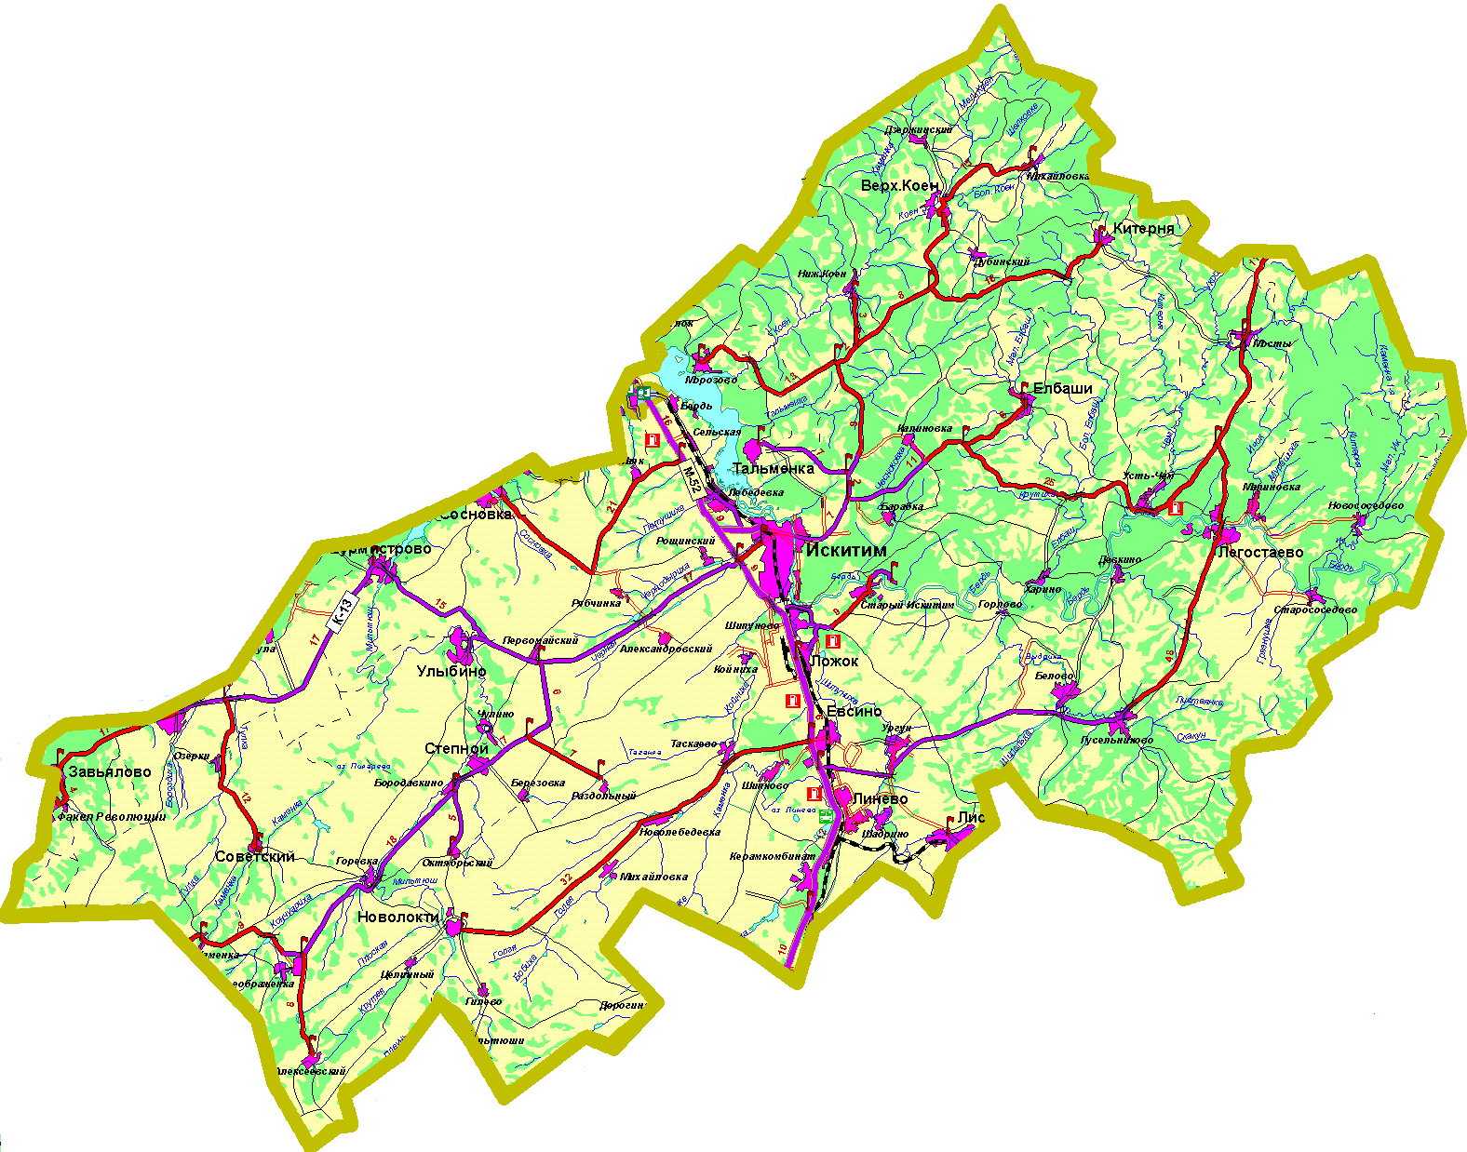
Рисунок 13 - Схема дорог Искитимского района

Для автомобильных дорог общего пользования в границах населённого пункта в соответствии со СП 42.13330.2016 «СНиП 2.07.01-89* «Градостроительство. Планировка и застройка городских и сельских поселений»» установлены санитарные разрывы до жилой застройки:
- для дорог IV категории - 50м;
- для дорог V категории – 25 м.
На территории поселения существует так же сеть местных и полевых дорог. Местные дороги представлены автодорогой Белово-Девкино, а так же Девкино – Легостаево. Покрытие отсутствует. Остальные дороги используются преимущественно для хозяйственных целей.

Таблица 14 - Характеристика автомобильных дорог регионального и межмуниципального значения
№ | Идентификационный номер автомобильной дороги | Наименование дорог | Номер (код) дороги | Протяженность, км
1 | 2 | 3 | 4 | 6
Автомобильные дороги регионального значения
1 | 50 ОП РЗ 50К-28 | 72 км а/д «Р-256» – Легостаево – Чемское – 76 км а/д «К-16»(в гр. района) | К-28 | 1,147
 |  |  |  | 47,050
Итого автомобильные дороги регионального значения: |  |  |  | 48,197
Автомобильные дороги межмуниципального значения
2 | 50 ОП МЗ 50Н-0809 | 7 км а/д «Н-0804» - Усть-Чем - 49 км а/д «К-28» | Н-0809 | 36,185
3 | 50 ОП МЗ 50Н-0832 | 20 км а/д «К-28» - Девкино | Н-0832 | 11,808
Итого автомобильные дороги межмуниципального значения: |  |  |  | 47,993

Протяжённость автомобильных дорог общего пользования, относящихся к собственности Гусельниковского сельсовета 42,2 км, в том числе с твёрдым покрытием 10,1 км. Плотность автомобильных дорог – 0,1 км/кв. км.
Пассажирские перевозки осуществляются автобусами муниципального казенного предприятия Искитимского района «Пассажирское автотранспортное предприятие» по следующим маршрутам:
«Искитим – Гусельниково – Старо-Соседово» (автобусный маршрут № 204);
«Искитим – Белово – Девкино» (автобусный маршрут № 207);
«Искитим – Легостаево – Малиновка – Новососедово» (автобусный маршрут № 229).
Между населенными пунктами Гусельниковского сельсовета пассажирское сообщение отсутствует. Большинство трудовых передвижений в поселении приходится на личный транспорт и пешеходные сообщения.
В основе оценки транспортного спроса лежит анализ передвижения населения к объектам тяготения. Основные группы объектов тяготения для сельсовета:
- объекты социальной сферы;
- объекты трудовой деятельности
- узловые объекты транспортной инфраструктуры.
На территории поселения отсутствует железнодорожный транспорт. Ближайшая железнодорожная станция в рабочем поселке Линево – удалённость 30 км.
В настоящее время сеть автомобильных дорог на территории Гусельниковского сельсовета развита недостаточно хорошо. Асфальтовое покрытие имеет частично только одна дорога регионального значения К-28. Остальные дороги поселения – это дороги с щебеночным покрытием, ведущие к населенным пунктам, и грунтовые дороги, ведущие к сельскохозяйственным участкам и объектам местного значения.
Грунтовые автомобильные дороги имеют недостаточную ширину проезжей части и обочин, не отвечают современным нормативным требованиям, грунтовое покрытие не соответствует категории автомобильных дорог и создает проблему поднятия пыли при прохождении транспорта.
Практически все улицы населенных пунктов Гусельниковского сельсовета не имеют твердого покрытия, за исключением улицы Дорожной и частично Центральной села Гусельниково.
Улицы не имеют тротуаров.
На сегодняшний день для улично-дорожной сети населенных пунктов характерен переходный тип покрытия. К недостаткам улично-дорожной сети населенных пунктов можно отнести следующее:
- отсутствует четкая дифференциация улично-дорожной сети по категориям согласно требованиям СП 42.13330.2016 «Градостроительство. Планировка и застройка городских и сельских поселений»;
- улично-дорожная сеть населенных пунктов находится в неудовлетворительном состоянии;
- пешеходное движение часто происходит по проезжим частям улиц, что создает опасность возникновения дорожно-транспортных происшествий.
Отдалённость областного центра не позволяет в полной мере жителям муниципального образования пользоваться услугами железнодорожного и воздушного транспорта во внутрироссийском и международном сообщении.

2.8. Сложившиеся функциональные зоны и их характеристики
Муниципальное образование Гусельниковский сельсовет входит в состав Искитимского муниципального района Новосибирской области и занимает площадь 34778 га. Границы сельсовета установлены: законом Новосибирской области от 02.06.2004 № 200-ОЗ «О статусе и границах муниципальных образований Новосибирской области»
На территории Гусельниковского сельсовета действующим на 2020 год генеральным планом в соответствии с Земельным кодексом Российской Федерации выделены следующие функциональные зоны (5 категорий земель из 7 возможных):
- Земли сельскохозяйственного назначения;
- Земли населённых пунктов;
- Земли промышленности, энергетики, транспорта, связи, радиовещания, телевидения, информатики, земли для обеспечения космической деятельности, земли обороны, безопасности и земли иного специального назначения;
- Земли водного фонда;
- Земли лесного фонда.
Большую часть земель на территории поселения составляют земли сельскохозяйственного назначения. В структуре земель сельскохозяйственного назначения выделяются территории сельскохозяйственных организаций и КФХ.
На территории Гусельниковского сельсовета выделены следующие функциональные зоны:
- зона застройки индивидуальными жилыми домами;
- многофункциональная общественно-деловая зона;
- зона специализированной общественной застройки;
- производственные зоны, зоны инженерной и транспортной инфраструктуры;
- производственная зона;
- зона инженерной инфраструктуры инфраструктуры;
- зона транспортной инфраструктуры;
- зона сельскохозяйственного использования;
- зона сельскохозяйственных угодий;
- иные зоны сельскохозяйственного назначения;
- зоны рекреационного назначения;
- зона отдыха;
- зона лесов;
- зона кладбищ;
- зона складирования и захоронения отходов;
- зона акваторий;
- иные зоны.

Таблица 15 - Баланс территории по функциональному зонированию населенных пунктов
№ | Наименование | Площадь, га | %
 | Гусельниковский сельсовет | 34778 | 100
1 | Зона застройки индивидуальными жилыми домами | 425,14 | 1,22
2 | Многофункциональная общественно-деловая зона | 4,18 | 0,01
3 | Зона специализированной общественной застройки | 7,01 | 0,02
4 | Производственные зоны, зоны инженерной и транспортной инфраструктур | 10,32 | 0,03
5 | Производственная зона | 788,68 | 2,27
6 | Зона инженерной инфраструктуры | 2,37 | 0,01
7 | Зона транспортной инфраструктуры | 289,96 | 0,83
8 | Зоны сельскохозяйственного использования | 3420,2 | 9,83
9 | Зона сельскохозяйственных угодий | 18184,47 | 52,29
10 | Иные зоны сельскохозяйственного назначения | 43,88 | 0,13
11 | Зоны рекреационного назначения | 50,32 | 0,14
12 | Зона отдыха | 3,25 | 0,01
13 | Зона лесов | 11201,92 | 32,21
14 | Зона кладбищ | 5,24 | 0,02
15 | Зона складирования и захоронения отходов | 0,16 | 0
16 | Зона акваторий | 3,95 | 0,01
17 | Иные зоны | 336,95 | 0,97

2.9. Особо охраняемые природные территории
На территории Гусельниковского сельсовета отсутствуют особо охраняемые природные территории.

2.10. Зоны с особыми условиями использования территории
Зоны с особыми условиями использования территорий – это территории, в границах которых устанавливается определенный правовой режим в соответствии с законодательством Российской Федерации. Комплексный анализ территории сельского поселения выполнен с учетом наличия таких зон на территории сельского поселения и в населенных пунктах с учетом местных природных и экологических факторов.
К зонам с особыми условиями использования территорий относятся следующие:
- санитарно-защитная зона;
- охранная зона;
- водоохранная зона;
- прибрежная защитная полоса;
- береговая линия;
- придорожная полоса;
- зона санитарной охраны источников питьевого водоснабжения.
На территории Гусельниковского сельсовета установлены следующие зоны с особыми условиями использования территории: санитарно-защитные зоны производственных и коммунальных объектов, придорожные полосы автомобильных дорог, охранные зоны сетей электроснабжения, газоснабжения, охранные зоны источников водоснабжения, водоохранные зоны и прибрежные защитные полосы водных объектов.

Таблица 16 - Санитарно-защитные зоны в зависимости от классификации предприятий и учреждений по классу санитарной опасности
№ | Наименование | Величина СЗЗ, м
 | I класс санитарной опасности
1 | Территория Горловского угольного разреза | 1000
2 | Территория по добыче и разведке антрацитов | 1000
3 | Отвал | 1000
4 | Скотомогильник (село Белово, село Гусельниково) | 1000
 | II класс санитарной опасности
5 | Выдрихинский карьер | 500
 | III класс санитарной опасности
7 | Промышленные объекты (карьеры) по добыче песка | 300
11 | Щебеночный карьер | 300
12 | Предприятия по рыбоводству и рыболовству | 300
 | IV класс санитарной опасности
13 | Предприятие по переработки древесины | 100
14 | Автозаправочная станция | 100
 | V класс санитарной опасности
15 | Сельские кладбища | 50

Охранные зоны для линий электроснабжения установлены в соответствии с постановлением Правительства Российской Федерации от 24.02.2009 № 160 «О порядке установления охранных зон объектов электросетевого хозяйства и особых условий использования земельных участков, расположенных в границах таких зон» и составляют для ВЛ 500 кВ – 30 м, ВЛ 110 кВ - 20 м, ВЛ 35кВ – 15 м, ВЛ 10 кВ – 10 м в обе стороны.
Охранные зоны линий и сооружений связи устанавливаются для обеспечения сохранности действующих кабельных, радиорелейных и воздушных линий связи и линий радиофикации, а так же сооружений связи Российской Федерации. Размеры охранных зон с особыми условиями использования устанавливаются согласно «Правил охраны линий и сооружений связи Российской Федерации», утверждённых постановлением правительства Российской Федерации от 09.06.1995 № 578 и составляют на трассах кабельных и воздушных линий радиофикации не менее 2 м (3м).
Зоны охраны объектов историко-культурного и археологического наследия устанавливаются уполномоченным органом Новосибирской области. По данным государственного автономного учреждения Новосибирской области «Научно производственный центр по сохранению историко-культурного наследия Новосибирской области» на территории Гусельниковского сельсовета объекты историко-культурного наследия (памятники истории и архитектуры) не располагаются.
Охранных зон объектов археологического наследия не установлено.
К объектам, для которых устанавливаются охранные зоны, относятся: реки и водоёмы, скважины питьевого водоснабжения (30 м – 50 м – первый пояс санитарной охраны), водонапорные башни (30 м).
Ширина водоохраной зоны и прибрежной защитной полосы водных объектов определены Водным кодексом Российской Федерации от 03.06.2006 № 74-ФЗ (далее – Водный кодекс).
В соответствии с подпунктом 3 пункта 4 статьи 65 Водного кодекса, ширина водоохраной зоны рек или ручьев устанавливается от их истока для рек или ручьев протяженностью от пятидесяти километров и более – в размере двухсот метров. Таким образом, ширина водоохраной зоны реки Томь составляет 200 метров.
Согласно части 11 статьи 65 Водного кодекса, ширина прибрежной защитной полосы устанавливается в зависимости от уклона берега водного объекта и составляет 30 м. для обратного или нулевого уклона, 40 м. для уклона до тех градусов и 50 м. для уклона три и более градуса. Вместе с тем, согласно части13 статьи 65 Водного кодекса, ширина прибрежной защитной полосы реки, имеющей особо ценное рыбохозяйственное значение (места нереста, нагула, зимовки рыб и других водных биологических ресурсов), устанавливается в размере двухсот метров независимо от уклона прилегающих земель.
На текущий момент местоположение береговой линии (границы водного объекта), ширина прибрежной защитной полосы на территории Гусельниковского сельсовета Искитимского района Новосибирской области не установлены.
Основной целью создания и обеспечения режима в зонах санитарной охраны (далее – ЗСО) является санитарная охрана от загрязнения источников водоснабжения и водопроводных сооружений, а также территорий, на которых они расположены.
ЗСО организуются в составе трех поясов:
- первый пояс (строгого режима) включает территорию расположения водозаборов, площадок всех водопроводных сооружений и водопроводящего канала. Его назначение - защита места водозабора и водозаборных сооружений от случайного или умышленного загрязнения и повреждения.
- второй и третий пояса (пояса ограничений) включают территорию, предназначенную для предупреждения загрязнения воды источников водоснабжения.
Санитарные мероприятия должны выполняться:
- в пределах первого пояса ЗСО - органами коммунального хозяйства или другими владельцами водопроводов;
- в пределах второго и третьего поясов ЗСО - владельцами объектов, оказывающих (или могущих оказать) отрицательное влияние на качество воды источников водоснабжения.
Правила и режим хозяйственного использования территорий трех поясов зон санитарной охраны водозаборных скважин предусмотрены СанПиН 2.1.4.1110-02 «Зоны санитарной охраны источников водоснабжения и водопроводов питьевого назначения». Согласно пункту 1.17 СанПиН 2.1.4.1110-02 «Зоны санитарной охраны источников водоснабжения и водопроводов питьевого назначения» отсутствие утвержденного проекта ЗСО не является основанием для освобождения владельцев водопровода, владельцев объектов, расположенных в границах ЗСО, организаций, ИП, а также граждан от выполнения требований, предъявляемых вышеуказанным СанПиН.

3. ОЦЕНКА ВОЗМОЖНОГО ВЛИЯНИЯ ПЛАНИРУЕМЫХ ДЛЯ РАЗМЕЩЕНИЯ ОБЪЕКТОВ МЕСТНОГО ЗНАЧЕНИЯ ПОСЕЛЕНИЯ НА КОМПЛЕКСНОЕ РАЗВИТИЕ ЭТИХ ТЕРРИТОРИЙ

3.1. Архитектурно-планировочные решения
В комплексе работ по внесению изменений в генеральный план Гусельниковского сельсовета решается общая стратегия развития поселения на период до 2041 года. В основу планировочного решения положены принципы рационального использования территории поселения, функциональное зонирование и определение параметров и направлений развития всех функциональных зон, создания благоприятных условий для проживания людей, необходимых условия для размещения на территории сельсовета мест приложения труда населения, достаточного обеспечения территории инженерной и транспортной и социальной инфраструктурой.
Одним из основных факторов, влияющих на изменение функционального зонирования на территории сельсовета, является освоение территорий месторождения полезных ископаемых – антрацита. Развитие территорий добычи полезных ископаемых предполагается в северной части территории Гусельниковского сельсовета. Предполагается размещение производственных территорий – песчаных карьеров и территорий для складирования песка рядом с Горловским угольным разрезом и Выдрихинским карьером.

село Гусельниково
Жилая зона села Гусельниково состоит из кварталов индивидуальной застройки, обусловленной сложившейся сеткой улиц. В кварталах с существующей жилой застройкой проектными решениями предусмотрено ее развитие, регенерация и упорядочение. Генеральным планом предлагается разместить дошкольную образовательную организацию по улице Центральной, спортивную площадку на улице Весенней, а также стационарную организацию социального обслуживания на пересечении улц Весенней и Центральной.

село Белово
Генеральным планом предлагается строительство спортивного объекта на территории общеобразовательной школ, также предлагается размещение дошкольной образовательной организации и стационарной организации социального обслуживания в центральной части села по улице Центральной. Генеральным планом предлагается строительство обособленного структурного подразделения медицинской организации, оказывающей первичную медико-санитарную помощь, а также объекта культурно-досугового (клубного) типа. Существующая жилая застройка уплотняется и упорядочивается. Генеральным планом предлагается принять меры по благоустройству территории.
деревня Девкино
Генеральным планом предлагается размещение объекта культурно-просветительского назначения и дошкольной образовательной организации на улице Центральной. Существующая жилая застройка уплотняется и упорядочивается. Генеральным планом предлагается принять меры по благоустройству территории.

3.1.1 Планируемое функциональное зонирование
В генеральном плане на территории Гусельниковского сельсовета выделены следующие функциональные зоны:
- зона застройки индивидуальными жилыми домами;
- многофункциональная общественно-деловая зона;
- зона специализированной общественной застройки;
- производственные зоны, зоны инженерной и транспортной инфраструктуры;
- производственная зона;
- зона инженерной инфраструктуры инфраструктуры;
- зона транспортной инфраструктуры;
- зона сельскохозяйственного использования;
- зона сельскохозяйственных угодий;
- иные зоны сельскохозяйственного назначения;
- зоны рекреационного назначения;
- зона отдыха;
- зона лесов;
- зона кладбищ;
- зона складирования и захоронения отходов;
- зона акваторий;
- иные зоны.

Таблица 17 - Баланс территории по планируемому функциональному зонированию
№ | Наименование | Площадь, га | %
 | Гусельниковский сельсовет | 34778 | 100
1 | Зона застройки индивидуальными жилыми домами | 425,14 | 1,22
2 | Многофункциональная общественно-деловая зона | 4,18 | 0,01
3 | Зона специализированной общественной застройки | 7,01 | 0,02
4 | Производственные зоны, зоны инженерной и транспортной инфраструктуры | 10,32 | 0,03
5 | Производственная зона | 788,68 | 2,27
6 | Зона инженерной инфраструктуры инфраструктуры | 2,37 | 0,01
7 | Зона транспортной инфраструктуры | 289,96 | 0,83
8 | Зона сельскохозяйственного использования | 3420,2 | 9,83
9 | Зона сельскохозяйственных угодий | 18184,47 | 52,29
10 | Иные зоны сельскохозяйственного назначения | 43,88 | 0,13
11 | Зоны рекреационного назначения | 50,32 | 0,14
12 | Зона отдыха | 3,25 | 0,01
13 | Зона лесов | 11201,92 | 32,21
14 | Зона кладбищ | 5,24 | 0,02
15 | Зона складирования и захоронения отходов | 0,16 | 0
16 | Зона акваторий | 3,95 | 0,01
17 | Иные зоны | 336,95 | 0,97

3.1.2. Объекты местного значения поселения, планируемые к размещению
№ | Вид объекта | Назначение, наименование,  местоположение | Характеристики зон с особыми условиями использования
1 | Станция автозаправочная | Строительство автозаправочной станции в Гусельниковском сельсовете | 100 метров
2 | Объект физической культуры и массового спорта | Строительство объекта спорта, включающего раздельно нормируемые спортивные сооружения (объекты) (в т. ч. Физкультурно-оздоровительный комплекс в селе Гусельниково | Установление не требуется
3 | Объект физической культуры и массового спорта | Строительство объекта спорта, включающего раздельно нормируемые спортивные сооружения (объекты) (в т. ч. Физкультурно-оздоровительный комплекс в деревне Белово | Установление не требуется

3.2 Основные направления социально-экономического развития

3.2.1 Жилищная сфера
В ходе внесения изменений в генеральный план Гусельниковского сельсовета в основном сохраняются ранее разработанные предложения. Реализация жилищной программы, намеченной генеральным планом, в связи с небольшими объемами строительства за счет застройщиков предусматривает сочетание нового жилищного строительства с реконструктивными мероприятиями. Новое жилищно-гражданское строительство будет осуществляться на свободных территориях и за счет реконструкции малоценного жилищного фонда.
Согласно стратегии социально-экономического развития Новосибирской области на период до 2025 года, одной из главной задач в области жилищного строительства является повышение уровня обеспеченности жильем к 2025 году до 33-35 кв.м общей площади на человека.
Рекомендуемые показатели обеспеченности населения общей площадью жилого фонда для условий Гусельниковского сельсовета получают следующее выражение:
- 25 кв.м на человека на начало 2025 года;
- 33 кв.м на человека на начало 2041 года.
С учетом рекомендуемых показателей обеспеченности населения общей жилой площадью и прогнозом изменения демографических показателей получены значения объемов строительства жилищного фонда на перспективу.

Таблица 18 - Рекомендуемое изменение жилищного фонда Гусельниковского сельсовета, кв.м
Наименование территории | Общая площадь  жилищного фонда на начало 2025 | Общая площадь  жилищного фонда на начало 2041
село Гусельниково | 23500 | 31284
село Белово | 21250 | 27621
деревня Девкино | 3250 | 4224
Итого по Гусельниковскому сельсовету | 48000 | 63129

Площадь жилищного фонда на начало 2019 года составляла 39700 кв. м., в том числе площадь муниципального фонда 1100 кв. м., средняя обеспеченность населения сельсовета жилищем 20,4 кв. м. на человека.
В течение расчетного срока жилищный фонд поселения рекомендуется увеличить до 63 130 кв. м., что позволить увеличить среднюю жилищную обеспеченность с 19,7 кв.м в настоящее время до 33 кв. м. общей площади на человека. Прогнозировать среднюю обеспеченность в 35 кв. м. общей площади на человека не реально, исходя из состояния сельсовета и необходимости замены основной массы жилых помещений.
Объем нового жилищного строительства до 2041 года должен составить около 23400 кв. м. Среднегодовой объем жилищного строительства в этом случае составит около 1200 кв. м.
Рекомендуется строительство на перспективу индивидуальных жилых домов с приусадебными земельными участками или блокированных домов с приусадебными участками.

3.2.2 Социальная сфера
Развитие социальной сферы обусловлено потребностью обеспечения должного уровня образованности, культурно-нравственного развития и здоровья населения, что в свою очередь ведет к повышению привлекательности поселка как места постоянного жительства и обеспечивает экономику поселения необходимыми трудовыми ресурсами.
Расчет нормативной потребности в объектах социальной сферы на конец расчетного срока выполнен в соответствии с Региональными нормативами градостроительного проектирования, постановление от 24.12.2013 № 595 и Сводом правил СП 42.13330.2011 «СНиП 2.07.01-89* «Градостроительство. Планировка и застройка городских и сельских поселений»».
Исходя из анализа изменения численности населения Гусельниковского сельсовета (стабилизация и небольшой рост) в рамках расчетного 20-летнего срока действия генерального плана, также в рамках удовлетворения прогнозируемого спроса на услуги социальной инфраструктуры ставится следующие задачи:
- повышение уровня и разнообразия, доступных для населения учреждений обслуживающей сферы, что одновременно создаст новые места приложения труда;
- повышение уровня образования (в частности дополнительных форм образования), уровня здоровья, физической подготовки, культуры, повышению качества трудовых ресурсов;
- достижение нормативных показателей обеспеченности учреждениями социального и культурно-бытового обслуживания (образования, здравоохранения, культуры, спорта);
- сохранение, реконструкции существующих объектов образования, здравоохранения, физической культуры, массового спорта и культуры, созданию новых объектов;
- повышение качества жизни и развития человеческого потенциала на рассматриваемой территории.

3.3 Развитие объектов инженерной инфраструктуры

3.3.1 Водоснабжение
Главной целью организации водоснабжения на территории поселения должно стать обеспечение населения Гусельниковского сельсовета питьевой водой нормативного качества и в достаточном количестве, улучшение на этой основе состояния здоровья населения. Поэтому необходимо установить на всех водозаборах водоочистные сооружения с использованием современных методов очистки воды, оснастить их приборами учета, получить лицензии на водопользование на 8 артезианских скважин, произвести комплексные мероприятия по обустройству санитарных зон, продолжить мероприятия по установке приборов учета холодного водоснабжения в жилом секторе и на садово-огородных участках.
Основными мероприятиями программы комплексного развития системы водоснабжения потребителей Гусельниковского сельсовета являются:
- реконструкция ветхих водопроводных сетей, включающих перекладку существующих сетей с заменой на полиэтиленовые;
- дальнейшее обеспечение централизованной системой водоснабжения существующих районов жилой застройки населенных пунктов поселения;
- строительство водоочистных сооружений, включающих установки по химводоочистке, обезжелезиванию и обеззараживанию воды, поступающей в магистральные водоводы в населенных пунктах поселения.
Водопроводные сети необходимо предусмотреть для обеспечения 100% охвата жилой и коммунальной застройки централизованными системами водоснабжения с одновременной заменой старых сетей, выработавших свой амортизационный срок, и сетей с недостаточной пропускной способностью.
Для обеспечения жителей Гусельниковского сельсовета водой питьевого качества в системе хозяйственно-питьевого водоснабжения необходимо выполнить следующие мероприятия:
- реконструкция или капитальный ремонт водозаборных узлов (водонакопителей)
- реконструировать существующие подводящие к селам водопроводные линии с заменой оборудования, выработавшего свой амортизационный срок;
- переложить изношенные сети, сети недостаточного диаметра на новые, обеспечив подключение всей жилой застройки с установкой индивидуальных узлов учета холодной воды;
- приведение в нормативное состояние водопроводных колодцев, запорной арматуры;
- проведение ревизии и ремонта пожарных гидрантов.
При реконструкции водопроводных сетей перекладку водопроводных сетей производить из полиэтиленовых труб ПЭ100, 60, 40, 25, 20 SDR17 ГОСТ 18599-2001.
Объекты социальной сферы необходимо оснастить системой подачи воды для тушения внутренних пожаров.
Для учёта водопотребления, рационального использования воды, снижения уровня непроизводственных потерь предлагается устройство водомерных узлов на объектах водоснабжения (резервуары, водонапорные башни), в многоквартирных домах, объектах социальной бюджетной сферы в соответствии с федеральным законодательством и пунктом 5.2. СП 30.13330.3012.
Водозаборные, и водопроводные сооружения должны иметь зону санитарной охраны и ограждения в соответствии с СП 31.13330.2012 и СанПиН 2.1.4.1110-02, которые требуют очистки и восстановления.
Для модернизации системы водоснабжения необходимо:
- обновление артезианских скважин;
- формирование сети скважин для резервного водоснабжения;
- реконструкция магистральных водоводов от скважин до потребителя;
- повышение надежности электроснабжения артезианских скважин;
- замена (модернизация) трубопроводов, отработавших нормативный срок службы, в разных населенных пунктах поселения;
Для уменьшения водопотребления требуется:
- установка на глубинных насосах частотно-регулируемых приводов;
- внедрение измерительных приборов на водопроводных сетях;
- установка приборов учета воды в домах.
Для расчёта расходов воды удельное среднесуточное (за год) водопотребление на одного жителя в населенных пунктах принято в соответствии с СП 31.13330.2012 «Водоснабжение. Наружные сети и сооружения» пункт 5.1, таблицы 1. Удельное водопотребление включает расходы воды на хозяйственно-питьевые нужды населения.
Нормы на хозяйственно-питьевое водопотребление приняты в соответствии с СП 31.13330.2012 и составляют - 100 л/сут. на 1 человека для существующей одноэтажной застройки и 300л/сут. на 1 человека для проектируемой благоустроенной застройки. Нормами водопотребления учтены расходы воды на хозяйственно-питьевые нужды в жилых и общественных зданиях, а также на питьевые нужды домашнего скота. Расчетное потребление воды питьевого качества на территории сельского поселения составит:72700 куб.м.\год.
Реализация мероприятий по развитию и модернизации системы водоснабжения позволит:
- улучшить качественные показатели питьевой воды;
- обеспечить бесперебойное водоснабжение населенных пунктов;
- сократить удельные расходы на энергию и другие эксплуатационные расходы;
- увеличить количество потребителей услуг, а также объем сбора средств за предоставленные услуги;
- повысить рентабельность деятельности предприятий, эксплуатирующих системы водоснабжения Гусельниковского сельсовета.
Для нужд пожаротушения необходимо устройство подъездов с твердым покрытием для возможности забора воды пожарными машинами непосредственно из водонапорных башен. Ранее установленное оборудование водонапорных башен требуется усовершенствовать приспособлениями для забора воды пожарными машинами.
Согласно СП 8.13130.2009 «Системы противопожарной защиты источники наружного противопожарного водоснабжения требования пожарной безопасности» пункт 4.1, допускается применять наружное противопожарное водоснабжение из искусственных и естественных водоисточников (резервуары, водоемы): населенных пунктов с числом жителей до 5000 человек. Воду на пожаротушение в населенных пунктах Гусельниковского сельсовета рекомендуется брать из открытых источников. Для этого необходимо оборудовать подход к источникам водоснабжения. При их отсутствии следует установить пожарные резервуары.

3.3.2 Водоотведение
Основным решением по водоотведению жилого фонда предлагается использование локальных очистных установок, а также герметичных выгребов, с дальнейшим вывозом стоков специализированным автотранспортом на канализационные очистные сооружения.
Очищенную воду после локальных очистных установок по нормам можно сбрасывать на рельеф, либо в водоем. Осадок вывозится специализированным автотранспортом на канализационные сооружения, также может использоваться в качестве удобрения для неплодоносящих видов деревьев, кустарников.
Для совершенствования систем водоотведения и повышения качества очистки сточных вод необходимо проведение реконструкции, модернизации и оптимизации работы действующих канализационных очистных сооружений с внедрением современных методов очистки и доведением качества очищенных стоков до нормативных требований Российского законодательства.

3.3.3 Теплоснабжение
Теплоснабжение жилой застройки и объектов соцкультбыта Гусельниковского сельсовета сохранится от существующих локальных приобъектных котельных. В жилом секторе сохраняется система индивидуальных отопительных систем. В случае газификации населенных пунктов станет возможным использование газовых котлов.

3.3.4 Электроснабжение
Электрическая сеть должна обладать достаточной гибкостью, позволяющей осуществлять ее поэтапное развитие, обеспечивающее приспособляемость сети к изменениям потребителей и развитию энергоисточников. Это может быть обеспечено при опережающем развитии электрической сети, с применением новых технологий управляемых систем электропередачи переменного тока, содержащих современные многофункциональные устройства регулирования напряжения.
Схема и параметры сети должны обеспечивать надежность электроснабжения потребителей в полной схеме и при отключении одной из линии электропередач или трансформатора без ограничения потребителя и с соблюдением нормативных требований к качеству электроэнергии.
Схема основной электрической сети должна соответствовать требованиям охраны окружающей среды.
В соответствии с программой комплексного развития систем коммунальной инфраструктуры Гусельниковского сельсовета до 2025 года в сфере электроснабжения предусмотрено следующее:
- оснащение потребителей бюджетной сферы и жилищно-коммунального хозяйства электронными приборами учета расхода электроэнергии с классом точности 1.0;
- реконструкция существующего наружного освещения внутриквартальных (межквартальных) улиц и проездов;
- внедрение современного электроосветительного оборудования, обеспечивающего экономию электрической энергии;
- оснащение приборами учета линий уличного освещения.
- принятие мер по повышению надежности электроснабжения тех объектов, для которых перерыв в электроснабжении грозит серьезными последствиями.
Для электроснабжения населенных пунктов принимается напряжение 10 и 0,4 кВ.
Распределение электроэнергии на напряжении 0,4 кВ выполнено по воздушным и кабельным линиям электропередач.
В результате анализа существующего положения электросетевого хозяйства Гусельниковского сельсовета была выявлена необходимость проведения следующих мероприятий:
- строительство новых и реконструкция существующих воздушных линий электропередач с применением энергосберегающих технологий и современных материалов;
- замена существующих деревянных опор линий электропередач на железобетонные.

3.3.5 Связь
Несмотря на развитие универсальных услуг телефонной связи и Интернета в сельской местности и подключение к Интернету всех сельских образовательных учреждений, цифровое неравенство между городом и селом сохраняется, что характерно для большинства субъектов Российской Федерации.
Дальнейшее развитие связи и информационных технологий должно предусматривать решение следующих задач:
- обеспечение дальнейшего развития и модернизации сетей связи;
- повышение качества и доступности предоставляемых гражданам и организациям государственных и муниципальных услуг на основе использования информационных и коммуникационных технологий;
- предоставление полного спектра современных услуг связи населению, проживающему в сельской местности, в отдаленных труднодоступных населенных пунктах;
Для определения необходимой номерной емкости принята норма телефонного насыщения из расчета одного телефонного аппарата на каждую семью в соответствии с «Пособием по проектированию городских (местных сетей и сетей проводного вещания городских и сельских поселений. Диспетчеризация систем инженерного оборудования».

3.4. Развитие объектов транспортной инфраструктуры
В период реализации решений генерального плана транспортная инфраструктура по видам транспорта не перетерпит существенных изменений. Основным видом транспорта останется автомобильный. Транспортная связь с районным и областным центром, с населенными пунктами поселения будет осуществляться общественным транспортом (автобусное сообщение, такси), внутри населенных пунктов – личным транспортом. Для обслуживания действующих производственных объектов сохраняется использование грузового транспорта.
Факторами, влияющими на снижение аварийности станут обеспечение контроля за выполнением мероприятий по обеспечению безопасности дорожного движения, развитие систем видеофиксации нарушений правил дорожного движения, развитие целевой системы воспитания и обучения детей безопасному поведению на улицах и дорогах, проведение разъяснительной и предупредительно-профилактической работы среди населения по вопросам обеспечения безопасности дорожного движения с использованием средств массовой информации (далее – СМИ).
На расчетный период не предполагается изменения центров транспортного тяготения, структуры, маршрутов и объемов грузовых и пассажирских перевозок.
Мероприятия по развитию транспортной инфраструктуры для легкового, грузового автомобильного транспорта и транспортных средств коммунальных и дорожных служб, включая развитие единого парковочного пространства, а также мероприятия по созданию транспортно-пересадочных узлов и развитию инфраструктуры пешеходного и велосипедного передвижения на территории Гусельниковского сельсовета в период реализации генерального плана не предусматриваются.

3.4.1 Улично-дорожная сеть
Ширину проезжей части поселковых дорог и главных улиц рекомендуется установить 7 м, улиц в жилой застройке основных и второстепенных, а также проездов – 6 м, хозяйственных проездов, скотопрогонов – 4,5 м. Для движения пешеходов в состав улиц рекомендуется включить тротуары с шириной пешеходной части равной 1,0 – 2,25 м, варьирующейся в зависимости от категории улицы. В существующей застройке рекомендуется привести в соответствие ширину улиц в пределах красных линий не менее 12 м.
В целях повышения качественного уровня дорожной сети, снижения уровня аварийности, связанной с состоянием дорожного покрытия, а также для улучшения доступности к центрам тяготения и территориям перспективной застройки генеральным планом предлагается совершенствование улично-дорожной сети населенных пунктов Гусельниковского сельсовета.

Таблица 19 - Основные показатели проектируемой улично-дорожной сети Гусельниковского сельсовета
№ | Показатели | Единца измерения | Показатели
 | село Гусельниково
1 | Протяженность улично-дорожной сети | км | 15,68
 | В том числе:  Поселковая улица  Главная улица  Улица в жилой застройке  Хозяйственный проезд, скотопрогон | км | 1,48  1,4  11,42  1,38
село Белово

2 | Протяженность улично-дорожной сети | км | 12,41
 | В том числе:  Поселковая улица  Улица в жилой застройке  Хозяйственный проезд, скотопрогон | км | 3,01  8,33  1,07
деревня Девкино
3 | Протяженность улично-дорожной сети | км | 5,18
 | В том числе:  Главная улица  Улица в жилой застройке  Хозяйственный проезд, скотопрогон | км | 1,04  3,39  0,75

3.5 Зоны с особыми условиями использования территории
Основными мероприятиями по охране окружающей среды и поддержанию благоприятной санитарно-эпидемиологической обстановки в условиях градостроительного развития, является установление зон с особыми условиями использования территорий.
Наличие тех или иных зон с особыми условиями использования территорий определяет систему градостроительных ограничений, от которых во многом зависят планировочная структура, условия развития селитебных территорий или промышленных зон.
В таблице 20 представлен перечень ориентировочных зон с особыми условиями использования территории от сохраняемых, строящихся и планируемых объектов капитального строительства.
Перечень нормативно-правовых актов, в соответствии с которыми регламентируются размеры, режимы использования зон с особыми условиями использования:
- Водный кодекс Российской Федерации;
- СанПиН 2.2.1/2.1.1.1200-03 «Санитарно-защитные зоны и санитарная классификация предприятий, сооружений и иных объектов»;
- Правила установления охранных зон объектов электросетевого хозяйства и особых условий использования земельных участков, расположенных в границах таких зон, утвержденные постановлением Правительства Российской Федерации от 24.02.2009 № 160;
- СанПиН 2.1.4.1110-02 «Зоны санитарной охраны источников водоснабжения и водопроводов питьевого назначения»;
- СП 42.13330.2016 Свод правил. «Градостроительство. Планировка и застройка городских и сельских поселений. Актуализированная редакция СНиП 2.07.01-89*».

Таблица 20 - Перечень ориентировочных санитарно-защитных зон
№ | Наименование | Величина СЗЗ, м
 | I класс санитарной опасности
1 | Территория Горловского угольного разреза | 1000
2 | Территория по добыче и разведке антрацитов | 1000
3 | Отвал | 1000
4 | Скотомогильник (село Белово, село Гусельниково) | 1000
 | II класс санитарной опасности
5 | Выдрихинский карьер | 500
 | III класс санитарной опасности
7 | Промышленные объекты (карьеры) по добыче песка | 300
11 | Щебеночный карьер | 300
12 | Предприятия по рыбоводству и рыболовству | 300
 | IV класс санитарной опасности
13 | Предприятие по переработки древесины | 100
14 | Автозаправочная станция | 100
 | V класс санитарной опасности
15 | Сельские кладбища | 50

Ширина придорожных полос установлена в соответствии с Федеральным законом от 08.11.2007 № 257-ФЗ «Об автомобильных дорогах и о дорожной деятельности в Российской Федерации и о внесении изменений в отдельные законодательные акты Российской Федерации» и составляет:
- для дорог IV категории - 50м;
- для дорог V категории – 25м.
Охранные зоны для линий электроснабжения установлены в соответствии с постановлением Правительства Российской Федерации от 24.02.2009 № 160 «О порядке установления охранных зон объектов электросетевого хозяйства и особых условий использования земельных участков, расположенных в границах таких зон» и составляют для ВЛ 500 кВ – 30 м, ВЛ 110 кВ - 20 м, ВЛ 35кВ – 15 м, ВЛ 10 кВ – 10 м в обе стороны.
Охранные зоны линий и сооружений связи устанавливаются для обеспечения сохранности действующих кабельных, радиорелейных и воздушных линий связи и линий радиофикации, а так же сооружений связи Российской Федерации. Размеры охранных зон с особыми условиями использования устанавливаются согласно «Правил охраны линий и сооружений связи Российской Федерации» утверждённых постановлением правительства Российской Федерации от 09.06.95 № 578 и составляют на трассах кабельных и воздушных линий радиофикации не менее 2 м (3м).
Зоны охраны объектов историко-культурного и археологического наследия устанавливаются уполномоченным органом Новосибирской области. По данным ГАУ НСО «Научно производственный центр по сохранению историко-культурного наследия Новосибирской области» на территории Гусельниковского сельсовета объекты историко-культурного наследия (памятники истории и архитектуры) не располагаются.
Охранных зон объектов археологического наследия не установлено.
В охранных зонах запрещается осуществлять любые действия, которые могут нарушить безопасную работу объектов электрического хозяйства, в том числе привести к их повреждению или уничтожению, и (или) повлечь причинение вреда жизни, здоровью граждан и имуществу физических или юридических лиц, а также повлечь нанесение экологического ущерба и возникновению пожаров.
В охранной зоне ЛЭП запрещается:
- производить строительство, капитальный ремонт, снос любых зданий и сооружений;
- осуществлять всякого рода горные, взрывные, мелиоративные работы, производить посадку деревьев, полив сельскохозяйственных культур;
- размещать автозаправочные станции;
- загромождать подъезды и подходы к опорам воздушных линий (ВЛ);
- устраивать свалки снега, мусора и грунта;
- складировать корма, удобрения, солому, разводить огонь;
- устраивать спортивные площадки, стадионы, остановки транспорта, проводить любые мероприятия, связанные с большим скоплением людей.
Проведение необходимых мероприятий в охранной зоне ЛЭП может выполняться только при получении письменного разрешения на производство работ от предприятия (организации), в ведении которых находятся эти сети.
Для электроподстанций размер санитарно-защитной зоны устанавливается в зависимости от типа (закрытые, открытые), мощности на основании расчетов физического воздействия на атмосферный воздух, а также результатов натурных измерений.
Для автомагистралей, гаражей и автостоянок, устанавливается расстояние от источника химического, биологического и/или физического воздействия, уменьшающее эти воздействия до значений гигиенических нормативов (далее - санитарные разрывы). Величина разрыва устанавливается в каждом конкретном случае на основании расчетов рассеивания загрязнения атмосферного воздуха и физических факторов (шума, вибрации, электромагнитных полей и др.) с последующим проведением натурных исследований и измерений.
В генеральном плане ориентировочный размер санитарно-защитной зоны установлен на основании СанПиН 2.2.1/2.1.1.1200-03 «Санитарно-защитные зоны и санитарная классификация предприятий, сооружений и иных объектов» Новая редакция. Санитарно-защитная зона существующих предприятий была установлена от источника выбросов загрязняющих веществ. Санитарно-защитная зона планируемых предприятий устанавливалась от границы промплощадки. Основной целью назначения санитарно-защитной зоны является установление защитного барьера, который обеспечивает должный уровень безопасности населения при эксплуатации объекта в штатном режиме.
Проектная документация должна представляться на санитарно-эпидемиологическую экспертизу в Роспотребнадзор в объеме, позволяющем дать оценку соответствия проектных решений санитарным нормам и правилам. Размер санитарно-защитной зоны для предприятий I и II класса опасности может быть изменен Главным государственным санитарным врачом Российской Федерации или его заместителем в порядке, установленном СанПиН 2.2.1/2.1.1.1200-03 «Санитарно-защитные зоны и санитарная классификация предприятий, сооружений и иных объектов». Новая редакция.
Размер санитарно-защитной зоны для предприятий III, IV, V классов опасности может быть изменен Главным государственным санитарным врачом субъекта Российской Федерации или его заместителем в порядке, установленном СанПиН 2.2.1/2.1.1.1200-03 «Санитарно-защитные зоны и санитарная классификация предприятий, сооружений и иных объектов» Новая редакция.

Проектирование санитарно-защитных зон
В проекте санитарно-защитной зоны должны быть определены:
- размер и границы санитарно-защитной зоны;
- мероприятия по защите населения от воздействия выбросов вредных химических примесей в атмосферный воздух и физического воздействия;
- функциональное зонирование территории санитарно-защитной зоны и режим ее использования.
Установление размеров санитарно-защитных зон для промышленных объектов и производств проводится при наличии проектов СЗЗ с расчетами загрязнения атмосферного воздуха, физического воздействия на атмосферный воздух и результатов натурных исследований и измерений атмосферного воздуха, уровней физического воздействия на атмосферный воздух, представляемой в составе проекта.
Лабораторные исследования атмосферного воздуха и измерения физических воздействий на атмосферный воздух проводятся на границе санитарно-защитной зоны промышленных объектов и производств, а также в жилой застройке лабораториями, аккредитованными в установленном порядке на проведение таких работ.
Оценка риска для здоровья населения проводится организациями, аккредитованными в установленном порядке. План мероприятий по защите населения от воздействия выбросов вредных химических веществ в атмосферный воздух и физического воздействия содержит объемы, сроки и источники финансирования. Режим использования земельных участков в границах СЗЗ определен в главе V СанПиН 2.2.1/2.1.1.1200-03.
В санитарно-защитной зоне не допускается размещать: жилую застройку, включая отдельные жилые дома, ландшафтно-рекреационные зоны, зоны отдыха, территории курортов, санаториев и домов отдыха, территории садоводческих товариществ и коттеджной застройки, коллективных или индивидуальных дачных и садово-огородных участков, а также другие территории с нормируемыми показателями качества среды обитания; спортивные сооружения, детские площадки, образовательные и детские учреждения, лечебно-профилактические и оздоровительные учреждения общего пользования.
В санитарно-защитной зоне и на территории объектов других отраслей промышленности не допускается размещать объекты по производству лекарственных веществ, лекарственных средств и (или) лекарственных форм, склады сырья и полупродуктов для фармацевтических предприятий; объекты пищевых отраслей промышленности, оптовые склады продовольственного сырья и пищевых продуктов, комплексы водопроводных сооружений для подготовки и хранения питьевой воды, которые могут повлиять на качество продукции.
Допускается размещать в границах санитарно-защитной зоны промышленного объекта или производства:
- нежилые помещения для дежурного аварийного персонала, помещения для пребывания работающих по вахтовому методу (не более двух недель), здания управления, конструкторские бюро, здания административного назначения, научно-исследовательские лаборатории, поликлиники, спортивно-оздоровительные сооружения закрытого типа, бани, прачечные, объекты торговли и общественного питания, мотели, гостиницы, гаражи, площадки и сооружения для хранения общественного и индивидуального транспорта, пожарные депо, местные и транзитные коммуникации, ЛЭП, электроподстанции, нефте- и газопроводы, артезианские скважины для технического водоснабжения, водоохлаждающие сооружения для подготовки технической воды, канализационные насосные станции, сооружения оборотного водоснабжения, автозаправочные станции, станции технического обслуживания автомобилей.
В санитарно-защитной зоне объектов пищевых отраслей промышленности, оптовых складов продовольственного сырья и пищевой продукции, производства лекарственных веществ, лекарственных средств и (или) лекарственных форм, складов сырья и полупродуктов для фармацевтических предприятий допускается размещение новых профильных, однотипных объектов, при исключении взаимного негативного воздействия на продукцию, среду обитания и здоровье человека.
Автомагистраль, расположенная в санитарно-защитной зоне промышленного объекта и производства или прилегающая к санитарно-защитной зоне, не входит в ее размер, а выбросы автомагистрали учитываются в фоновом загрязнении при обосновании размера санитарно-защитной зоны.
Санитарно-защитная зона или какая-либо ее часть не может рассматриваться как резервная территория объекта и использоваться для расширения промышленной или жилой территории без соответствующей обоснованной корректировки границ санитарно-защитной зоны.
В составе проекта по организации СЗЗ предприятия разрабатывается проект благоустройства и озеленения.
Санитарно-защитная зона для предприятий IV, V классов должна быть максимально озеленена - не менее 60% площади; для предприятий II и III класса - не менее 50%; для предприятий, имеющих санитарно-защитную зону 1000 м и более - не менее 40% ее территории, с обязательной организацией полосы древесно-кустарниковых насаждений со стороны жилой застройки.
Проект окончательной санитарно-защитной зоны предприятий, сооружений и иных объектов включает информацию, содержащуюся в проекте расчетной СЗЗ, которая дополняется результатами натурных наблюдений и реализации мероприятий по защите населения от воздействия выбросов загрязняющих веществ в атмосферный воздух и физического воздействия.
В соответствии с пунктом 3.6 СанПиН 2.2.1/2.1.1.1200-03 в случае несовпадения размера расчетной СЗЗ и полученной на основании натурных исследований и измерений химического, биологического и физического воздействия на атмосферный воздух решение по размеру СЗЗ принимается по варианту, обеспечивающему наибольшую безопасность для здоровья населения.

Установление размеров санитарно-защитных зон.
Размер и граница санитарно-защитных зон (далее - СЗЗ) предприятий, сооружений и иных объектов определяются проектом СЗЗ соответствующих предприятий, сооружений и иных объектов.
Установление, изменение окончательных размеров СЗЗ для промышленных объектов и производств I и II классов опасности в соответствии с требованиями подпункта 4.2 СанПиН 2.2.1/2.1.1.1200-03 осуществляется постановлением Главного государственного санитарного врача Российской Федерации.
Установление, изменение окончательных размеров санитарно-защитной зоны для промышленных объектов и производств III, IV и V классов опасности осуществляется в соответствии с требованиями подпункта 4.3 СанПиН 2.2.1/2.1.1.1200-03 решением Главного государственного санитарного врача субъекта Российской Федерации или его заместителя.
Разработка проекта санитарно-защитной зоны не требуется для:
- планируемых к размещению объектов малого бизнеса, относящихся к V классу опасности;
- действующих объектов малого бизнеса V класса опасности;
- планируемых к размещению микропредприятий малого бизнеса с количеством работающих не более 15 человек.

Мероприятия в отношении жителей домов, расположенных в границах установленной санитарно-защитной зоны
Должностные лица соответствующих промышленных объектов и производств обеспечивают разработку плана-графика расселения жителей в случае, если в границах СЗЗ расположено жилье (в соответствии с пунктом 3.2 СанПиН 2.2.1/2.1.1.1200-03).
План расселения жителей утверждается руководителем предприятия и согласовывается органами местного самоуправления. В случае невозможности расселения жителей за пределы СЗЗ в течение года должностные лица соответствующих промышленных объектов и производств обеспечивают разработку программы медико-профилактических мероприятий для лиц, проживающих в пределах СЗЗ.
Контроль за выполнением принятых на себя юридическим лицом (индивидуальным предприятием) обязательств по расселению жителей за границы СЗЗ, реализацией медико-профилактических мероприятий и проведением натурных наблюдений осуществляется органами Роспотребнадзора.
СЗЗ являются зонами с особыми условиями использования территорий (пункт 4 статья 1 ГрК РФ) в связи с этим:
- границы СЗЗ отображаются на картах (схемах) генерального плана сельского поселения (статья 23 ГрК РФ);
- сведения о СЗЗ вносятся в государственный кадастр недвижимости (статья 15 Закона «О государственном кадастре недвижимости»);
- ограничения прав, возникающие в результате установления СЗЗ, подлежат государственной регистрации.
Выводы:
Необходимо выполнение следующих мероприятий:
1.Разработка порядка согласования и утверждения проектов организации санитарно-защитных зон предприятий с нанесением границ санитарно-защитных зон в документы градостроительного регулирования.
2.Установление санитарных разрывов для проектируемых и реконструируемых автомагистралей, гаражей и автостоянок в каждом конкретном случае на основании расчетов рассеивания загрязнения атмосферного воздуха и физических факторов (шума, вибрации, электромагнитных полей и др.) с последующим проведением натурных исследований и измерений с нанесением границ санитарных разрывов в документы градостроительного регулирования.
3.Первоочередное строительство систем инженерного обеспечения.
4.Проведение оценки шумового воздействия на население жилых районов, прилегающих к магистральным улицам городского и районного значения.
5.Разработка мероприятий по защите от шума, вибрации, электромагнитных полей (с учетом развития уличной дорожной сети, сотовой связи и других видов связи).
6.Организация мониторинга за состоянием атмосферного воздуха, водоемов и почвы.

3.6. Технико-экономические показатели
№ | Показатели | Единица измерения | Современное состояние на 2021 | Расчётный срок  2041
1 | Общая площадь Гусельниковского сельсовета | га | 34778 | 34778
1.1 | Зона застройки индивидуальными жилыми домами | га | 362,19 | 425,14
 |  | (%) | 1,04 | 1,22
1.2 | Многофункциональная общественно-деловая зона | га | 3,78 | 4,18
 |  | (%) | 0,01 | 0,01
1.3 | Зона специализированной общественной застройки | га | 7,01 | 7,01
 |  | (%) | 0,02 | 0,02
1.4 | Производственные зоны, зоны инженерной и транспортной инфраструктур | га | 10,32 | 10,32
 |  | (%) | 0,03 | 0,03
1.5 | Производственная зона | га | 788,68 | 788,68
 |  | (%) | 2,27 | 2,27
1.6 | Зона инженерной инфраструктуры | га | 2,37 | 2,37
 |  | (%) | 0,01 | 0,01
1.7 | Зона транспортной инфраструктуры | га | 285,9 | 289,96
 |  | (%) | 0,82 | 0,83
1.8 | Зоны сельскохозяйственного использования | га | 3487,61 | 3420,2
 |  | (%) | 10,03 | 9,83
1.9 | Зона сельскохозяйственных угодий | га | 18184,47 | 18184,47
 |  | (%) | 52,29 | 52,29
1.10 | Иные зоны сельскохозяйственного назначения | га | 43,88 | 43,88
 |  | (%) | 0,13 | 0,13
1.11 | Зоны рекреационного назначения | га | 50,32 | 50,32
 |  | (%) | 0,14 | 0,14
1.12 | Зона отдыха | га | 3,25 | 3,25
 |  | (%) | 0,01 | 0,01
1.13 | Зона лесов | га | 11201,92 | 11201,92
 |  | (%) | 32,21 | 32,21
1.14 | Зона кладбищ | га | 5,24 | 5,24
 |  | (%) | 0,02 | 0,02
1.15 | Зона складирования и захоронения отходов | га | 0,16 | 0,16
 |  | (%) | 0 | 0
1.16 | Зона акваторий | га | 3,95 | 3,95
 |  | (%) | 0,01 | 0,01
1.17 | Иные зоны | га | 336,95 | 336,95
 |  | (%) | 0,97 | 0,97
2 | Население
2.1 | Численность населения | человек | 1656 | 2800
2.2 | Естественный прирост/ убыль населения | человек | 0,004 | 0,009
2.3 | Миграционный прирост/ убыль населения | человек | -0,007 | 0,028
2.4 | Возрастная структура населения: | % | 100,0 | 100,0
 | дети до 15 лет | -"- | 17,5 | 16,4
 | население в трудоспособном возрасте (мужчины 16 - 59 лет, женщины 16 - 54 лет) | -"- | 60,9 | 55,7
 | население старше трудоспособного возраста | -"- | 21,6 | 27,9
3 | Жилищный фонд
3.1 | Жилищный фонд - всего | тысяч метров квадратных общей площади квартир | 39,8 | 98,0
3.2 | Из общего жилого фонда
 | в многоэтажных домах |  | 0,0 | 0,0
 | в малоэтажных домах |  | 39,8 | 98,0
3.3 | Убыль жилищного фонда - всего |  | - | 3,0
3.4 | Существующий сохраняемый жилищный фонд | тысяч метров квадратных общей площади квартир | - | 37,7
3.5 | Новое жилищное строительство | -"- | - | 60,3
3.6 | Структура нового жилищного строительства по этажности
 | в том числе: | -"- | -
 | малоэтажные |  |  | 60,3
 | из них: | -"- | - | 0,0
 | малоэтажные жилые дома секционного типа | -"- | - | 0,0
 | в индивидуальных жилых домах с приусадебными участками | -"- | - | 60,3
 | 3-5 этажное | -"- | - | 0,0
 | многоэтажное |  | - | 0,0
3.7 | Средняя обеспеченность населения общей площадью квартир | метров квадратных  /человека | 19,7 | 35,0
4 | Объекты социального и культурно-бытового обслуживания населения
4.1 | Детские дошкольные учреждения, всего | мест | 0 | 130
4.2 | Общеобразовательные школы, всего | -"- | 550 | 550
4.3 | Амбулаторно-поликлинические учреждения, всего | посещения в смену | 0 | 50
4.4 | Социальные жилые дома для ветеранов войны и труда и одиноких престарелых, всего | место | 0 | 38
4.5 | Дома культуры, клубы, всего | мест | 500 | 830
4.6 | Помещения для физкультурно-оздоровительных занятий, всего | метров квадратных | 0 | 200
5 | Транспортная инфраструктура
5.1 | Протяжённость дорог с твёрдым покрытием | км | 10,1 | 26,8
 | Плотность дорожной сети | км/кв.км | 0,1 | 0,18
5.2 | Обеспеченность населения индивидуальными легковыми автомобилями (на 1000 жителей) | автомобилей | нет данных | 400
6 | Инженерная инфраструктура и благоустройство территории
6.1 | Водопотребление | куб.м/сут | 176,04 | 356,14
 | село Гусельниково |  | нет данных | 121,50
 | село Белово |  | нет данных | 114,30
 | деревня. Девкино |  | нет данных | 6,75
6.2 | Водоотведение | куб.м/сут | - | -
 | село Гусельниково |  | нет данных | 121,50
 | село Белово |  | нет данных | 114,30
 | деревня. Девкино |  | нет данных | 6,75
6.3 | Энергоснабжение | кВт*ч/год | нет данных | 644,0
 | село Гусельниково | -"- | нет данных | 310,50
 | село Белово | -"- | нет данных | 292,10
 | деревня. Девкино | -"- | нет данных | 34,50
6.4 | Газоснабжение | тыс. куб.м/год | - | -
 | село Гусельниково | -"- | - | -
 | село Белово | -"- | - | -
 | деревня. Девкино | -"- | - | -
7 | Санитарная очистка территорий
7.1 | Объём твёрдых бытовых отходов | тонн/год | нет данных | 432
7.2 | Жидкие нечистоты | куб.м/год | нет данных | 5540

4. УТВЕРЖДЕННЫЕ ДОКУМЕНТАМИ ТЕРРИТОРИАЛЬНОГО ПЛАНИРОВАНИЯ РОССИЙСКОЙ ФЕДЕРАЦИИ, ДОКУМЕНТАМИ ТЕРРИТОРИАЛЬНОГО ПЛАНИРОВАНИЯ ДВУХ И БОЛЕЕ СУБЬЕКТОВ РОССИЙСКОЙ ФЕДЕРАЦИИ, ДОКУМЕНТАМИ ТЕРРИТОРИАЛЬНОГО ПЛАНИРОВАНИЯ СУБЪЕКТА РОССИЙСКОЙ ФЕДЕРАЦИИ СВЕДЕНИЯ О ВИДАХ, НАЗНАЧЕНИИ И НАИМЕНОВАНИЯХ ПЛАНИРУЕМЫХ ДЛЯ РАЗМЕЩЕНИЯ НА ТЕРРИТОРИЯХ ПОСЕЛЕНИЯ ОБЪЕКТОВ ФЕДЕРАЛЬНОГО ЗНАЧЕНИЯ, ОБЪЕКТОВ РЕГИОНАЛЬНОГО ЗНАЧЕНИЯ.
На территории Гусельниковского сельсовета отсутствуют планируемые для размещения объекты федерального значения и объекты регионального значения, утвержденные документами территориального планирования Российской Федерации, документами территориального планирования двух и более субъектов Российской Федерации, документами территориального планирования субъекта Российской Федерации.

5. УТВЕРЖДЕННЫЕ ДОКУМЕНТАМИ ТЕРРИТОРИАЛЬНОГО ПЛАНИРОВАНИЯ МУНИЦИПАЛЬНОГО РАЙОНА СВЕДЕНИЯ О ВИДАХ, НАЗНАЧЕНИИ И НАИМЕНОВАНИЯХ ПЛАНИРУЕМЫХ ДЛЯ РАЗМЕЩЕНИЯ НА ТЕРРИТОРИЯХ ПОСЕЛЕНИЯ, ВХОДЯЩЕГО В СОСТАВ МУНГИЦИПАЛЬНОГО РАЙОНА, ОБЪЕКТОВ МЕСТНОГО ЗНАЧЕНИЯ МУНИЦИПАЛЬНОГО РАЙОНА.
На территории Гусельниковского сельсовета отсутствуют планируемые для размещения объекты местного значения муниципального района, утвержденные документами территориального планирования муниципального района

6. ПЕРЕЧЕНЬ И ХАРАКТЕРИСТИКА ОСНОВНЫХ ФАКТОРОВ РИСКА ВОЗНИКНОВЕНИЯ ЧРЕЗВЫЧАЙНЫХ СИТУАЦИЙ ПРИРОДНОГО И ТЕХНОГЕННОГО ХАРАКТЕРА
Согласно ГОСТ Р 22.0.02-2016 «Безопасность в чрезвычайных ситуациях. Термины и определения», чрезвычайная ситуация (ЧС) - это обстановка на определенной территории, сложившаяся в результате аварии, опасного природного явления, катастрофы, стихийного или иного бедствия, которые могут повлечь или повлекли за собой человеческие жертвы, ущерб здоровью людей или окружающей среде, значительные материальные потери и нарушение условий жизнедеятельности людей.
Различают чрезвычайные ситуации по характеру источника (природные, техногенные, биолого-социальные) и по масштабам (локальные, местные, территориальные, региональные, федеральные и трансграничные).
Источниками чрезвычайных ситуаций являются: опасное техногенное происшествие, авария, катастрофа, опасное природное явление, стихийное бедствие, широко распространенная инфекционная болезнь людей, сельскохозяйственных животных и растений, в результате чего произошла или может возникнуть чрезвычайная ситуация.
В соответствии с Федеральным законом от 21.12.1994 № 68-ФЗ «О защите населения и территорий от чрезвычайных ситуаций природного и техногенного характера» мероприятия, направленные на предупреждение чрезвычайных ситуаций, а также на максимально возможное снижение размеров ущерба и потерь в случае их возникновения, проводятся заблаговременно. Планирование и осуществление мероприятий по защите населения и территорий от чрезвычайных ситуаций проводятся с учетом экономических, природных и иных характеристик, особенностей территорий и степени реальной опасности возникновения чрезвычайных ситуаций.
Раздел разработан с целью определения на основе анализа факторов риска возникновения ЧС природного, техногенного и биолого-социального характера и иных угроз проектируемой территории целесообразности разработки и проведения мероприятий по минимизации их последствий, предупреждения ЧС и обеспечения пожарной безопасности, а также выявления территорий, возможности застройки и хозяйственного использования которых ограничены действием указанных факторов.

6.1. Перечень возможных источников чрезвычайных ситуаций природного характера
Чрезвычайные ситуации природного характера возникают, как правило, в результате стихийных бедствий и других природных явлений, вызванных как внешними, так и внутренними причинами воздействия различных сил природы на окружающую природную среду.
Основными источниками ЧС природного характера на территории рассматриваемой территории являются:
- неблагоприятные метеорологические явления (дожди, град, снегопады, снежные заносы, усиленные ветра);
- природные пожары;
- опасные геологические процессы – землетрясения.
Опасные метеорологические явления – природные процессы и явления, возникающие в атмосфере под воздействием различных природных факторов или их сочетаний, оказывающие или могущие оказать поражающее воздействие на людей, объекты экономики и окружающую среду.
Возникновение опасных метеорологических явлений может повлиять на территорию участка строительства и жизнедеятельность населения следующим образом:
- при сильном ветре может произойти разрушение построек, повреждение воздушных линий связи электропередач, повал деревьев. Так же может быть затруднена работа транспорта;
- при сильном дожде, ливне и продолжительном сильном дожде возможно затопление территории, размыв почвы, дорог; затруднения в работе транспорта и проведение наружных работ;
- при сильном снегопаде может возникнуть аварийная ситуация из-за увеличения снеговой нагрузки на различные сооружения, деревья. Возможно возникновение снежных заносов. Так же может быть затруднена работа транспорта;
- при сильной метели из-за ветровой и снеговой нагрузки могут возникать снежные заносы, а также происходить повреждения и разрушения построенных линий связи и электропередач и затруднения в работе транспорта.
При повседневной деятельности:
- обеспечить готовность резервных источников питания в лечебных учреждениях, на системах жизнеобеспечения и других объектах экономики;
- поддерживать в рабочем состоянии водосточные канавы, водопропускные трубы и другие сооружения обеспечивающих сток ливневых вод;
- осуществлять устройство новых водопропускных труб для исключения подтопления территории при интенсивных осадках.
При угрозе и возникновении опасных метеорологических явлений и процессов:
- немедленно проинформировать население через СМИ об опасных метеорологических явлениях;
- проинформировать социально значимые объекты, дежурные службы объектов электроснабжения, объектов с массовым пребыванием людей, в том числе лечебных учреждений об опасных метеорологических явлениях;
- привести в готовность аварийно-спасательные формирования;
- проверить готовность резервов материальных средств для ликвидации ЧС на объектах электроснабжения;
- обеспечить готовность резервных источников питания на системах жизнеобеспечения;
- подготовить средства пожаротушения.
Проектные и строительные работы должны выполняться с учетом ветровой нагрузки для данного региона, интенсивности осадков.

Особенно опасными факторами возможного возникновения на территории поселения чрезвычайных ситуаций являются затопление паводками 1% обеспеченности, которому подвергаются значительные территории, а также наличие на территории поселения магистральных сетей.
Паводок – интенсивный сравнительно кратковременный подъем уровня воды в реке, вызываемый обильными дождями, ливнями, иногда быстрым таянием снега при оттепелях. В отличие от половодий, паводки могут повторяться несколько раз в году. Особую угрозу представляют так называемые внезапные паводки, связанные с кратковременными, но очень интенсивными ливнями, которые случаются и зимой из-за оттепелей.
Половодье – одна из фаз водного режима реки, ежегодно повторяющаяся в один и тот же сезон года, — относительно длительное и значительное увеличение водности реки, вызывающее подъём её уровня; обычно сопровождается выходом вод из меженного русла и затоплением поймы.
Подтопление – повышение уровня подземных вод, обычно грунтовых вод, вызванное естественным или искусственным увеличением приходной части их водного баланса, а также возникновением препятствий их движению. Часто причиной служит подпор поверхностных вод. В естественных условиях подтопление имеет временный, сезонный характер, например, в период весеннего половодья или наступления многолетней фазы повышенной увлажненности.
На территории Гусельниковского поселения риски подтоплений (затоплений) существуют на территории деревни Девкино. Для остальной территории поселения риски подтоплений (затоплений) являются нехарактерными.
Риск наводнения, формируемый интенсивными дождями и таянием снега в горах, на территории поселения отсутствует, так как является нехарактерным. За весь период наблюдений данный риск не зарегистрирован.
Риски затопления (подтопления), формируемые другими гидрологическими явлениями (подтопление грунтовыми водами и др.) на территории населенного пункта отсутствуют, так как являются нехарактерным. За весь период наблюдений риски, формируемые различными гидрологическими явлениями, не зарегистрированы.
На территории сельсовета располагается Легостаевский лесохозяйственный участок, Искитимский межхозяйственный лесхоз и сельскохозяйственные земли. Поэтому возможно возникновение лесных и ландшафтных пожаров (неконтролируемых палов) в пожароопасный весенне-осенний период, а также в засушливый и жаркий периоды в летнее время. Основными источниками возникновения лесных и ландшафтных пожаров являются деятельность людей (местное население, сельхозпалы, лесозаготовители) и грозовые разряды. Риск возникновения очагов лесных, ландшафтных пожаров и связанных с ними чрезвычайных ситуаций резко увеличивается при неблагоприятных погодных условиях (продолжительная засуха, высокие температуры воздуха, сильный ветер).
Для успешного тушения пожаров разработана и реализуется единая система государственных и общественных мероприятий, названная пожарной профилактикой.
Мероприятия, проводимые в целях снижения негативного воздействия природных пожаров, устройство противопожарных минерализованных полос.
Риски землетрясений отсутствуют, так как Гусельниковский сельсовет находится на территории, не относящейся к сейсмологически-опасной территории

6.2. Перечень возможных источников чрезвычайных ситуаций техногенного характера
Не смотря на совершенствование производственных процессов, неуклонно растет количество аварий во всех сферах производственной деятельности и транспорте. Это происходит в связи с широким использованием новых технологий и материалов, нетрадиционных источников энергии, массовым применением опасных веществ в промышленности и сельском хозяйстве. Чем больше производственных объектов на территории, тем больше вероятность ежегодной аварии на одном из них. Абсолютной безаварийности пока не существует.
В зависимости от вида производства, аварии и катастрофы на промышленных объектах и транспорте могут сопровождаться взрывами, выходом отравляющих веществ (далее – ОХВ), выбросом радиоактивных веществ, возникновением пожаров и т.п.
В зависимости от масштаба, чрезвычайные происшествия (далее – ЧП) делятся на аварии, при которых наблюдаются разрушения технических систем, сооружений, транспортных средств, но нет человеческих жертв, и катастрофы, при которых наблюдается не только разрушение материальных ценностей, но и гибель людей.
Чрезвычайные ситуации техногенного характера на территории муниципального образования классифицируются в соответствии с ГОСТ Р 22.0.07-95 «Безопасность в чрезвычайных ситуациях. Источники техногенных чрезвычайных ситуаций. Классификация и номенклатура поражающих факторов и их параметров».
Поражающие факторы источников техногенных ЧС классифицируют по генезису (происхождению) и механизму воздействия. Поражающие факторы источников техногенных ЧС по генезису подразделяют на факторы:
- прямого действия или первичные;
- побочного действия или вторичные.
Первичные поражающие факторы непосредственно вызываются возникновением источника техногенной ЧС. Вторичные поражающие факторы вызываются изменением объектов окружающей среды первичными поражающими факторами.
Поражающие факторы источников техногенных ЧС по механизму действия подразделяют на факторы:
- физического действия;
- химического действия.
К поражающим факторам химического действия относят токсическое действие опасных химических веществ.
На территории сельского поселения возможны чрезвычайные ситуации техногенного характера, связанные с авариями на:
- пожаро- и взрывоопасных объектах (ПВОО);
- электроэнергетических системах;
- коммунальных системах жизнеобеспечения;
- автомобильном транспорте.
Риск возникновения ЧС на химически опасных, биологически- и радиационно-опасных объектах не прогнозируется, в связи с отсутствием данных объектов на территории сельского поселения.
На территории муниципального образования возможны следующие
- Транспортные аварии.

Автомобильный транспорт является источником повышенной опасности. На территории поселения постепенно возрастает количество автомобильного транспорта, принадлежащего физическим лицам. Проходит поток транзитного транспорта. Безопасность участников движения во многом зависит непосредственно от них самих. Около 75 % всех аварий на автомобильном транспорте происходит из-за нарушения водителями правил дорожного движения. Наиболее опасными видами нарушений являются:
- превышение скорости;
- игнорирование дорожных знаков;
- выезд на полосу встречного движения;
- управление автомобилем в нетрезвом состоянии.
Кроме того, очень часто приводят к аварии плохие дороги (главным образом скользкие), неисправность машин (тормоза, рулевое управление, колеса и шины).
Ремонтные работы на дорогах в сельском поселении ведутся в недостаточном объеме. Стационарные посты дорожной патрульной службы на территории Гусельниковского сельсовета отсутствуют.
По территории сельсовета проходит автомобильная дорога межмуниципального значения К-28 и автомобильная дорога местного значения Н-0832, мостовые конструкции отсутствуют. Риск возникновения ЧС на объектах автомобильного транспорта является приемлемым 10-4
Аварии на автомобильном транспорте сопровождаются повреждением автотранспортных средств и, как следствие, прекращением движения на участках. Данные аварии часто сопровождаются разливом на грунт и в водоемы опасных веществ (химических, пожароопасных). Для обеспечения безопасности населения во время чрезвычайных ситуаций, необходимо строительство объездных дорог вне границ населенного пункта, что уже выполнено практически на всех трассах федерального значения.

Аварии на электроэнергетических системах.
Аварии на электроэнергетических системах могут привести к перерывам электроснабжения потребителей, выходу из строя установок, обеспечивающих жизнедеятельность поселения, создать пожароопасную ситуацию. На территории сельского поселения сохраняется вероятность аварий на электроэнергетических системах в связи с износом производственных фондов. Существует риск возникновения ЧС на электроподстанции: на территории поселения расположены одна понизительная станция и трансформаторные пункты.
Опасными стихийными бедствиями для объектов энергетики являются: сильный порывистый ветер, гололед (снижается надежность работы энергосистемы в районах гололеда из-за «пляски» и обрыва проводов ЛЭП).
При снегопадах, сильных ветрах, обледенения и несанкционированных действиях организаций и физических лиц могут произойти тяжелые аварии из-за выхода из строя трансформаторных и понизительных подстанций.
Причиной возникновения аварии с долговременным перерывом электроснабжения всех потребителей может явиться изношенность и выработка проектного ресурса значительной части технологического оборудования объекта, невыполнение в полной мере мероприятий по планово-предупредительному ремонту оборудования из-за недофинансирования. Также вероятно возникновение аварии в связи с общим снижением уровня технологической дисциплины. Перечисленные причины будут являться основными и при возникновении технологических аварий и возгораний на электроэнергетических системах.

Аварии на коммунальных системах жизнеобеспечения.
Аварии на трубопроводах в большинстве случаев возникают по причине брака при строительно-монтажных работах, отступления от проектных решений, внешних механических воздействий, коррозионного износа труб, запорной и регулирующей арматуры. Объектами риска на территории поселения являются системы тепло- и, водоснабжения.
Объекты, на которых возможно возникновение аварий: котельные, водопроводные сети, линии связи, станции водоподготовки (водоочистные станции), канализационные очистные сооружения (если будут построены на территории Гусельниковского сельсовета).
Аварии на коммунальных системах жизнеобеспечения возможны по причине:
- износа основного и вспомогательного оборудования коммунальных систем жизнеобеспечения;
- ветхости коммунальных сетей;
- халатности персонала, обслуживающего коммунальные системы жизнеобеспечения;
- низкого качества ремонтных работ.
Выход из строя коммунальных систем может привести к сбою в системе водоснабжения, что значительно ухудшает условия жизнедеятельности, особенно в зимний период.
На территории Гусельниковского сельсовета находятся: локальные (приобъектные) котельные в селах Гусельниково и Белово, деревне Девкино, артезианские скважины в населенных пунктах и на территории сельского поселения. Длина водопроводных сетей составляет 17,7 км.

Риски возникновения ЧС на газопроводах
село Гусельниково, деревня Белово, деревня Девкино
Риски возникновения ЧС на сетях газоснабжения отсутствуют в связи с большой удаленностью газопровода от населенных пунктов.

Риски обрушения зданий, сооружений, пород на территорию населенного пункта
село Гусельниково, деревня Белово, деревня Девкино
Риски возникновения чрезвычайных ситуаций, связанных с обрушением зданий, сооружений, пород отсутствуют, в связи с отсутствием гористой местности.

Риски возникновения техногенных пожаров
село Гусельниково, деревня Белово, деревня Девкино
Риск не характерен. За исключением умышленного поджога.

Перечень возможных источников чрезвычайных ситуаций биолого-социального характера
Перечень факторов риска возникновения ЧС биолого-социального характера:
- инфекционные заболевания, острые респираторные заболевания, заболевания гриппом, клещевым энцефалитом (носящие очаговый характер без признаков эпидемии);
- случаи заболевания животных бешенством. Переносчиками болезни являются дикие животные;
- случаи заболевания сельскохозяйственных животных и растений.
На территории сельсовета расположено два скотомогильника (вблизи села Гусельниково, села Белово). Сибиреязвенных захоронений нет, в связи с отсутствием случаев заболевания сибирской язвой.

6.3. Перечень мероприятий по обеспечению пожарной безопасности
Чрезвычайные ситуации, связанные с возникновением пожаров на территории сельского поселения, чаще всего возникают на объектах социально-бытового назначения, причинами пожаров в основном являются нарушения правил пожарной безопасности, правил эксплуатации электрооборудования и неосторожное обращение с огнем.
В соответствии с Федеральным законом от 22.07.2008 № 123-ФЗ «Технический регламент о требованиях пожарной безопасности» (далее - Федеральный закон № 123-ФЗ) к опасным факторам пожара, воздействующим на людей и имущество, относятся:
- пламя и искры;
- тепловой поток;
- повышенная температура окружающей среды;
- повышенная концентрация токсичных продуктов горения и термического
- разложения;
- пониженная концентрация кислорода;
- снижение видимости в дыму.

К сопутствующим проявлениям опасных факторов пожара относятся:
- осколки, части разрушившихся зданий, сооружений, строений, транспортных средств, технологических установок, оборудования, агрегатов, изделий и иного имущества;
- радиоактивные и токсичные вещества и материалы, попавшие в окружающую среду из разрушенных технологических установок, оборудования, агрегатов, изделий и иного имущества;
- вынос высокого напряжения на токопроводящие части технологических установок, оборудования, агрегатов, изделий и иного имущества;
- опасные факторы взрыва, происшедшего вследствие пожара;
- воздействие огнетушащих веществ
На территории Гусельниковского сельсовета в настоящее время нет пожарной службы. Ближайшее подразделение пожарной охраны – это пожарно-спасательная часть № 26 в поселке Линево. Также в Легостаево находится центр ГОЧС и ПБ НСО на улице М. Горького, 34 (фактически пожарное депо).
Дислокация подразделений пожарной охраны на территориях поселений определяется, исходя из условия, что время прибытия первого подразделения к месту вызова в сельских поселениях не должно превышать 20 минут. В настоящее время этот показатель не выполняется, особенно при плохой погоде.

6.4. Мероприятия по охране окружающей среды
Для обеспечения экологической безопасности в соответствии с природоохранным законодательством Российской Федерации и действующими нормативно-правовыми документами на территории Гусельниковского сельсовета должен проводиться экологический контроль (мониторинг).
Оздоровлению окружающей среды территории поселения будет способствовать реализация предложенных решений по развитию экономической базы, архитектурно-планировочной структуре, функциональному зонированию территории населенных пунктов, реорганизации транспортной и инженерной инфраструктуры и осуществление намеченных природоохранных мероприятий.
Планировочная организация производственных зон, основанная на создании кластерной схемы размещения предприятий с учетом их санитарных характеристик, будет способствовать улучшению санитарно-гигиенических условий и обеспечит сокращение территорий санитарно-защитных зон. Кроме того, сводятся к минимуму возможные риски возникновения чрезвычайных ситуаций на потенциально опасных объектах.

6.5. Мероприятия по улучшению качества атмосферного воздуха
Санитарная охрана и оздоровление воздушного бассейна территории Гусельниковского сельсовета обеспечивается комплексом защитных мероприятий, которые предусмотрены генеральнмым планом:
- внедрение и реконструкция пыле-газоочистного оборудования на всех производственных и инженерных объектах на территории, использование высококачественных видов топлива, соблюдение технологических режимов работы, исключающих аварийные выбросы промышленных токсичных веществ;
- производственные предприятия, имеющие вредные выбросы, должны иметь «разрешения на выбросы (сбросы) предельно загрязняющих веществ в атмосферный воздух», рабочие проекты санитарно-защитных зон промышленных предприятий согласно «СанПиН 2.2.1/2.1.1.1200-03»;
- упорядочение улично-дорожной сети на территории населенных пунктов;
- благоустройство, озеленение улиц;
- оборудование автозаправочных станций системой закольцовки паров бензина;
- в целях сокращения суммарных выбросов в атмосферу стационарными источниками выделения предлагается: внедрение и реконструкция пыле-газоочистного оборудования на всех производственных объектах и котельных, использование высококачественных видов топлива, соблюдение технологических режимов, исключающих аварийный выброс.
От загрязнения атмосферного воздуха автотранспортом предусматриваются следующие мероприятия:
- обеспечение требуемых разрывов с соответствующим озеленением между транспортными магистралями и застройкой;
- рационализация транспортных потоков;
- совершенствование системы озеленения улиц и дорог;
- благоустройство улично-дорожной сети со строительством тротуаров и мест для складирования снега для улучшения работы транспорта.
Также рекомендуется организация шумозащитных сооружений (звукоизоляционные экраны, земляные валы или полосы зеленых насаждений).
Согласно Федеральному закону № 96 ФЗ «Об охране атмосферного воздуха»
запрещается выброс в атмосферный воздух веществ, степень опасности которых для жизни и здоровья человека и для окружающей среды не установлена. Действия, направленные на изменение состояния атмосферного воздуха и атмосферных явлений, могут осуществляться только при отсутствии вредных последствий для жизни и здоровья человека и для окружающей среды на основании разрешений, выданных федеральным органом исполнительной власти в области охраны окружающей среды.
Запрещаются размещение и эксплуатация объектов хозяйственной и иной деятельности, которые не имеют предусмотренных правилами охраны атмосферного воздуха установок очистки газов и средств контроля за выбросами вредных (загрязняющих) веществ в атмосферный воздух.
Запрещаются проектирование, размещение и строительство объектов хозяйственной и иной деятельности, функционирование которых может привести к неблагоприятным изменениям климата и озонового слоя атмосферы, ухудшению здоровья людей, уничтожению генетического фонда растений и генетического фонда животных, наступлению необратимых последствий для людей и окружающей среды.

6.6. Мероприятия по охране водных объектов
С целью улучшения качества вод, восстановления и предотвращения загрязнения водных объектов Генеральным планом предусмотрены следующие мероприятия по восстановлению и предотвращению загрязнения водных объектов:
- разработка проекта организации водоохранных зон, нерестоохранных и прибрежных защитных полос, расчистка прибрежных территорий;
- организация и благоустройство водоохранных зон и прибрежных защитных полос, расчистка прибрежных территорий от самовольной застройки;
- обеспечение уборки территорий пляжей и объектов рекреационного назначения (баз отдыха);
- организация контроля уровня загрязнения поверхностных и грунтовых вод;
- разработка планов мероприятий и инструкции по предотвращению аварий на объектах, представляющих потенциальную угрозу загрязнения;
- усовершенствование системы сбора и отвода поверхностных стоков и технологии очистки сточных вод;
- организация контроля уровня загрязнения поверхностных и грунтовых вод.
- реконструкция и строительство новых инженерных сетей;
- организация и благоустройство зон санитарной охраны;
- разработка проекта зон санитарной охраны источников питьевого водоснабжения;
- строительство локальных очистных сооружений на предприятиях;
- разработка планов мероприятий по предотвращению аварий на объектах, представляющих потенциальную угрозу загрязнения;
- усовершенствование системы сбора, отвода поверхностных стоков и технологии очистки сточных вод;
- организация социально-гигиенического мониторинга за химическим, микробиологическим загрязнением водных объектов в границах муниципального образования.
Разработка мероприятий по защите водных объектов от загрязнения проводится в соответствии со статьей 65 Водного кодекса Российской Федерации.
В границах водоохранных зон запрещаются:
- использование сточных вод в целях регулирования плодородия почв;
- размещение кладбищ, скотомогильников, объектов размещения отходов производства и потребления, химических, взрывчатых, токсичных, отравляющих и ядовитых веществ, пунктов захоронения радиоактивных отходов;
- осуществление авиационных мер по борьбе с вредными организмами;
- движение и стоянка транспортных средств (кроме специальных транспортных средств), за исключением их движения по дорогам и стоянки на дорогах и в специально оборудованных местах, имеющих твердое покрытие;
- размещение автозаправочных станций, складов горюче-смазочных материалов (за исключением случаев, если автозаправочные станции, склады горюче-смазочных материалов размещены на территориях портов, судостроительных и судоремонтных организаций, инфраструктуры внутренних водных путей при условии соблюдения требований законодательства в области охраны окружающей среды и настоящего Кодекса), станций технического обслуживания, используемых для технического осмотра и ремонта транспортных средств, осуществление мойки транспортных средств;
- р азмещение специализированных хранилищ пестицидов и агрохимикатов, применение пестицидов и агрохимикатов;
- сброс сточных, в том числе дренажных, вод;
- разведка и добыча общераспространенных полезных ископаемых (за исключением случаев, если разведка и добыча общераспространенных полезных ископаемых осуществляются пользователями недр, осуществляющими разведку и добычу иных видов полезных ископаемых, в границах предоставленных им в соответствии с законодательством Российской Федерации о недрах горных отводов и (или) геологических отводов на основании утвержденного технического проекта в соответствии со статьей 19.1 Закона Российской Федерации от 21.02.1992 года № 2395-1 «О недрах»).
В границах прибрежных защитных полос наряду с установленными частью 15, статьи 65 Водного кодекса Российской Федерации ограничениями запрещаются:
- распашка земель;
- размещение отвалов размываемых грунтов;
- выпас сельскохозяйственных животных и организация для них летних лагерей, ванн.
Установление на местности границ водоохранных зон и границ прибрежных защитных полос водных объектов, в том числе, посредством специальных информационных знаков, осуществляется в порядке, установленном постановлением Правительства Российской Федерации от 10.01.2009 № 17 «Об утверждении правил установления на местности границ водоохранных зон и границ прибрежных защитных полос водных объектов».
Для предотвращения загрязнения водных объектов стоками с производственных, сельскохозяйственных и коммунально-складских территорий необходимо проведение следующих мероприятий:
- строительство ливневой канализации на территории производственных, сельскохозяйственных и коммунально-складских зон;
- строительство локальных очистных сооружений на предприятиях.

6.7. Мероприятия по охране и восстановлению почв
Для восстановления, а также для предотвращения загрязнения и разрушения почвенного покрова на территории муниципального образования генеральным планом предусматривается провести ряд мероприятий по:
- разработке месторождений полезных ископаемых;
- прокладке трубопроводов, строительству и ремонту инженерных сетей различного назначения;
- складированию и захоронению промышленных, бытовых и прочих отходов;
- ликвидации последствий загрязнения земель.
- инженерной подготовке территории, планируемой к застройке, устройству сети ливневой канализации;
- сбросу дождевых вод и сеть ливневой канализации;
- устройству асфальтобетонного покрытия дорог;
- расчистке, благоустройству и озеленению прибрежных территорий водных объектов;
- защите от береговой эрозии путем проведения берегоукрепительных работ;
В зависимости от характера загрязнения почв генеральным планом рекомендуется провести ряд мероприятий по восстановлению и рекультивации почв:
- проведение технической рекультивации земель, нарушенных при строительстве и прокладке инженерных сетей;
- выявление и ликвидация несанкционированных свалок, захламленных участков с последующей рекультивацией территории;
- контроль качества и своевременность выполнения работ по рекультивации нарушенных земель за счет производственной деятельности (деятельность добывающих предприятий);
- ликвидация последствий загрязнения земель;
- установка колодцев-дезинфекторов на территории фельдшерско-акушерского пункта и ветпункта для полного уничтожения болезнетворных бактерий и устранения возможного их переноса;
- организация систематической уборки улиц в летнее время, а также уборки улиц от снега в зимнее время с организацией его вывоза за пределы населенных пунктов в снегоотвал;
- устройство твердого покрытия в местах установки мусорных емкостей в целях предохранения почвы от загрязнения.

6.8. Мероприятия по санитарной очистке территории
Мероприятия по сбору и вывозу ТБО:
- улучшение санитарного состояния территории Гусельниковского сельсовета;
- стабилизация и последующее уменьшение образования бытовых отходов;
- улучшение экологического состояния сельского поселения;
- обеспечение надлежащего сбора и транспортировки твердых бытовых отходов (далее – ТБО и жидких бытовых отходов (далее – ЖБО) в поселок Дубровский
- организация сбора, транспортировки ТБО во всех населенных пунктах поселения.
С целью обеспечения санитарно-эпидемиологического благополучия населения Гусельниковского сельсовета и дальнейшего развития жилищного строительства, необходимо осуществлять увеличение процента охвата населения централизованными услугами по сбору и вывозу бытовых отходов и мусора до 100%, с дальнейшей утилизацией мусора на полигон промышленных и бытовых отходов.
Необходимо установить на территории населенных пунктов поселения мусорные контейнеры для сбора мусора на улицах, а также обязать каждое предприятие торговли, общественного питания и иные учреждения и организации установить контейнер для сбора мусора.
При выборе контейнеров должны быть соблюдены следующие требования:
- наличие крышек для предотвращения распространения неприятных запахов, растаскивания отходов животными, распространения инфекций, сохранения ресурсного потенциала отходов, предотвращения обводнения отходов;
- оснащение колесами, что позволяет выкатывать контейнер для опорожнения при вывозе мусороуборочной техникой с задней загрузкой;
- прочность, сохранение прочности в холодный период года;
- низкие адгезионные свойства (с целью предотвращения примерзания и прилипания отходов).
Схема с использованием контейнерных площадок, рассчитанных на накопление отходов от большого числа поставщиков, подходит для накопления отходов от объектов инфраструктуры и благоустроенного жилого фонда.
Контейнерный парк необходимо размещать на специально оборудованных контейнерных площадках, размер которых должен быть рассчитан на установку необходимого числа контейнеров (не более 5-ти). Контейнерные площадки должны иметь асфальтовое или бетонное покрытие, огражденное с трех сторон, зеленые насаждения (кустарники) по периметру и подъездной путь для автотранспорта.
Для населенных пунктов с небольшой численностью предлагается реализовать систему накопления и удаления отходов с помощью бункеров-накопителей объемом 8 куб. метров, установленных на границе населенных пунктов. Население самостоятельно складирует отходы в бункеры-накопители. Накопление и вывоз отходов необходимо осуществлять специальными мусоровозами, осуществляющими освобождение бункера непосредственно на бункерной площадке.
Отходы юридических лиц в сельских населенных пунктах необходимо собирать в специальные контейнеры, которые должны приобретаться хозяйствующими субъектами самостоятельно. При этом необходимо оборудовать контейнерные площадки для размещения контейнеров. Вывоз отходов юридических лиц может осуществляться спецтехникой для вывоза ТКО от жилого сектора на основании отдельных договоров с обслуживающей организацией.

6.9. Мероприятия по защите от электромагнитных излучений, шумозащитные мероприятия
Защита от электромагнитного излучения
При установке на территории Гусельниковского сельсовета устройств, обладающих электромагнитным излучением, необходимо размещать данные устройства на достаточном удалении от жилой и общественной застройки, в соответствии с действующими нормативами. В частности, возможно размещение таких устройств на возвышениях, не используемых под застройку. На все такие устройства необходимо разрабатывать проекты санитарно-защитных зон и зон ограничения застройки.
Шумозащитные мероприятия
Для организации комфортной жизни населения Гусельниковского сельсовета необходимо регулировать уровень шума на территории жилых образований.
Жилая застройка и все общественные места в жилой зоне, связанные с постоянным пребыванием людей, должны быть изолированы от источников шума, а все производственные площадки – основные источники шума удалены от жилой застройки на требуемые санитарные разрывы.
Для нейтрализации шума от автотранспорта предусматриваются полосы зелёных насаждений вдоль автодорог. Технологические дороги (для эксплуатации разрезов и карьеров) должны проходить на расстоянии от селитебной территории, обеспечивающем комфортные условия.

7. ПЕРЕЧЕНЬ ЗЕМЕЛЬНЫХ УЧАСТКОВ, КОТОРЫЕ ВКЛЮЧАЮТСЯ В ГРАНИЦЫ НАСЕЛЕННЫХ ПУНКТОВ, ВХОДЯЩИХ В СОСТАВ ПОСЕЛЕНИЯ ИЛИ ИСКЛЮЧАЮТСЯ ИЗ ИХ ГРАНИЦ, С УКАЗАНИЕМ КАТЕГОРИИ ЗЕМЕЛЬ, К КОТОРЫМ ПЛАНИРУЕТСЯ ОТНЕСТИ ЭТИ ЗЕМЕЛЬНЫЕ УЧАСТКИ, И ЦЕЛЕЙ ИХ ПЛАНИРУЕМОГО ИСПОЛЬЗОВАНИЯ

Таблица 21 - Перечень земельных участков, включаемых в границы населенных пунктов
№ | Кадастровый номер земельного участка | Установленная категория земель | Планируемая категория земель | Площадь, га | Цели использования
село Белово
Перечень включаемых земельных участков
1 | 54:07:052401:40 | Земли населенных пунктов | Земли населённых пунктов | 0,6 | Для ведения личного подсобного хозяйства
2 | 54:07:052401:75 |  |  | 0,6
3 | 54:07:052401:59 |  |  | 1,0
4 | 54:07:052401:58 |  |  | 1,0

8. СВЕДЕНИЯ О ЗЕМЛЯХ ЛЕСНОГО ФОНДА
На территории Гусельниквоского сельсовета расположено Искитимское лесничество
Решение по отнесению участков лесного фонда, границы которых имеют пересечения с участками и территориями иных категорий, сведения о которых внесены в Единый государственный реестр недвижимости, в границы населенных пунктов, либо по отнесению к функциональным зонам, отличным от зоны лесов, принималось в соответствии с требованиями Федерального закона от 29.07.2017 № 280-ФЗ «О внесении изменений в отдельные законодательные акты Российской Федерации в целях устранения противоречий в сведениях государственных реестров и установления принадлежности земельного участка к определенной категории земель».
Сведения о включении в границы населенных пунктов участков лесного фонда, границы которых имеют пересечения с участками и территориями иных категорий, сведения о которых внесены в Единый государственный реестр недвижимости приведены в таблицах 22 – 23.
Сведения об участках лесного фонда, расположенных на территории Гусельниковского сельсовета за границами населенных пунктов, и которые имеют пересечения с участками и территориями иных категорий, сведения о которых внесены в Единый государственный реестр недвижимости приведены в таблице 24.
Заключение о рассмотрении проекта генерального плана Гусельниковского сельсовета Искитимского района Новосибирской области министерством природных ресурсов и экологии Новосибирской области приведено в Приложении 1.

Перечень участков земель лесного фонда из состава земель колхоза «Коммунизм» Искитимского межхозяйственного лесхоза, границы которых имеют пересечения с участками и территориями иных категорий, сведения о которых внесены в Единый государственный реестр недвижимости (далее - ЕГРН) в границах населенного пункта, расположенного на территории села Гусельниково Гусельниковского сельсовета Искитимского района

Таблица 22
№ п/п | Лесохозяйственный участок | Номер квартала | Номер выдела | Общая площадь  выдела, га | Площадь пересечения, га | Суммарная площадь пересечения, га | Оставшаяся площадь выдела, га | Кадастровые номера участков иных категорий | Вид разрешенного использования земельных участков | Категория земель | Дата возникновения права на ЗУ (по ЕГРН) | Дата возникновения первичного права на ЗУ (договоры аренды, свидетельства)
1 | 2 | 3 | 4 | 5 | 6 | 7 | 8 | 9 | 10 | 11 | 12 | 13
1 | Колхоз «Коммунизм» Искитимского  межхозяйственного лесхоза | 9 | 7 | 11,0 | 0,128 | 0,128 | 10,872 | 54:07:052622:11 |  | Земли населённых пунктов | № 54-54-08/050/2009-17 от 13.10.2009 (собственность) | № 54-54-08/050/2009-17 от 12.10.2009 (собственность)
 |  | 13 | 1 | 88,0 | 0,025 | 1,392 | 86,608 | 54:07:052629:11 | Для ведения личного подсобного хозяйства | Земли населённых пунктов | № 54:07:052629:11-54/008/2018-13 от 20.04.2018 (собственность) | № 54-54-08/005/2008-594 от 19.03.2008 (Собственность)
 |  |  |  |  | 0,180 |  |  | 54:07:052629:9 | Для индивидуальной жилой застройки | Земли населённых пунктов | № 54:07:052629:9-54/008/2018-14 от 20.04.2018 (Собственность) | № 54-54-08/005/2008-595 от 14.04.2008 (Собственность)
 |  |  |  |  | 0,028 |  |  | 54:07:052626:12 | - | Земли населённых пунктов | № 54-01/33-23/2003-105 от 06.01.2004 (общая долевая собственность);  № 54-01/33-23/2003-106 от 06.01.2004 (общая долевая собственность);  № 54-01/33-23/2003-103 от 06.01.2004 (общая долевая собственность);  № 54-01/33-23/2003-104 от 06.01.2004 (общая долевая собственность) | № 54-01/33-23/2003-105 от 06.01.2004 (общая долевая собственность);  № 54-01/33-23/2003-106 от 06.01.2004 (общая долевая собственность);  № 54-01/33-23/2003-103 от 06.01.2004 (общая долевая собственность);  № 54-01/33-23/2003-104 от 06.01.2004 (общая долевая собственность)
 |  |  |  |  | 0,054 |  |  | 54:07:052626:18 | Для ведения личного подсобного хозяйства | Земли населённых пунктов | № 54-54-08/012/2013-266 от 25.02.2013 (Собственность) | № 54-01/33-2/2004-37 от 15.04.2004 (Общая совместная собственность)
 |  |  |  |  | 0,050 |  |  | 54:07:052626:9 | - | Земли населённых пунктов | № 54-01/33-17/2003-838 от 25.11.2003 (общая долевая собственность);  № 54-01/33-17/2003-836 от 25.11.2003 (общая долевая собственность);  № 54-01/33-17/2003-837 от 25.11.2003 (общая долевая собственность);  № 54-01/33-17/2003-835 от 25.11.2003 (общая долевая собственность) | № 54-01/33-17/2003-838 от 24.11.2003 (общая долевая собственность);  № 54-01/33-17/2003-836 от 24.11.2003 (общая долевая собственность);  № 54-01/33-17/2003-837 от 24.11.2003 (общая долевая собственность);  № 54-01/33-17/2003-835 от 24.11.2003 (общая долевая собственность)
 |  |  |  |  | 0,048 |  |  | 54:07:052626:16 | Для ведения личного подсобного хозяйства | Земли населенных пунктов | № 54-01/33-14/2000-211 от 04.12.2000 (собственность) | № 54-01/33-14/2000-211 от 03.12.2000 (собственность)
 |  |  |  |  | 0,059 |  |  | 54:07:052626:21 | Для ведения личного подсобного хозяйства | Земли населенных пунктов | № 54:07:052626:21-54/163/2020-4 от 03.09.2020 (Собственность) | № 54-54-08/001/2007-821 от 09.03.2007 (Собственность)
 |  |  |  |  | 0,063 |  |  | 54:07:052626:26 | Для ведения личного подсобного хозяйства | Земли населенных пунктов | № 54-54/008-54/008/023/2016-335/1 от 12.08.2016 (общая совместная собственность) | № 54-54-08/035/2007-549 от 05.11.2007 (Собственность)
 |  |  |  |  | 0,057 |  |  | 54:07:052626:27 | Для ведения личного подсобного хозяйства | Земли населенных пунктов | Данные отсутствуют | Отсутствие в ЕГРН записей о зарегистрированных правах на объект недвижимости
 |  |  |  |  | 0,059 |  |  | 54:07:052626:40 | Для ведения личного подсобного хозяйства | Земли населенных пунктов | № 54-54-08/018/2014-827 от 13.05.2014 (Общая долевая собственность);  № 54-54-08/018/2014-827 от 13.05.2014 (Общая долевая собственность);  № 54-54-08/018/2014-827 от 13.05.2014 (Общая долевая собственность) | № 54-54-08/018/2014-827 от 13.05.2014 (Общая долевая собственность);  № 54-54-08/018/2014-827 от 13.05.2014 (Общая долевая собственность);  № 54-54-08/018/2014-827 от 13.05.2014 (Общая долевая собственность)
 |  |  |  |  | 0,087 |  |  | 54:07:052626:32 | - | Земли населённых пунктов | № 54-54-08/036/2006-20 от 16.01.2007 (собственность) | № 54-54-08/036/2006-20 от 15.01.2007 (собственность)
 |  |  |  |  | 0,105 |  |  | 54:07:052626:41 | Для ведения личного подсобного хозяйства | Земли населенных пунктов | № 54-54-08/036/2006-22 от 16.01.2007 (собственность) | № 54-54-08/036/2006-22 от 15.01.2007 (собственность)
 |  |  |  |  | 0,070 |  |  | 54:07:052626:37 | - | Земли населённых пунктов | № 54-54-08/036/2006-216 от 24.01.2007 (собственность) | № 54-54-08/036/2006-216 от 23.01.2007 (собственность)
 |  |  |  |  | 0,068 |  |  | 54:07:052626:38 | - | Земли населённых пунктов | Данные отсутствуют | Отсутствие в ЕГРН записей о зарегистрированных правах на объект недвижимости
 |  |  |  |  | 0,093 |  |  | 54:07:052626:42 | Для ведения личного подсобного хозяйства | Земли населенных пунктов | № 54-01/33-2/2001-363 от 28.03.2001 (Собственность) | № 54-01/33-2/2001-363 от 27.03.2001 (Собственность)
 |  |  |  |  | 0,075 |  |  | 54:07:052626:43 | Для ведения личного подсобного хозяйства | Земли населенных пунктов | № 54-54-08/004/2010-251 от 16.02.2010 (собственность) | № 54-54-08/004/2010-251 от 15.02.2010 (собственность)
 |  |  |  |  | 0,080 |  |  | 54:07:052626:23 | - | Земли населённых пунктов | Данные отсутствуют | Отсутствие в ЕГРН записей о зарегистрированных правах на объект недвижимости
 |  |  |  |  | 0,176 |  |  | 54:07:052626:22 | - | Земли населённых пунктов | Данные отсутствуют | Отсутствие в ЕГРН записей о зарегистрированных правах на объект недвижимости
 |  |  |  |  | 0,010 |  |  | 54:07:052626:56 | - | Земли населённых пунктов | № 54-54-08/057/2010-542 от 25.10.2010 (собственность) | № 54-54-08/057/2010-542 от 25.10.2010 (собственность)
 |  |  |  |  | 0,005 |  |  | 54:07:052626:30 | - | Земли населённых пунктов | Данные отсутствуют | Отсутствие в ЕГРН записей о зарегистрированных правах на объект недвижимости
 |  | 14 | 1 | 19,0 | 0,800 | 0,800 | 18,2 | 54:07:057410:1 | Для сельскохозяйственного производства | Земли сельскохозяйственного назначения | Общая долевая собственность | Отсутствие в ЕГРН записей о зарегистрированных правах на объект недвижимости
Общая площадь пересечения |  |  |  |  |  | 2,32

Перечень участков земель лесного фонда из состава земель колхоза «Советская Сибирь» Искитимского межхозяйственного лесхоза, границы которых имеют пересечения с участками и территориями иных категорий, сведения о которых внесены в Единый государственный реестр недвижимости (далее - ЕГРН) в границах населенного пункта, расположенного на территории села Белово Гусельниковского сельсовета Искитимского района
Таблица 23
№ п/п | Лесохозяйственный участок | Номер квартала | Номер выдела | Общая площадь  выдела, га | Площадь пересечения, га | Суммарная площадь пересечения, га | Оставшаяся площадь выдела, га | Кадастровые номера участков иных категорий | Вид разрешенного использования земельных участков | Категория земель | Дата возникновения права на ЗУ (по ЕГРН) | Дата возникновения первичного права на ЗУ (договоры аренды, свидетельства)
1 | 2 | 3 | 4 | 5 | 6 | 7 | 8 | 9 | 10 | 11 | 12 | 13
1 | Колхоз «Советская Сибирь» Искитимского межхозяйственного лесхоза | 23 | 3 | 13,0 | 0,073 | 0,885 | 12,115 | 54:07:052501:182 | Для ведения личного подсобного хозяйства | Земли населенных пунктов | № 54-54-08/040/2009-542 от 14.09.2009 (собственность) | № 54-54-08/040/2009-542 от 13.09.2009 (собственность)
 |  |  |  |  | 0,242 |  |  | 54:07:052501:418 | Для индивидуального жилищного строительства | Земли населённых пунктов | № 54-54/008-54/008/034/2015-689/4 от 08.09.2015 (общая долевая собственность);  № 54-54/008-54/008/034/2015-689/2 от 08.09.2015 (общая долевая собственность);  № 54-54/008-54/008/034/2015-689/3 от 08.09.2015 (общая долевая собственность) | № 54-54/008-54/008/023/2015-484/1 от 21.04.2015 (Собственность)
 |  |  |  |  | 0,259 |  |  | 54:07:052501:637 | Для индивидуальной жилой застройки |  | № 54-54-08/051/2012-867 от 10.10.2012 (Собственность) | № 54-54-08/051/2012-867 от 09.10.2012 (Собственность)
 |  |  |  |  | 0,285 |  |  | 54:07:052501:408 | Для объектов жилой застройки |  | № 54-54-08/012/2009-541 от 06.04.2009 (Собственность) | № 54-54-08/012/2009-541 от 05.04.2009 (Собственность)
 |  |  |  |  | 0,001 |  |  | 54:07:052501:393 | Для ведения личного подсобного хозяйства |  | № 54-54-08/009/2010-492 от 22.04.2010 (собственность) | № 54-54-08/009/2010-492 от 21.04.2010 (собственность)
 |  |  |  |  | 0,025 |  |  | 54:07:052501:392 | Для ведения личного подсобного хозяйства |  | № 54:07:052501:392-54/008/2018-1 от 28.04.2018 (Собственность) | № 54:07:052501:392-54/008/2018-1 от 28.04.2018 (Собственность)
 |  |  | 5 | 8,2 | 0,132 | 2,685 | 5,515 | 54:07:052501:57 | Для ведения личного подсобного хозяйства | Земли населённых пунктов | № 54:07:052501:57-54/008/2018-8 от 03.07.2018 (Общая долевая собственность);  № 54:07:052501:57-54/008/2018-9 от 03.07.2018 (Общая долевая собственность);  № 54:07:052501:57-54/008/2018-10 от 03.07.2018 (Общая долевая собственность) | № 54-54-08/020/2006-164 от 30.07.2006 (Собственность)
 |  |  |  |  | 0,127 |  |  | 54:07:052501:60 | Для ведения личного подсобного хозяйства |  | № 54:07:052501:60-54/008/2019-1 от 24.06.2019 (Общая долевая собственность);  № 54:07:052501:60-54/008/2019-2 от 24.06.2019 (Общая долевая собственность) | № 54:07:052501:60-54/008/2019-2 от 24.06.2019 (Общая долевая собственность, доля в праве 1/2);  № 54:07:052501:60-54/008/2019-1 от 24.06.2019 (Общая долевая собственность, доля в праве 1/2)
 |  |  |  |  | 0,027 |  |  | 54:07:052601:41 | Для ведения личного подсобного хозяйства |  | № 54:07:052601:41-54/008/2018-1 от 08.10.2018 (Собственность) | № 54:07:052601:41-54/008/2018-1 от 08.10.2018 (Собственность)
 |  |  |  |  | 0,379 |  |  | 54:07:052501:84 | Для ведения личного подсобного хозяйства |  | № 54-54-08/001/2007-378 от 20.02.2007 (собственность) | № 54-54-08/001/2007-378 от 19.02.2007 (собственность)
 |  |  |  |  | 0,139 |  |  | 54:07:052501:63 | Для ведения личного подсобного хозяйства |  | № 54:07:052501:63-54/008/2019-6 от 28.10.2019 (Общая долевая собственность);  № 54:07:052501:63-54/008/2019-7 от 28.10.2019 (Общая долевая собственность);  № 54:07:052501:63-54/008/2019-5 от 28.10.2019 (Общая долевая собственность);  № 54:07:052501:63-54/008/2019-8 от 28.10.2019 (Общая долевая собственность) | № 54-54-08/033/2006-111 10.12.2006 (Собственность)
 |  |  |  |  | 0,141 |  |  | 54:07:052501:114 |  |  | № 54-54-08/038/2008-535 от 18.09.2008 (собственность) | № 54-54-08/038/2008-535 от 17.09.2008 (собственность)
 |  |  |  |  | 0,115 |  |  | 54:07:052501:113 | Для ведения личного подсобного хозяйства |  | № 54-54-08/038/2008-92 от 27.08.2008 (собственность) | № 54-54-08/038/2008-92 от 26.08.2008 (собственность)
 |  |  |  |  | 0,060 |  |  | 54:07:052501:141 | Для ведения личного подсобного хозяйства |  | № 54-54-08/024/2005-774 от 02.11.2005 (Общая долевая собственность);  № 54:07:052501:141-54/163/2020-2 от 23.11.2020 (Общая долевая собственность) | № 54-01/33-21/2001-87 от 03.01.2002 (Собственность)
 |  |  |  |  | 0,141 |  |  | 54:07:052501:94 |  |  | № 54-54-08/035/2008-117 от 12.08.2008 (собственность) | № 54-54-08/035/2008-117 от 11.08.2008 (собственность)
 |  |  |  |  | 0,160 |  |  | 54:07:052501:119 | Для ведения личного подсобного хозяйства |  | № 54-01/33-16/2001-473 от 26.12.2001 (собственность) | № 54-01/33-16/2001-473 от 25.12.2001 (собственность)
 |  |  |  |  | 0,150 |  |  | 54:07:052501:83 | Для ведения личного подсобного хозяйства |  | № 54-54-08/050/2007-63 от 17.01.2008 (собственность) | № 54-54-08/050/2007-63 от 16.01.2008 (собственность)
 |  |  |  |  | 0,135 |  |  | 54:07:052501:10 | Для ведения личного подсобного хозяйства |  | № 54:07:052501:10-54/008/2017-2 от 03.11.2017 (Общая совместная собственность) | № 54-01/33-9/2001-212 от 26.08.2001 (Собственность)
 |  |  |  |  | 0,143 |  |  | 54:07:052501:86 | Для ведения личного подсобного хозяйства |  | № 54-54-08/035/2008-118 от 08.08.2008 (собственность) | № 54-54-08/035/2008-118 от 07.08.2008 (собственность)
 |  |  |  |  | 0,066 |  |  | 54:07:052501:108 | Для ведения личного подсобного хозяйства |  | № 54-54-08/002/2011-629 от 15.03.2011 (Общая долевая собственность);  № 54-54-08/002/2011-630 от 15.03.2011 (Общая долевая собственность);  № 54-54-08/002/2011-631 от 15.03.2011 (Общая долевая собственность) | № 54-01/33-6/2001-12 от 30.05.2001 (Собственность)
 |  |  |  |  | 0,162 |  |  | 54:07:052501:139 | Для ведения личного подсобного хозяйства |  | № 54-01/33-14/2002-409 от 08.07.2002 (собственность) | № 54-01/33-14/2002-409 от 07.07.2002 (собственность)
 |  |  |  |  | 0.003 |  |  | 54:07:052501:95 | Для ведения личного подсобного хозяйства | Земли населённых пунктов | № 54-54-08/001/2007-338 от 20.02.2007 (собственность) | № 54-54-08/001/2007-338 от 19.02.2007 (Собственность)
 |  |  |  |  | 0.155 |  |  | 54:07:052501:160 |  | Земли населённых пунктов | № 54-54-08/046/2009-518 от 21.10.2009 (собственность) | № 54-54-08/032/2006-264 от 17.12.2006 (Собственность)
 |  |  |  |  | 0.042 |  |  | 54:07:052501:406 |  | Земли населённых пунктов | № 54-54-08/031/2012-96 от 18.04.2012 (общая долевая собственность);  № 54-54-08/031/2012-96 от 18.04.2012 (общая долевая собственность);  № 54-54-08/031/2012-96 от 18.04.2012 (общая долевая собственность) | № 54-54-08/038/2010-573 от 12.08.2010 (Общая долевая собственность, доля в праве 1/2);  № 54-54-08/038/2010-572 от 12.08.2010 (Общая долевая собственность, доля в праве 1/2)
 |  |  |  |  | 0,046 |  |  | 54:07:052501:105 |  | Земли населённых пунктов | № 54:07:052501:105-54/163/2020-2 от 02.07.2020 (Собственность) | № 54-54-08/010/2006-442 от 13.04.2006 (Собственность)
 |  |  |  |  | 0,038 |  |  | 54:07:052501:404 |  | Земли населённых пунктов | № 54-54-08/035/2009-238 от 20.07.2009 (собственность) | № 54-54-08/038/2007-357 от 05.11.2007 (собственность)
 |  |  |  |  | 0,059 |  |  | 54:07:052501:46 | Для ведения личного подсобного хозяйства | Земли населённых пунктов | № 54-54-08/017/2011-109 от 05.04.2011 (Собственность) | № 54-54-08/017/2011-109 от 04.04.2011 (Собственность)
 |  |  |  |  | 0,062 |  |  | 54:07:052501:44 | Для ведения личного подсобного хозяйства | Земли населённых пунктов | № 54-54-08/004/2011-187 от 18.02.2011 (Собственность) | № 54-54-08/004/2011-187 от 17.02.2011 (Собственность)
 |  |  |  |  | 0,028 |  |  | 54:07:052501:15 | Для ведения личного подсобного хозяйства | Земли населённых пунктов | № 54-01/33-13/1999-200 от 21.01.2000 (Общая совместная собственность) | № 54-01/33-2/1999-169 от 24.09.1999 (Собственность)
 |  |  |  |  | 0,068 |  |  | 54:07:052501:186 | Для ведения личного подсобного хозяйства | Земли населённых пунктов | № 54-54/008-54/008/018/2015-488/2 от 23.03.2015 (общая долевая собственность); № 54-54/008-54/008/018/2015-487/1 от 23.03.2015 (общая долевая собственность) | № 54-54-08/004/2010-837 от 17.03.2010 (Собственность)
 |  |  |  |  | 0,107 |  |  | 54:07:052501:171 | Для ведения личного подсобного хозяйства | Земли населённых пунктов | № 54-54/008-54/008/066/2016-606/1 от 08.11.2016 (Собственность) | № 54-54/008-54/008/066/2016-606/1 от 08.11.2016 (Собственность)
Общая площадь пересечения |  |  |  |  |  | 3,57

Перечень участков земель лесного фонда из состава земель колхоза «Советская Сибирь» Искитимского межхозяйственного лесхоза и Бердского спецсемлесхоза, границы которых имеют пересечения с участками и территориями иных категорий, сведения о которых внесены в Единый государственный реестр недвижимости (далее - ЕГРН) за границами населенного пункта, расположенного на территории Гусельниковского сельсовета
Таблица 24
№ п/п | Лесохозяйственный участок | Номер квартала | Номер выдела | Общая площадь  выдела, га | Площадь пересечения, га | Суммарная площадь пересечения, га | Оставшаяся площадь выдела, га | Кадастровые номера участков иных категорий | Вид разрешенного использования земельных участков | Категория земель | Дата возникновения права на ЗУ (по ЕГРН) | Дата возникновения первичного права на ЗУ (договоры аренды, свидетельства)
1 | 2 | 3 | 4 | 5 | 6 | 7 | 8 | 9 | 10 | 11 | 12 | 13
1 | Колхоз «Советская Сибирь» Искитимского межхозяйственного лесхоза | 22 | 1 | 5,6 | 5,6 | 5,6 | 5,6 | 54:07:057409:1190 | Для размещения промышленных объектов | Земли промышленности* | № 54-54-08/004/2006-277 от 05.09.2006 (Аренда (в том числе, субаренда)) | № 54-01/00-197/2004-412- от 02.10.2001 (Собственность) № 54-01/00-197/2004-408- от 02.10.2001 (Собственность) № 54-01/00-197/2004-411- от 02.10.2001 (Собственность)
 |  |  | 3 | 29,0 | 17,109 | 17,109 | 11,891 | 54:07:057409:1190 | Для размещения промышленных объектов | Земли промышленности* | № 54-54-08/004/2006-277 от 05.09.2006 (Аренда (в том числе, субаренда)) | № 54-01/00-197/2004-412- от 02.10.2001 (Собственность) № 54-01/00-197/2004-408- от 02.10.2001 (Собственность) № 54-01/00-197/2004-411- от 02.10.2001 (Собственность)
 |  |  | 5 | 13,0 | 4,770 | 12,691 | 0,309 | 54:07:057409:1190 | Для размещения промышленных объектов | Земли промышленности* | № 54-54-08/004/2006-277 от 05.09.2006 (Аренда (в том числе, субаренда)) | № 54-01/00-197/2004-412- от 02.10.2001 (Собственность) № 54-01/00-197/2004-408- от 02.10.2001 (Собственность) № 54-01/00-197/2004-411- от 02.10.2001 (Собственность)
 |  |  |  |  | 7,921 |  |  | 54:07:057409:165 | Для размещения промышленных объектов | Земли промышленности* | № 54-54-08/033/2008-107 от 09.09.2008 (Аренда (в том числе, субаренда)) | Отсутствие в ЕГРН записей о зарегистрированных правах на объект недвижимости
 |  | 12 | 9 | 6,2 | 5,280 | 5,280 | 0,92 | 54:07:057409:1190 | Для размещения промышленных объектов | Земли промышленности* | № 54-54-08/004/2006-277 от 05.09.2006 (Аренда (в том числе, субаренда)) | № 54-01/00-197/2004-412- от 02.10.2001 (Собственность) № 54-01/00-197/2004-408- от 02.10.2001 (Собственность) № 54-01/00-197/2004-411- от 02.10.2001 (Собственность)
 |  |  | 10 | 16,0 | 8,644 | 8,644 | 7,356 | 54:07:057409:1190 | Для размещения промышленных объектов | Земли промышленности* | № 54-54-08/004/2006-277 от 05.09.2006 (Аренда (в том числе, субаренда)) | № 54-01/00-197/2004-412- от 02.10.2001 (Собственность) № 54-01/00-197/2004-408- от 02.10.2001 (Собственность) № 54-01/00-197/2004-411- от 02.10.2001 (Собственность)
 |  |  | 11 | 26,0 | 9,962 | 9,962 | 16,038 | 54:07:057409:1190 | Для размещения промышленных объектов | Земли промышленности* | № 54-54-08/004/2006-277 от 05.09.2006 (Аренда (в том числе, субаренда)) | № 54-01/00-197/2004-412- от 02.10.2001 (Собственность) № 54-01/00-197/2004-408- от 02.10.2001 (Собственность) № 54-01/00-197/2004-411- от 02.10.2001 (Собственность)
 |  |  | 12 | 7,1 | 6,853 | 7,007 | 0,093 | 54:07:057409:1190 | Для размещения промышленных объектов | Земли промышленности* | № 54-54-08/004/2006-277 от 05.09.2006 (Аренда (в том числе, субаренда)) | № 54-01/00-197/2004-412- от 02.10.2001 (Собственность) № 54-01/00-197/2004-408- от 02.10.2001 (Собственность) № 54-01/00-197/2004-411- от 02.10.2001 (Собственность)
 |  |  |  |  | 0,095 |  |  | 54:07:057409:1248 | Для размещения промышленных объектов | Земли промышленности* | № 54-54-08/072/2012-448 от 12.12.2012 (Аренда (в том числе, субаренда)) | Отсутствие в ЕГРН записей о зарегистрированных правах на объект недвижимости
 |  |  |  |  | 0,059 |  |  | 54:07:057409:1413 | Для сельскохозяйственного производства | Земли сельскохозяйственного назначения | № 54:07:057409:1413-54/008/2019-3 от 21.01.2019 (Собственность) | № 54:07:057409:1413-54/008/2018-1 от 18.12.2018 (Собственность)
 |  | 13 | 5 | 5,4 | 3,077 | 3,077 | 2,323 | 54:07:057409:1190 | Для размещения промышленных объектов | Земли промышленности* | № 54-54-08/004/2006-277 от 05.09.2006 (Аренда (в том числе, субаренда)) | № 54-01/00-197/2004-412- от 02.10.2001 (Собственность) № 54-01/00-197/2004-408- от 02.10.2001 (Собственность) № 54-01/00-197/2004-411- от 02.10.2001 (Собственность)
 |  |  | 7 | 6,8 | 1,797 | 1,797 | 5,003 | 54:07:057409:1190 | Для размещения промышленных объектов | Земли промышленности* | № 54-54-08/004/2006-277 от 05.09.2006 (Аренда (в том числе, субаренда)) | № 54-01/00-197/2004-412- от 02.10.2001 (Собственность) № 54-01/00-197/2004-408- от 02.10.2001 (Собственность) № 54-01/00-197/2004-411- от 02.10.2001 (Собственность)
 |  | 10 | 7 | 6,0 | 0,757 | 0,757 | 5,243 | 54:07:057409:5 |  |  | Данные отсутствуют | № 54-54/08/019/206-7368- от 24.11.2006 (Собственность
2 | Бердский спецсемлесхоз | 86 | 22 | 5,3 | 2,679 | 2,679 | 2,621 | 54:07:057409:5 |  |  | Данные отсутствуют | № 54-54/08/019/206-7368- от 24.11.2006 (Собственность
Общая площадь пересечения |  |  |  |  |  | 74,603
*Земли промышленности, энергетики, транспорта, связи, радиовещания, телевидения, информатики, земли для обеспечения космической деятельности, земли обороны, безопасности и земли иного специального назначения.

9. СВЕДЕНИЯ ОБ УТВЕРЖДЕННЫХ ПРЕДМЕТАХ ОХРАНЫ И ГРАНИЦАХ ТЕРРИТОРИЙ ИСТОРИЧЕСКИХ ПОСЕЛЕНИЙ ФЕДЕРАКЛЬНОГО ЗНАЧЕНИЯ И ИСТОРИЧЕСКИХ ПОСЕЛЕНИЙ РЕГИОНАЛЬНОГО ЗНАЧЕНИЯ
На территории Гусельниковского сельсовета отсутствуют территории исторических поселений федерального и исторических поселений регионального значения.
По данным Управления по государственной охране объектов культурного наследия Новосибирской области (исх. № 2677-04/44 от 18.12.2013), а также дополнительных сведений по состоянию на 2014 год на территории Гусельниковского сельсовета в деревне Девкино располагается объект культурного наследия регионального значения – памятник «Братская могила борцов Гражданской войны».
Памятник «Братская могила борцов Гражданской войны» - памятник истории. Датировка памятника 1920 год, обелиск установлен в 1957 году.
Могила расположена на окраине деревни Девкино. Приземистый обелиск из бетона в форме четырехгранного суживающегося вверх столба с заостренным пирамидальным завершением отлит из бетона вместе с невысоким квадратным в сечении постаментом. Верхние грани постамента, выполненные с небольшим уклоном от центра к внешним граням, имеют форму трапеций. Обелиск увенчан пятиугольной граненой звездочкой, выполненной из металла и окрашенной в красный цвет. На одной из граней обелиска мемориальная доска с надписью: «Воинам-землякам. Павшим в боях за Советскую власть. От благодарных жителей деревни Девкино».
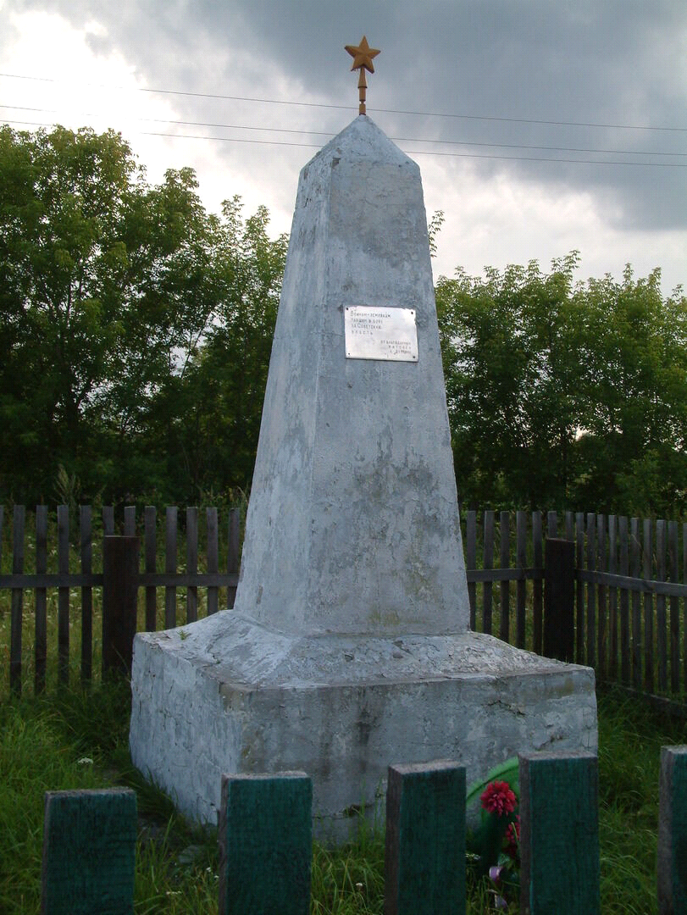
Рисунок 14 - памятник «Братская могила борцов Гражданской войны»
Границы территории объекта культурного наследия регионального значения – памятника «Братская могила борцов Гражданской войны», расположенного по адресу: Новосибирская область, Искитимский район, деревня Девкино, показана на рисунке 15.

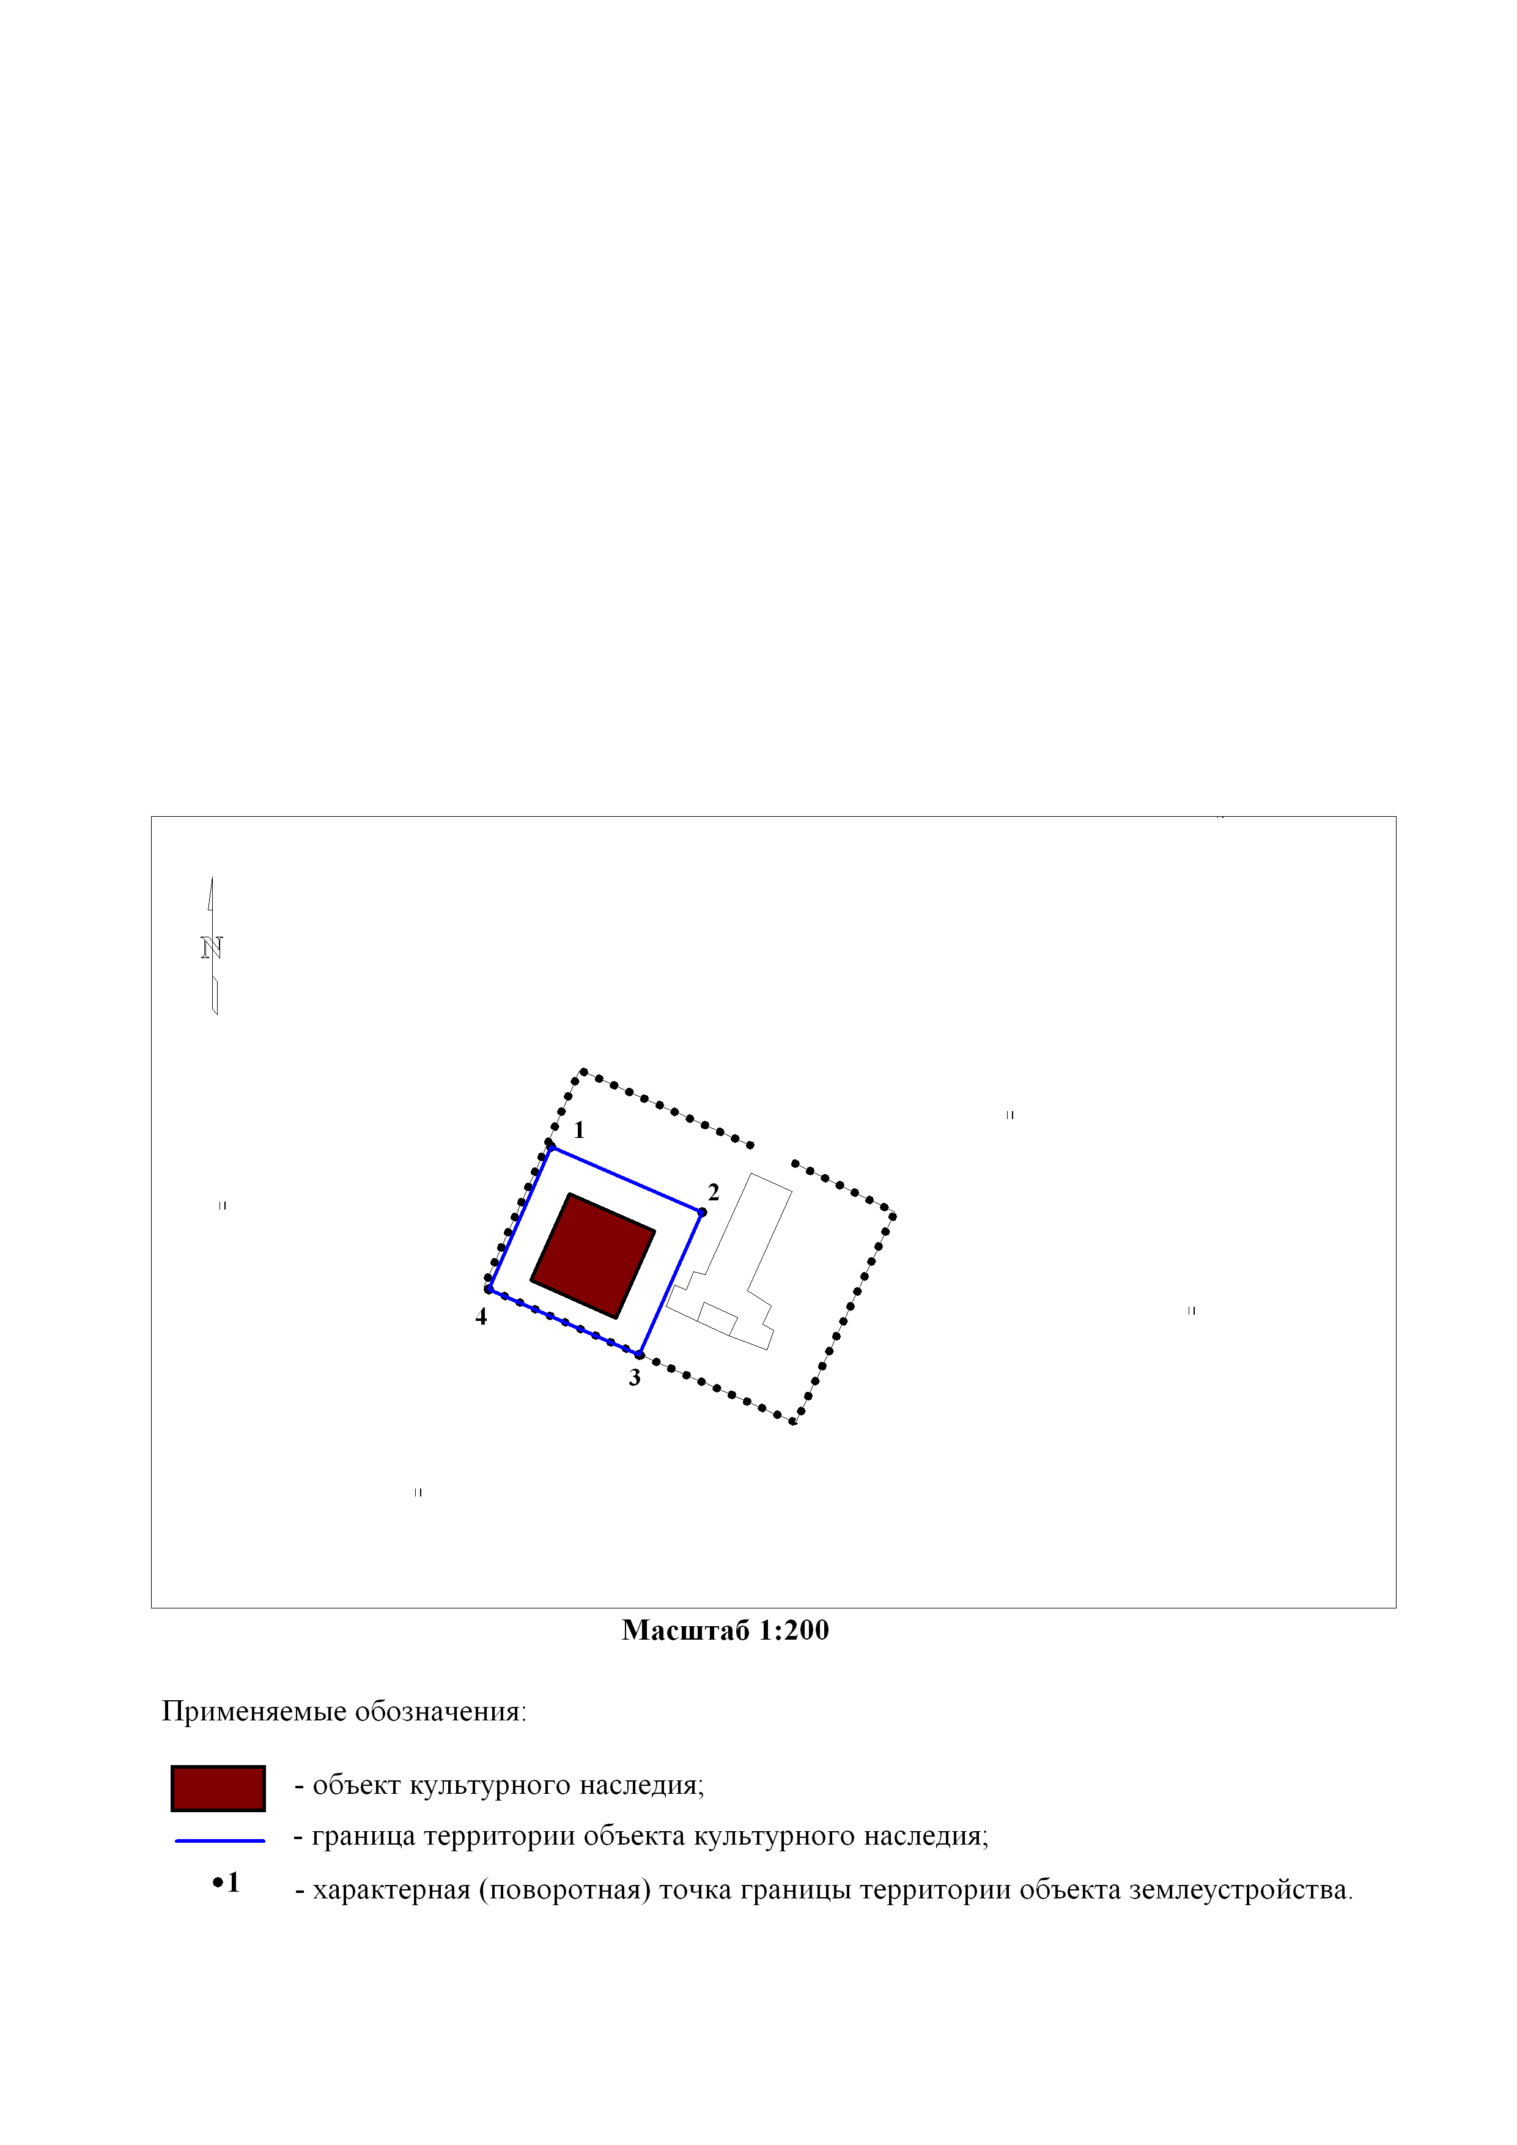
Рисунок 15 - Границы территории объекта культурного наследия регионального значения – памятника «Братская могила борцов Гражданской войны»

Границы территории объекта культурного наследия проходят: точка 1 – точка 2 вдоль объекта культурного наследия, на расстоянии 1,0 метра с севера на восток от объекта культурного наследия; точка 2 – точка 3 вдоль объекта культурного наследия, на расстоянии 1,0 метра с востока на юг до забора; точка 3 – точка 4 по забору, на расстоянии 0,7 метра с юга на запад от объекта культурного наследия; точка 4 – точка 1 вдоль объекта культурного наследия, на расстоянии 1,0 метра с запада на север от объекта культурного наследия.
Координаты характерных точек границы территории объекта культурного наследия регионального значения – памятника «Братская могила борцов Гражданской войны» представлены в таблице 22.

Таблица 25 - Координаты границ территории объекта культурного наследия
Обозначение (номер) характерной  точки | Координаты характерных точек во Всемирной геодезической системе координат (WGS-84) |  | Координаты характерных точек в местной системе координат(МСК)
 | северной  широты | восточной долготы | Х | Y
1 | 2 | 3 | 4 | 5
1 | 54°36'54.62"С | 83°41'47.96"В | 41528.64 | 247665.57
2 | 54°36'54.56"С | 83°41'48.20"В | 41526.77 | 247669.90
3 | 54°36'54.43"С | 83°41'48.10"В | 41522.83 | 247668.10
4 | 54°36'54.49"С | 83°41'47.86"В | 41524.70 | 247663.81

Границы охранной зоны объекта культурного наследия регионального значения – памятника «Братская могила борцов Гражданской войны», расположенного по адресу: Новосибирская область, Искитимский район, деревня Девкино, показана на рисунке 16.
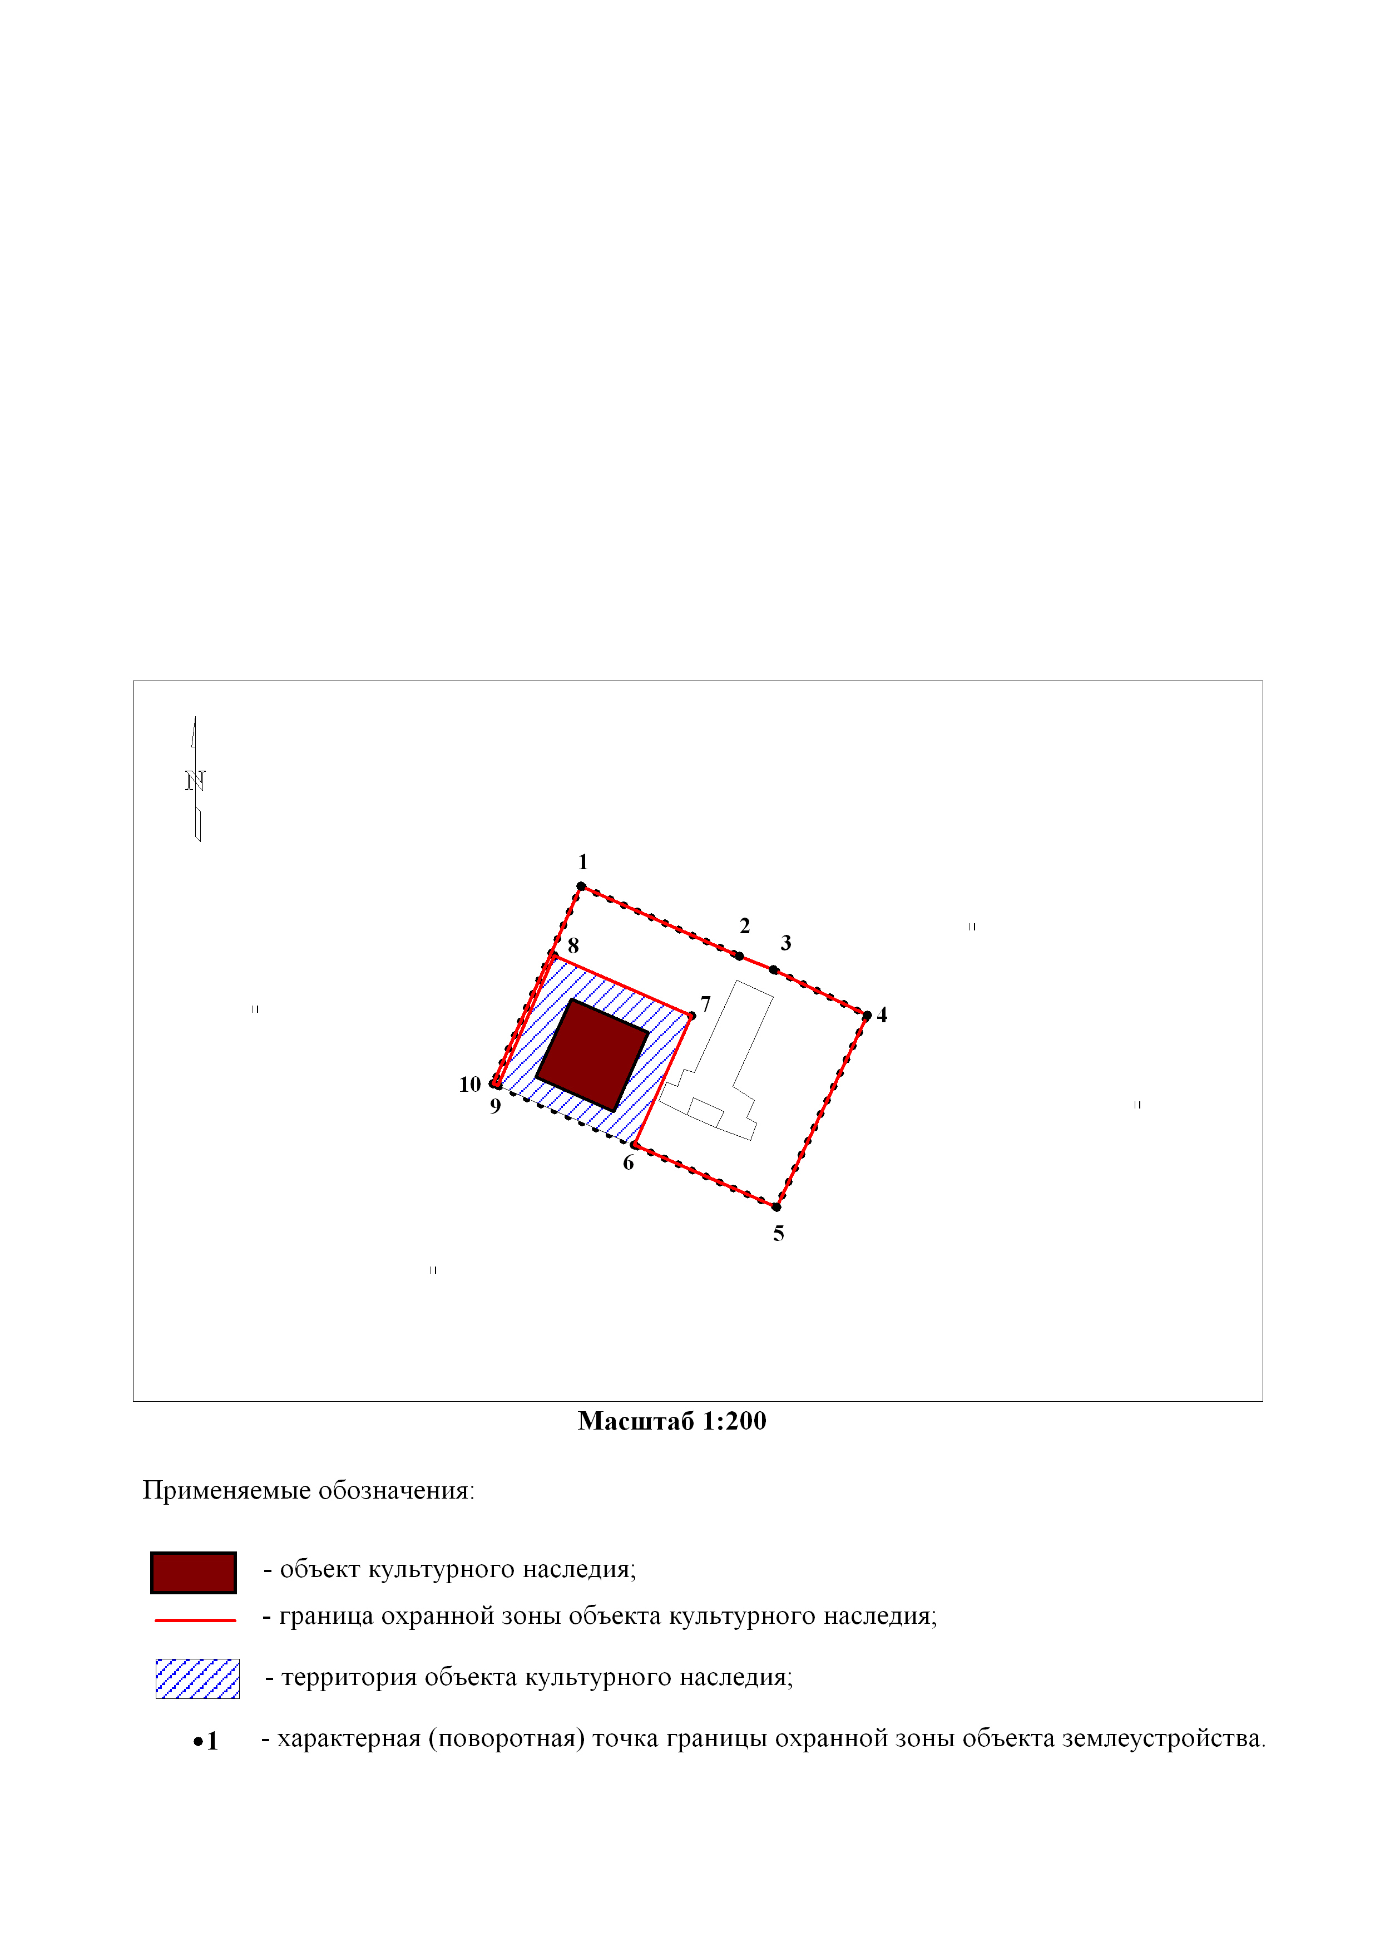
Рисунок 16 - Границы охранной зоны объекта культурного наследия регионального значения – памятника «Братская могила борцов Гражданской войны»
Границы охранной зоны объекта культурного наследия проходят: точка 1 – точка 2 – точка 3 – точка 4 по забору, на расстоянии 3,2 метра с севера на восток от объекта культурного наследия; точка 4 – точка 5 по забору, на расстоянии 5,8 метра с востока на юго-восток от объекта культурного наследия; точка 5 – точка 6 по забору, на расстоянии 0,7 метра на юго-восток от объекта культурного наследия; точка 6 – точка 7 от юго-восточного забора, на расстоянии 1,0 метра с юго-востока на северо-восток от объекта культурного наследия; точка 7 – точка 8 вдоль объекта культурного наследия, на расстоянии 1,0 метра с северо-востока на северо-запад от объекта культурного наследия; точка 8 – точка 1 вдоль объекта культурного наследия, на расстоянии 1,0 метра с северо-запада на север от объекта культурного наследия.

Таблица 26 - Координаты характерных (поворотных) точек границ охранной зоны объекта культурного наследия:
Обозначение (номер) характерной  точки | Координаты характерных точек во Всемирной геодезической системе координат (WGS-84) |  | Координаты характерных точек в местной системе координат (МСК)
 | Северной  широты | восточной долготы | Х | Y
1 | 2 | 3 | 4 | 5
1 | 54°36'54.68''С | 83°41'48.01''В | 41530.71 | 247666.50
2 | 54°36'54.61''С | 83°41'48.28''В | 41528.58 | 247671.30
3 | 54°36'54.60''С | 83°41'48.34''В | 41528.16 | 247672.40
4 | 54°36'54.56''С | 83°41'48.50''В | 41526.78 | 247675.20
5 | 54°36'54.37''С | 83°41'48.34''В | 41520.94 | 247672.50
6 | 54°36'54.43"С | 83°41'48.10"В | 41522.83 | 247668.10
7 | 54°36'54.56"С | 83°41'48.20"В | 41526.77 | 247669.90
8 | 54°36'54.62"С | 83°41'47.96"В | 41528.64 | 247665.57

На территории Гусельниковского сельсовета проводились частичные археологические исследования, в результате которых выявлены объекты археологического наследия – курганные могильники Белово-1, Белово-2, одиночный курган Гусельниково-2.

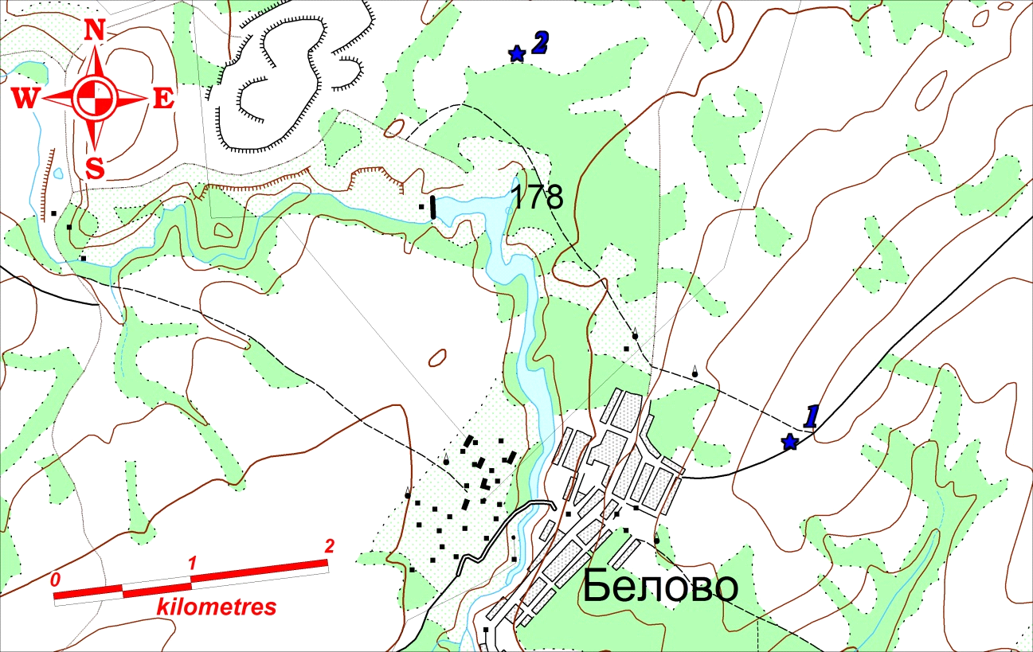
Рисунок 17 Схема расположения объектов культурного наследия
(памятников археологии) возле села Белово (цифрами на карте обозначены: 1 – Курганный могильник БЕЛОВО-1;2 – Курганный могильник БЕЛОВО-2)
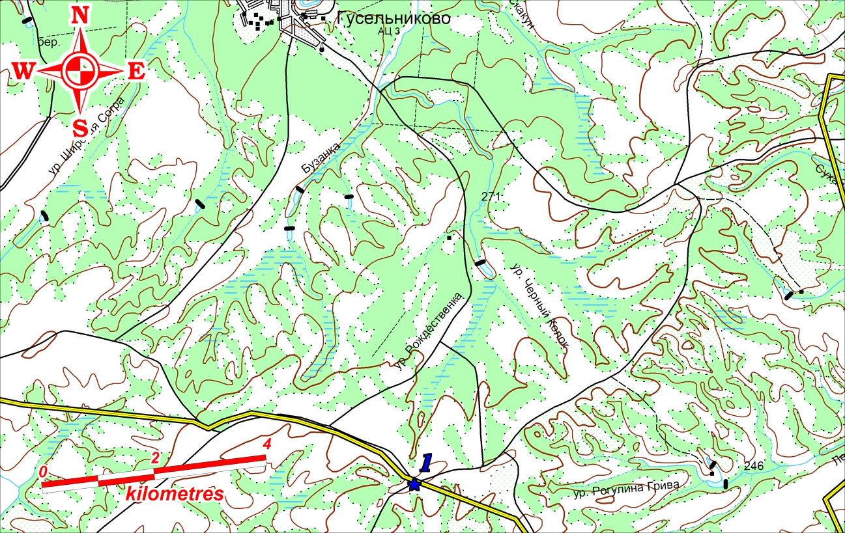
Рисунок 18 Схема расположения объектов культурного наследия
(памятников археологии) возле села Гусельниково (цифрами на карте обозначены: 1 – Одиночный курган ГУСЕЛЬНИКОВО-2)

Таблица 27 - Список памятников археологии Гусельниковского сельсовета
№ | Наименование памятника | Тип памятника | Населенный пункт | Датировка | Автор | Категория охраны | Документ о принятии на охрану | Местонахождение памятника
1 | 2 | 3 | 4 | 5 | 6 | 7 | 8 | 9
1 | Белово-1 | Курганный могильник | село Белово | не известна | Бородовский А.П. | В | Приказ УГО ОКН НСО от 11.07.2012 № 138 | Расположен на водоразделе реки Бердь и ее левого притока - реки Выдриха, в 2,6 км к северо-северо-западу от северной оконечности деревни Белово, к северо-западу от грунтовой дороги «Белово – Девкино», на увале
2 | Белово-2 | Курганный могильник | село Белово | не известна | Бородовский А.П. | В |  | Расположен на водоразделе реки Бердь и ее левого притока - реки Выдриха, в 1,1 - 1,2 км к востоку от северной оконечности деревни Белово, на обширном увале
3 | Гусельниково-2 | Одиночный курган | село Гусельиково | не известна | Бородовский А.П. | В |  | Расположен в 8 км к юго-юго-востоку от южной оконечности села Гусельниково, в 50 м к западу от места слияния двух проселочных дорог «Гусельниково – Медведское», на пашне.

Приложение 1
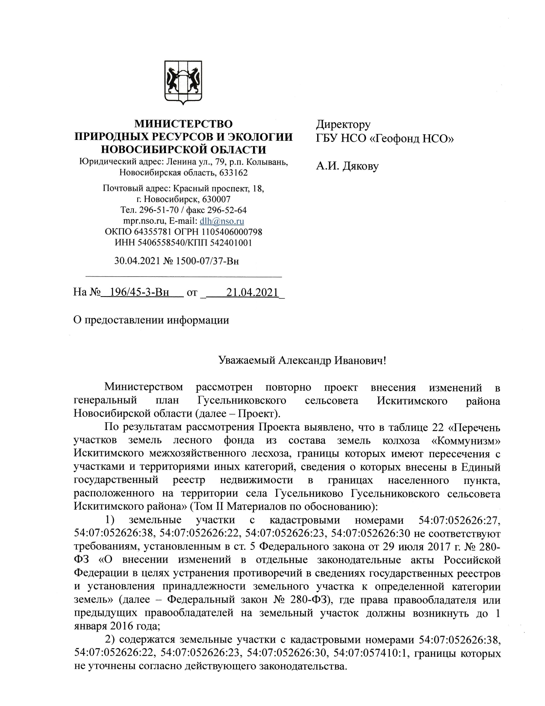
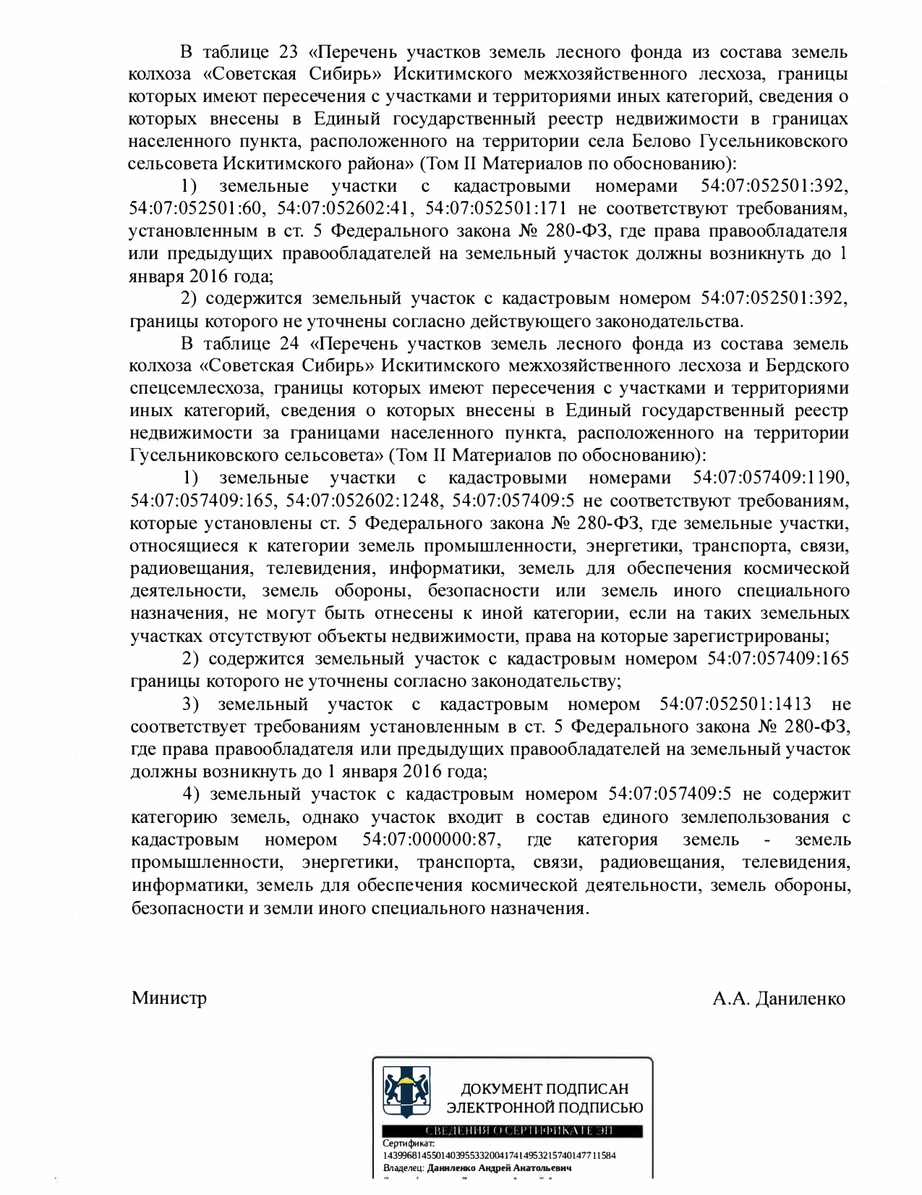

Управление по государственной охране объектов культурного наследия Новосибирской области

